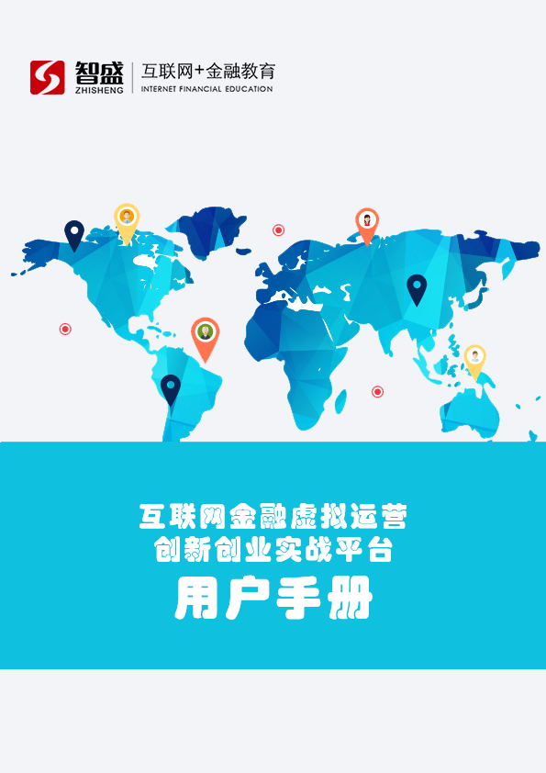
目 录
第1章 产品概述 1
1.1产品名称 1
1.2开发背景 1
1.3应用领域和适用对象 1
第2章 运行环境 1
2..1硬件 1
2.2 软件 2
第3章 功能概述 2
3.1系统登录及信息修改 2
3.2学生端主要包含功能 9
第4章 业务操作 30
4.1业务操作介绍 30
4.2商业模式 31
4.3典型案例 31
4.4虚拟运营 32
4.5创新创业 67
第5章 实习报告 68
5.1实习报告界面 68
5.2实习报告功能 69
第6章 课件资源 70
6.1课件资源页面与功能 70
第7章 Admin管理端后台 72
7.1 Admin后台管理端概述与界面 72
7.2 系统管理 72
7.3 题库管理 75
7.4 云课堂 77
7.5案例教学 79

7.6 修改密码 80
7.7数据初始化 81
第8章 教师端管理后台 81
8.1教师端概述与界面 81
8.2系统管理 81
8.3云课堂 88
8.4创新创业 90
8.5案例教学 90
8.6任务设置 93
8.7资金管理 99
8.8操作查看 100
8.9成绩查看 102
8.10实习报告 109

第1章 产品概述

1.1产品名称
窗体顶端
窗体底端
窗体顶端
互联网金融虚拟运营创新创业实战平台
窗体底端

1.2开发背景
在互联网时代的快速发展的今天，金融与互联网已经完美的结合，这种新型的金融业务模式已经深深影响到了我们生活，更是我们以后的必不可少的生活方式。为了跟随时代的步伐和社会的需要，我公司自主研发了“互联网金融虚拟运营创新创业实战平台”软件，为了使广大消费者能更好的了解本软件，以下会对本产品进行详细分析。

1.3应用领域和适用对象
本软件系统适用于金融类院校教学实训使用，主要用于教师上课、学生课堂及课外实训。是与相关互联网金融教学课程配套的教学实训软件产品，教师通过本软件系统可以更好、更方便地组织教学内容、呈现课程知识点，使教师摆脱传统板书或单纯教学课件教学方式。学生通过使用本系统可以理论结合实操训练，在教中学，学中做，通过实际操作训练加深对理论知识的理解，同时增强学习兴趣，达到寓教于乐的目的。

第2章 运行环境

2..1硬件

2.1.1前台
P4 2G以上，有鼠标、网卡，1G以上内存，60G以上硬盘，1024X768以上彩色显示器。

2.1.2 数据库服务器
要求高档PC服务器，2G以上内存，120G以上硬盘，800X600以上彩色显示器。

2.2 软件

2.2.1 前台
操作系统为简体中文Windows2000以上版本，分辨率为1024X768以上，颜色为32位色以上，字体为小字体。

2.2.2数据库服务器
操作系统为简体中文Windows 2000 Server以上版本。采用SQL server 2008R2数据库。

功能概述

3.1系统登录及信息修改

3.1.1输入网址
打开Internet Explorer浏览器（Google Chrome浏览器），在地址栏输入登录地址。提示：Internet Explorer为微软公司授权软件（Google Chrome为谷歌公司授权软件），建议使用1024×768分辨率及Internet Explorer9.0以上版本浏览。

3.1.2用户名和密码
输入用户名和密码，点击登录，进入系统。
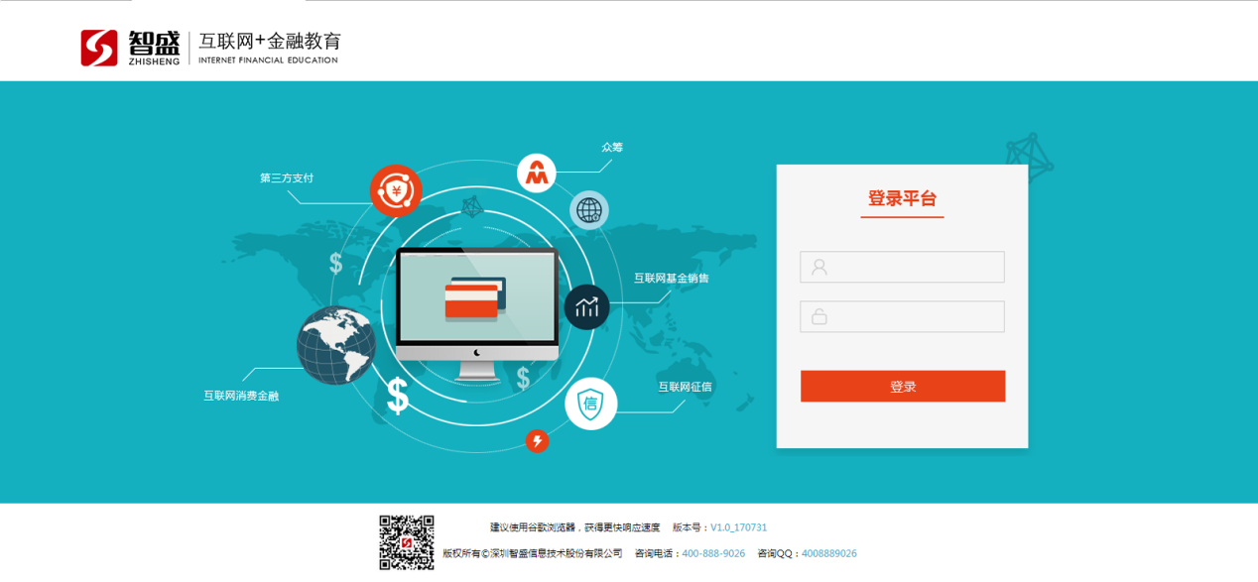
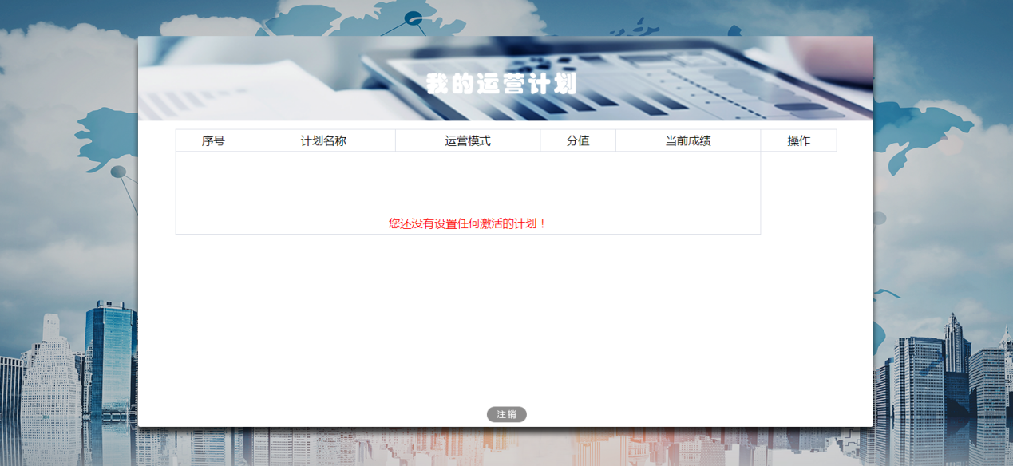
无计划的情况下需要在教师后台管理端任务设置模块里的计划管理中进行新增计划并激活，分为个人模式和团队模式。

点击进入个人模式。
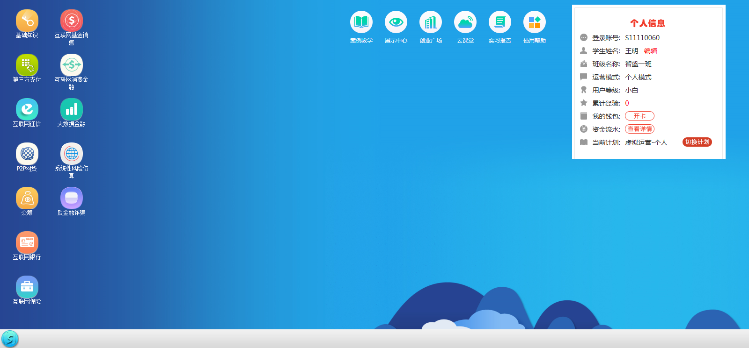
点击进入团队模式。
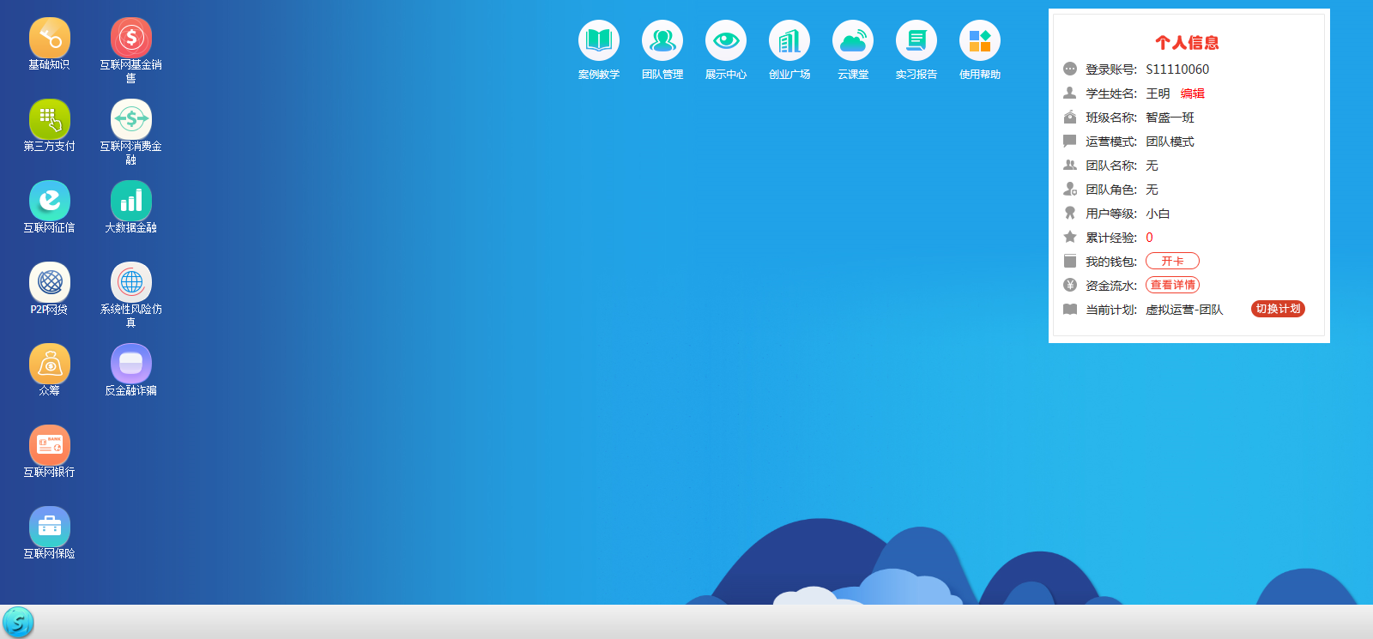

3.1.3桌面背景
在主页面点击右键，选择桌面背景。

功能：切换桌面背景图片。
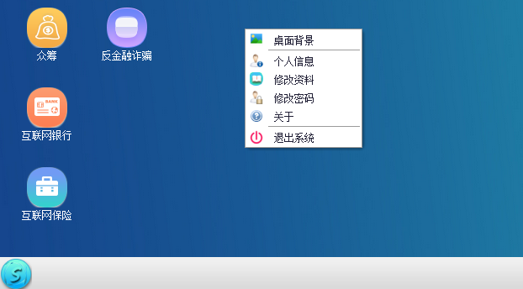

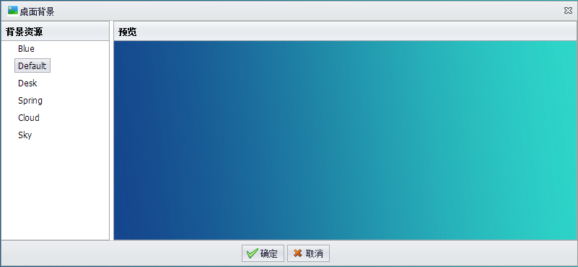

3.1.4个人信息

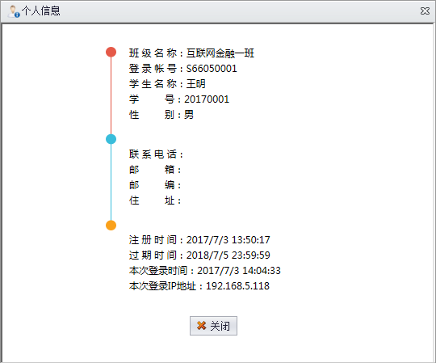

3.1.5 修改资料
在主页面点击右键，选择修改资料。
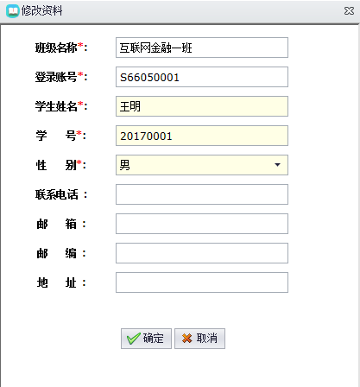

3.1.6 关于
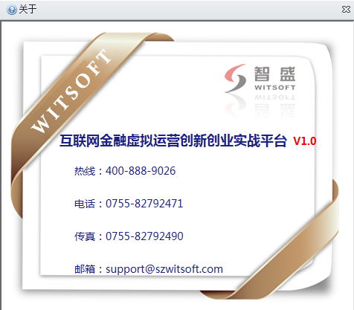

3.1.7 退出系统
功能：退出当前账户，返回登录界面。（两种方式）
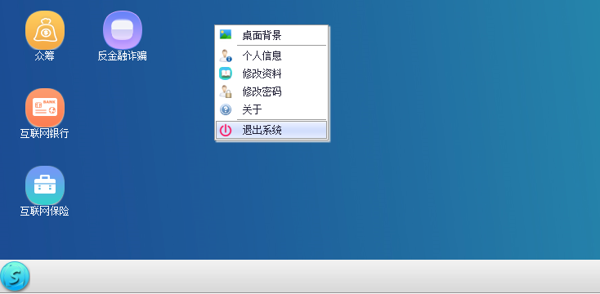
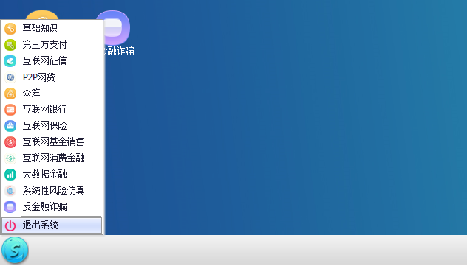

3.2学生端主要包含功能
学生端操作分为个人和团队两个模式。

3.2.1个人模式

页面包含功能：个人信息、基础知识、第三方支付、互联网征信、P2P网贷、众筹、互联网银行、互联网保险、互联网基金销售、互联网消费金融、大数据金融、系统性风险、反金融诈骗、教学案例、展示中心、创业广场、云课堂、实习报告、使用帮助。

3.2.1.1个人信息
显示学生在软件中的基本信息
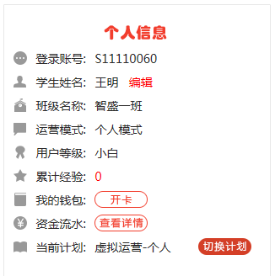

累积经验
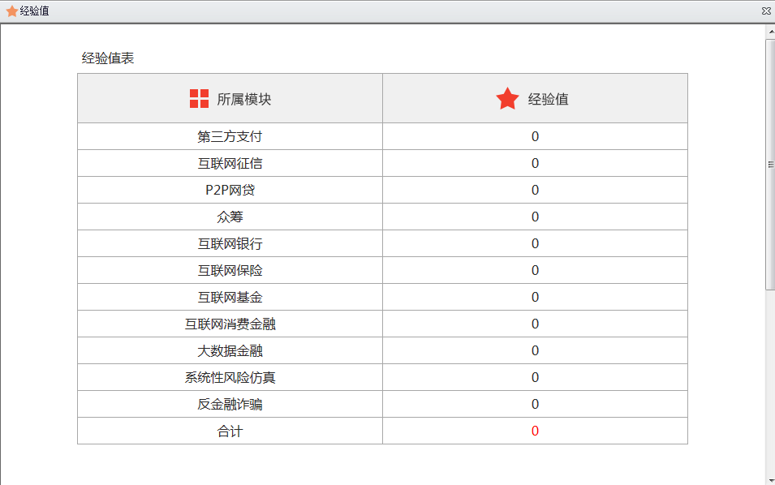
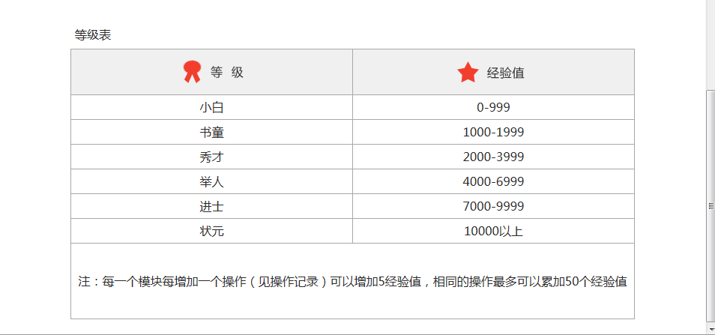

3.2.1.2开银行卡
在个人信息里我的钱包中点击开卡，在以下银行中任意选一家开银行卡，以供整个软件使用，每个模块的资金流通都出自这张卡，开卡成功后，初始资金3000万。
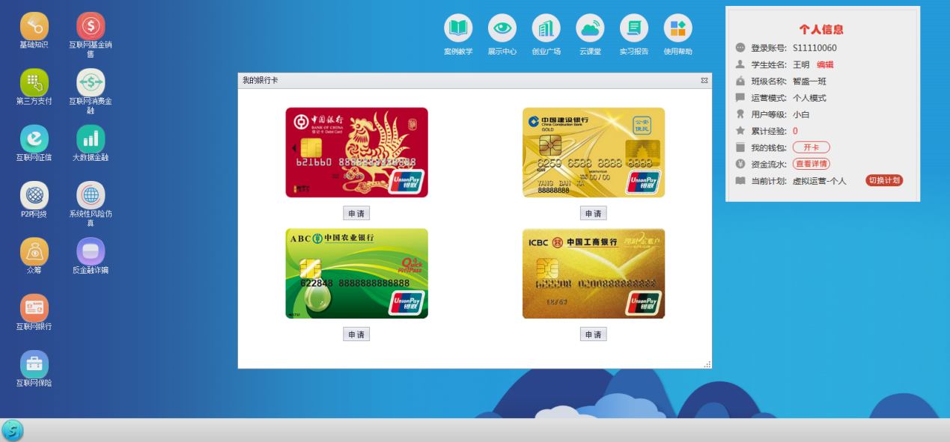

3.2.1.3资金流水
点击查看详情可以看到所有操作的资金流动情况。

3.2.1.4修改个人信息和密码
点击编辑可以修改学生个人信息和密码。
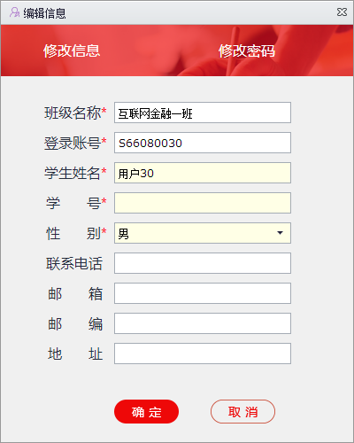

3.2.1.5基础知识
分为练习模式和考试模式两种。练习模式可供学生平时练习，不计分；考试模式由老师发布考试计划后学生方可进入，在规定的时间里进行计分答题。
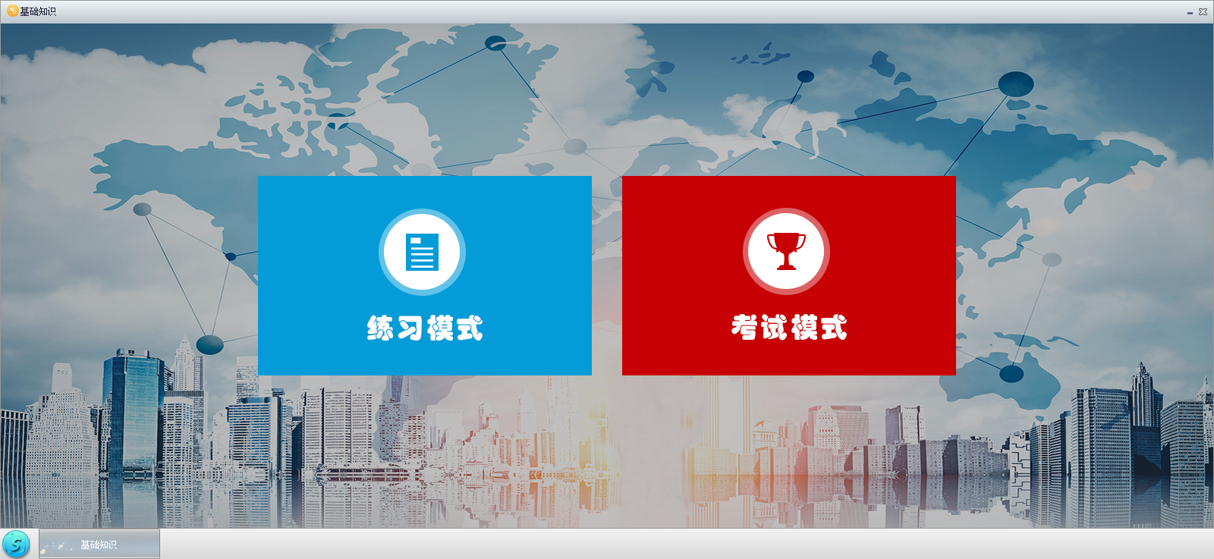
基础知识包含了第三方支付、互联网征信、P2P网贷、众筹、互联网银行、互联网保险、互联网基金销售、互联网消费金融、大数据金融、系统性风险、反金融诈骗这11个模块的理论知识的习题，可以选择相应的模块进行习题练习，有单选、多选、判断三种题型。
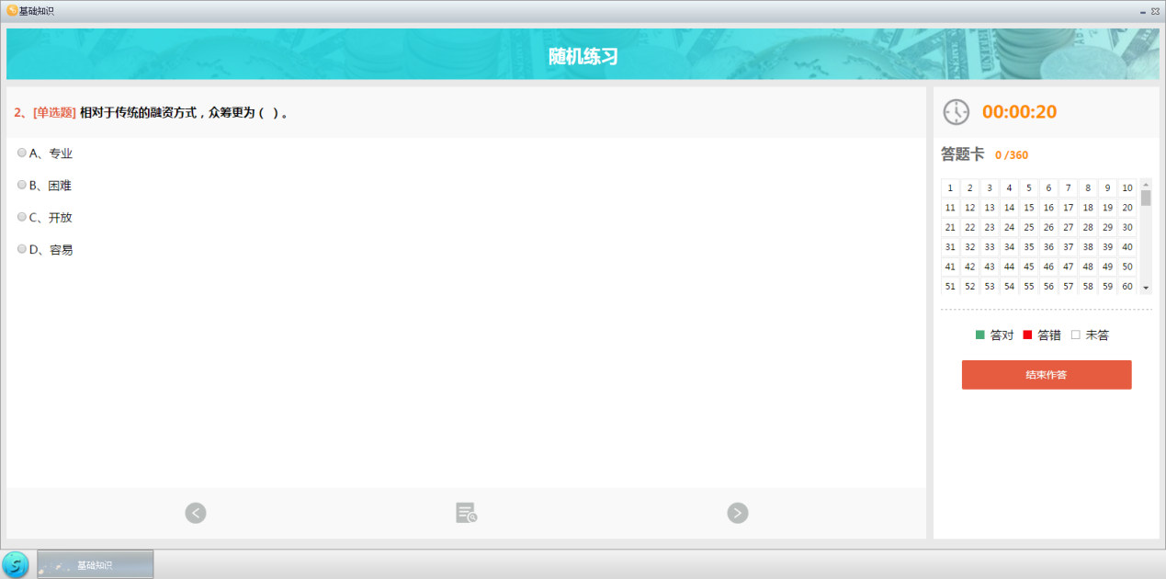

3.2.1.6业务模块
第三方支付、互联网征信、P2P网贷、众筹、互联网银行、互联网保险、互联网基金销售、互联网消费金融、大数据金融、系统性风险、反金融诈骗这11个模块是本软件的11个业务功能型模块，没一个模块都有不同的任务，每一个模块里都对应有商业模式、典型案例、虚拟运营、创新创业四个部分组成，学生分别模拟不同的角色操作对应模块的虚拟运营部分。
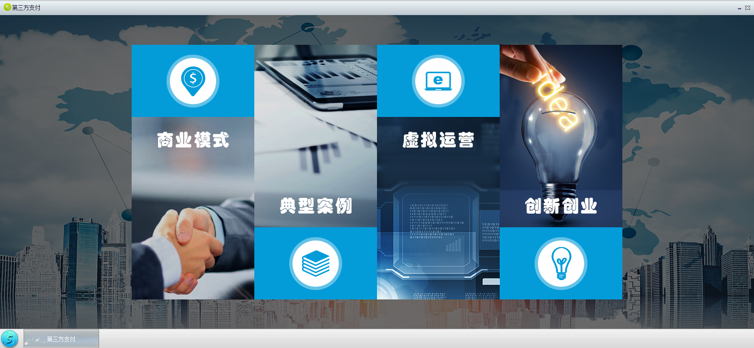

3.2.1.7案例教学
老师从教师端上传教学案例包括（视频，文档），推送到学生端，学生可以查看并根据老师的要求进行分析，老师设定评分标准后根据评分标准进行点评，完成老师与学生之间的交流互动。
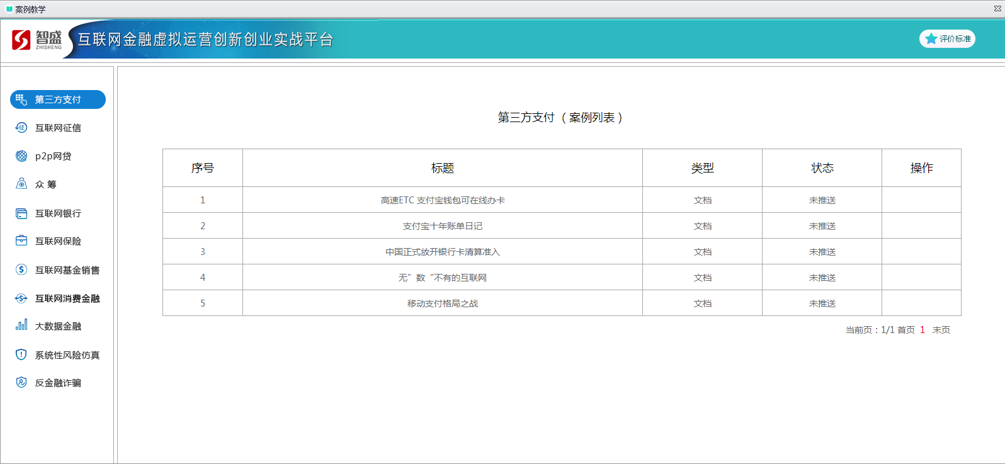
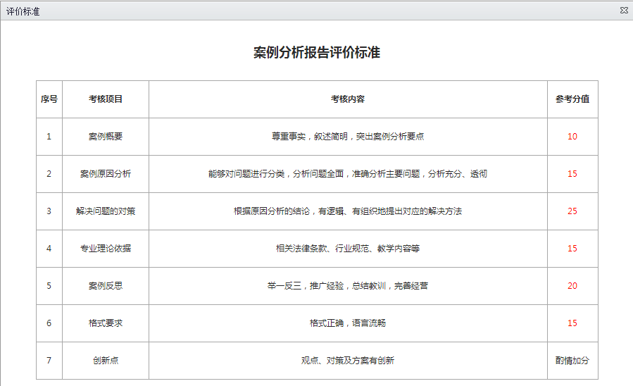

3.2.1.8展示中心
学生查看操作记录详情包括（模块名称、当前操作、操作账号、操作人、操作时间）。
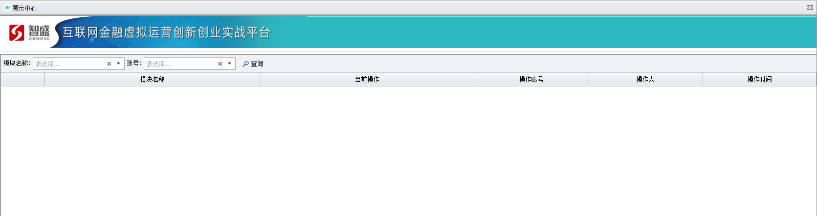
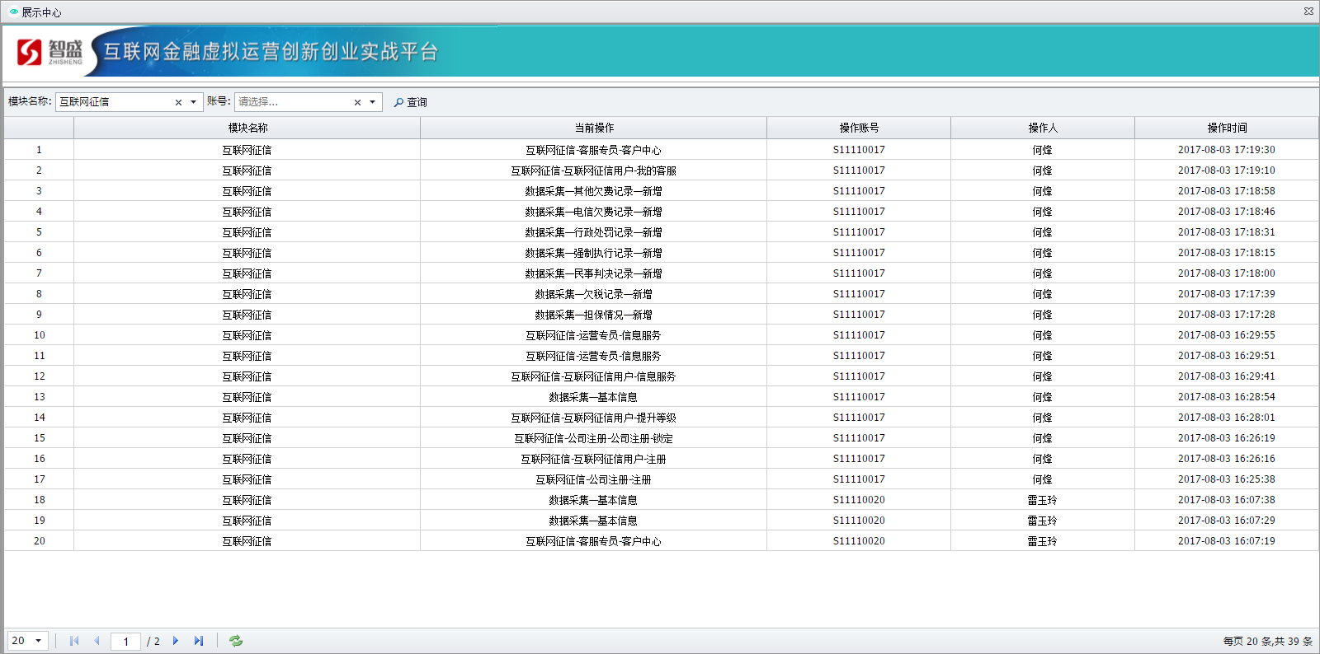

3.2.1.9创业广场
学生可添加创业信息包括（项目背、项目详情、项目目标、优势、风险及对策、创业团队、其他） 其余同学可以对此项目进行点赞、关注、发表意见相互交流。

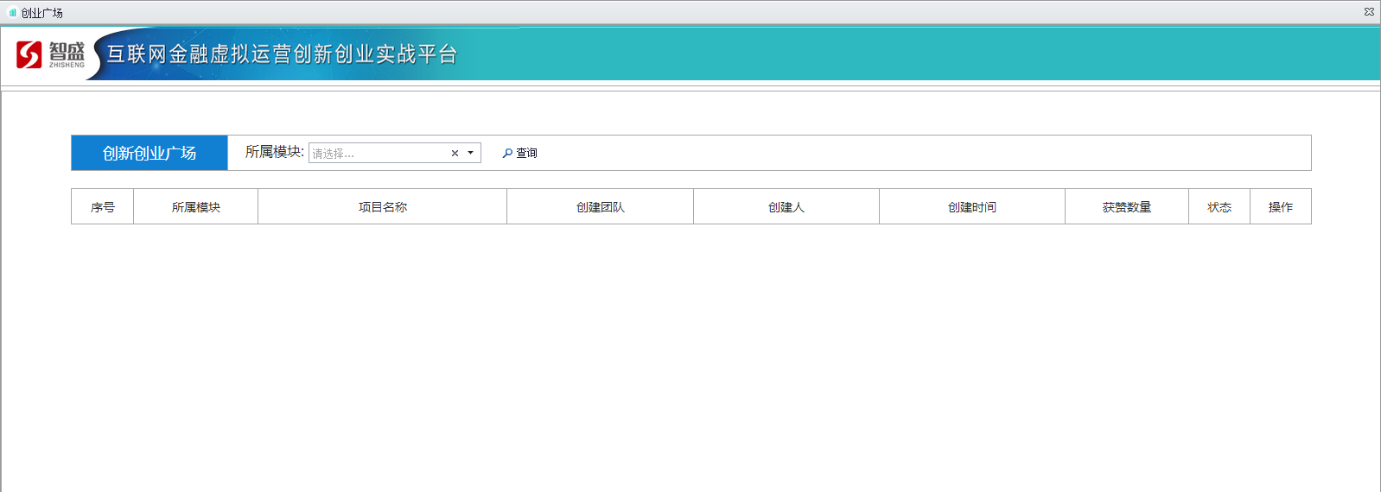

3.1.1.10云课堂
学生可以查看到每个业务模块的课件、视频、文档进行学习。课件、视频、文档需老师在教师端上传方可看到。
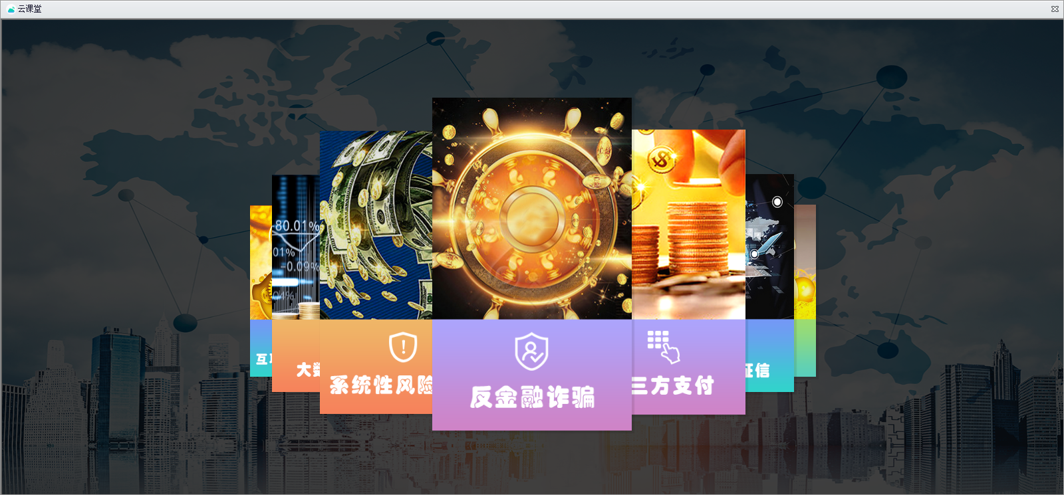
点击进入
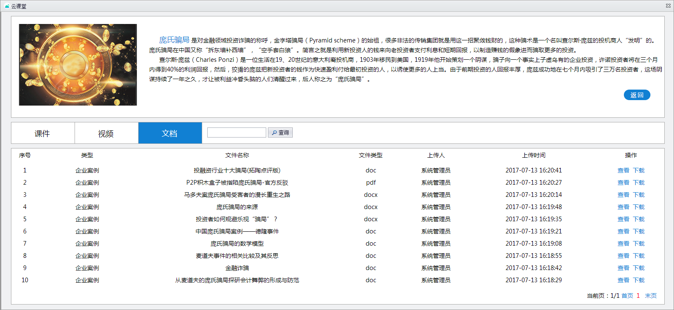

3.2.1.11实习报告
可以查看到学生的任务得分情况。
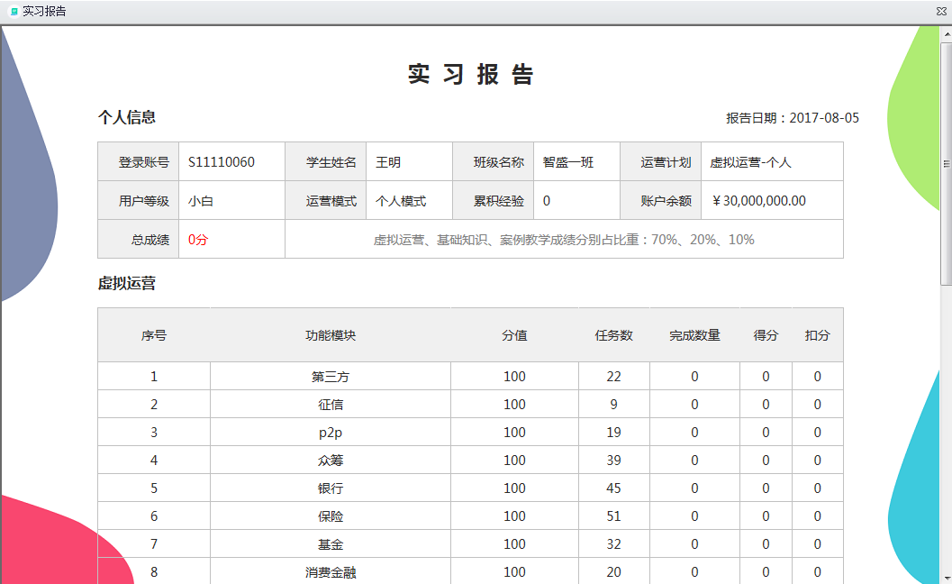
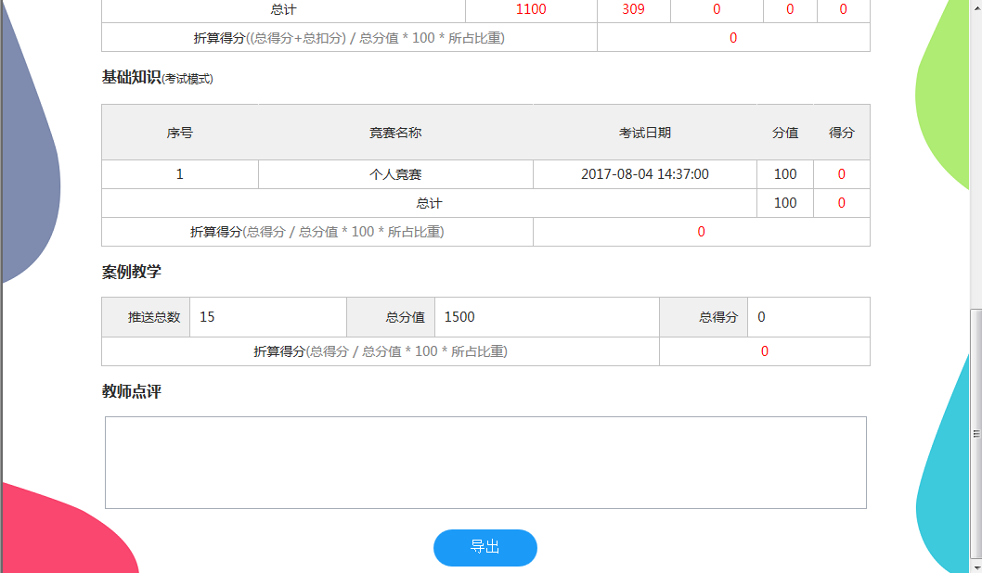

3.2.1.12使用帮助
软件中业务操作时需要特别注意的地方会在这里集中的显示出来。
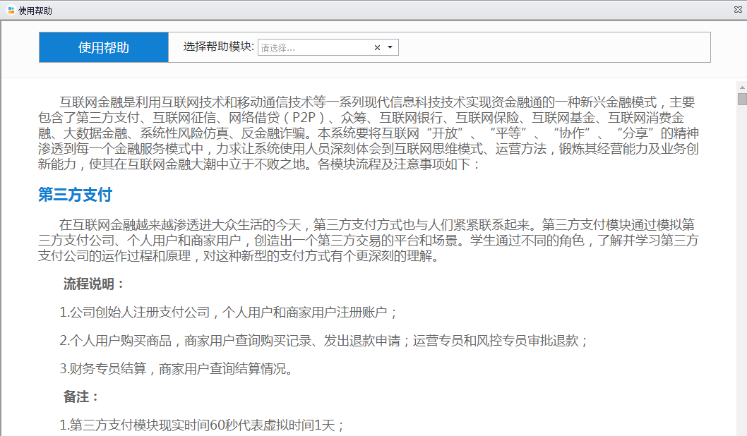

3.2.2团队模式
团队模式下操作需要先在团队管理中组建队伍。
页面包含功能：个人信息、基础知识、第三方支付、互联网征信、P2P网贷、众筹、互联网银行、互联网保险、互联网基金销售、互联网消费金融、大数据金融、系统性风险、反金融诈骗、教学案例、团队管理、展示中心、创业广场、云课堂、实习报告、使用帮助。

3.2.2.1个人信息
显示学生在软件中的基本信息。
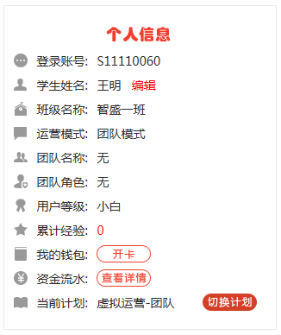
累积经验

3.2.2.2团队管理
进入团队管理后，可以自己创建一个队伍，也可以加入组队中的队伍，每个队伍由四个人组成，一个队长和三个队员，创建队伍的人在组队成功之前可以解散队伍，组队成功之后不能解散。
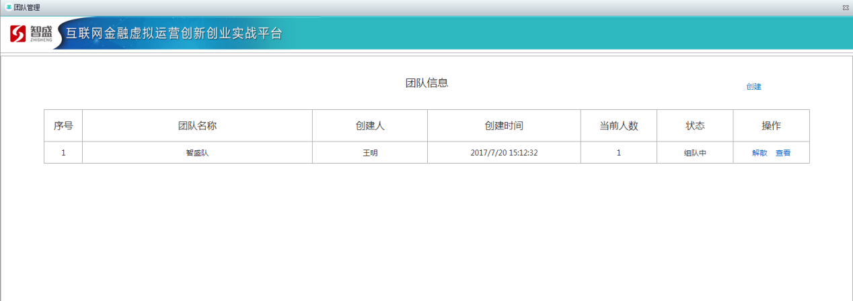
组队成功后可以查看组队信息以及组队模式下队伍中四个人每一个人在业务操作时候的分工情况。
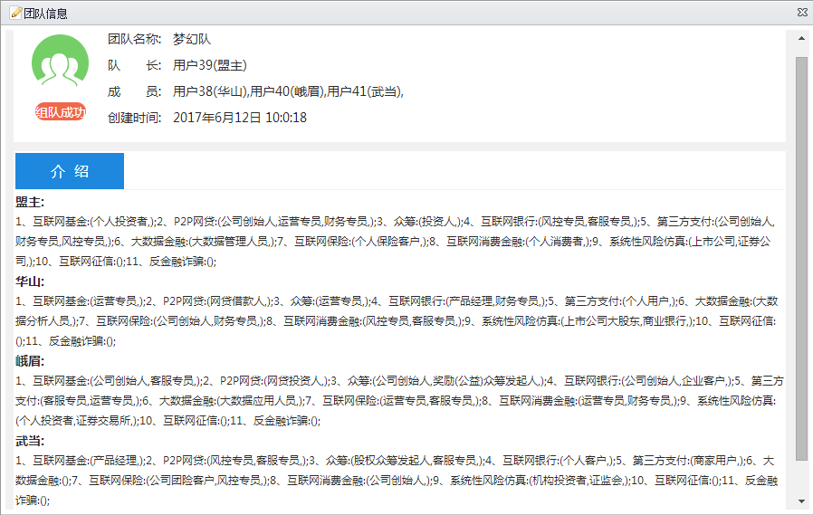

3.2.2.3开银行卡
只有队长才能开卡。在个人信息里我的钱包中点击开卡，在以下银行中任意选一家开银行卡，以供整个软件使用，每个模块的资金流通都出自这张卡，开卡成功后，初始资金3000万。

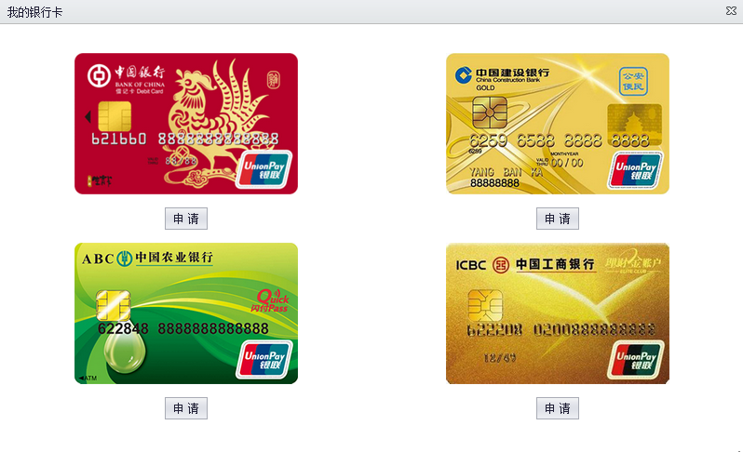

3.2.2.4资金流水
点击查看详情可以看到所有操作的资金流动情况。

3.2.2.5修改个人信息和密码
点击编辑可以修改学生个人信息和密码。

3.2.1.6业务模块
团队中四个人分别模拟不同的角色，每一个角色都有不同的功能，通过其相互配合完成该模块的任务。
第三方支付、互联网征信、P2P网贷、众筹、互联网银行、互联网保险、互联网基金销售、互联网消费金融、大数据金融、系统性风险、反金融诈骗这11个模块是本软件的11个业务功能型模块，没一个模块都有不同的任务，每一个模块里都对应有商业模式、典型案例、虚拟运营、创新创业四个部分组成，学生分别模拟不同的角色操作对应模块的虚拟运营部分。

在团队管理中组队成功后可以查看组队信息以及组队模式下队伍中四个人每一个人在业务操作时候的分工情况。

3.2.2.6基础知识
分为练习模式和考试模式两种。练习模式可供学生平时练习，不计分；考试模式由老师发布考试计划后学生方可进入，在规定的时间里进行计分答题。
基础知识包含了第三方支付、互联网征信、P2P网贷、众筹、互联网银行、互联网保险、互联网基金销售、互联网消费金融、大数据金融、系统性风险、反金融诈骗这11个模块的理论知识的习题，可以选择相应的模块进行习题练习，有单选、多选、判断三种题型。
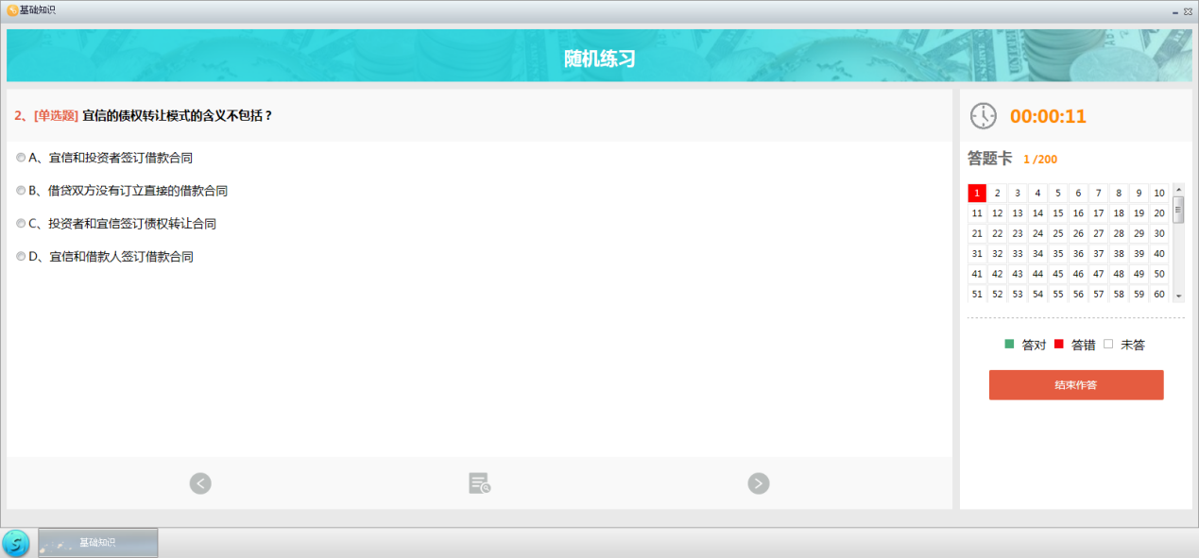

3.2.2.7案例教学
老师从教师端上传教学案例包括（视频，文档），推送到学生端，学生可以查看并根据老师的要求进行分析，老师根据评分标准进行点评，完成老师与学生之间的交流互动。

2.2.2.8展示中心
学生查看操作记录详情包括（模块名称、当前操作、操作账号、操作人、操作时间）。

2.2.2.9创业广场
可以查看到学生添加的创业信息包括（项目背、项目详情、项目目标、优势、风险及对策、创业团队、其他）。其余同学可以对此项目进行点赞、关注、发表意见相互交流。

2.2.2.10云课堂
学生可以查看到每个业务模块的课件、视频、文档进行学习。课件、视频、文档需老师在教师端上传方可看到。

2.2.2.11实习报告
可以查看到学生的任务得分情况。
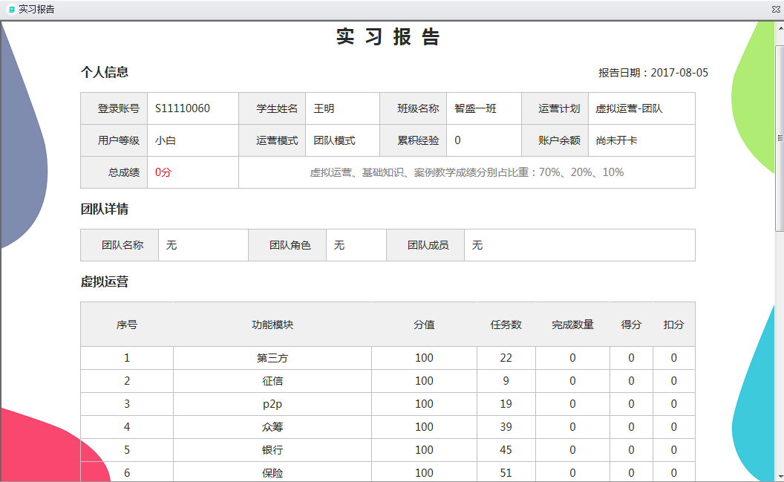

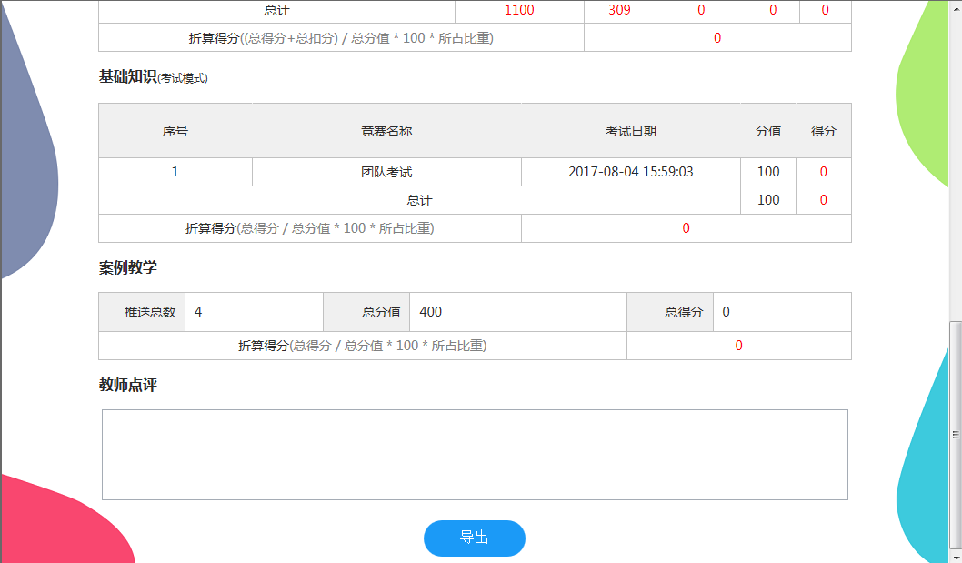2.2.2.12使用帮助
软件中业务操作时需要特别注意的地方会在这里集中的显示出来。

第4章 业务操作

4.1业务操作介绍
本软件中有，第三方支付、互联网征信、P2P网贷、众筹、互联网银行、互联网保险、互联网基金销售、互联网消费金融、大数据金融、系统性风险、反金融诈骗11个可供学生进行业务操作的模块，模块之间相互关联，每个模块都有需要完成的任务。点击进入任意一个模块，其每个模块有包含商业模式、典型案例、虚拟运营、创新创业四个部分，商业模式和典型案例是可供学生阅读理解本模块，虚拟运营可供学生分别模拟不同的角色操作本模块相关综合业务，创新创业是锻炼学生有一定的创新创业思想，可给有想法的学生提供一个平台，学生在里面充分发挥自己的能力，在平台里每个同学可以相互交流相互学习。
进入任意一个业务模块

4.2商业模式
这11个业务模块每一个模块都有对应的商业模式可供学生阅读理解。
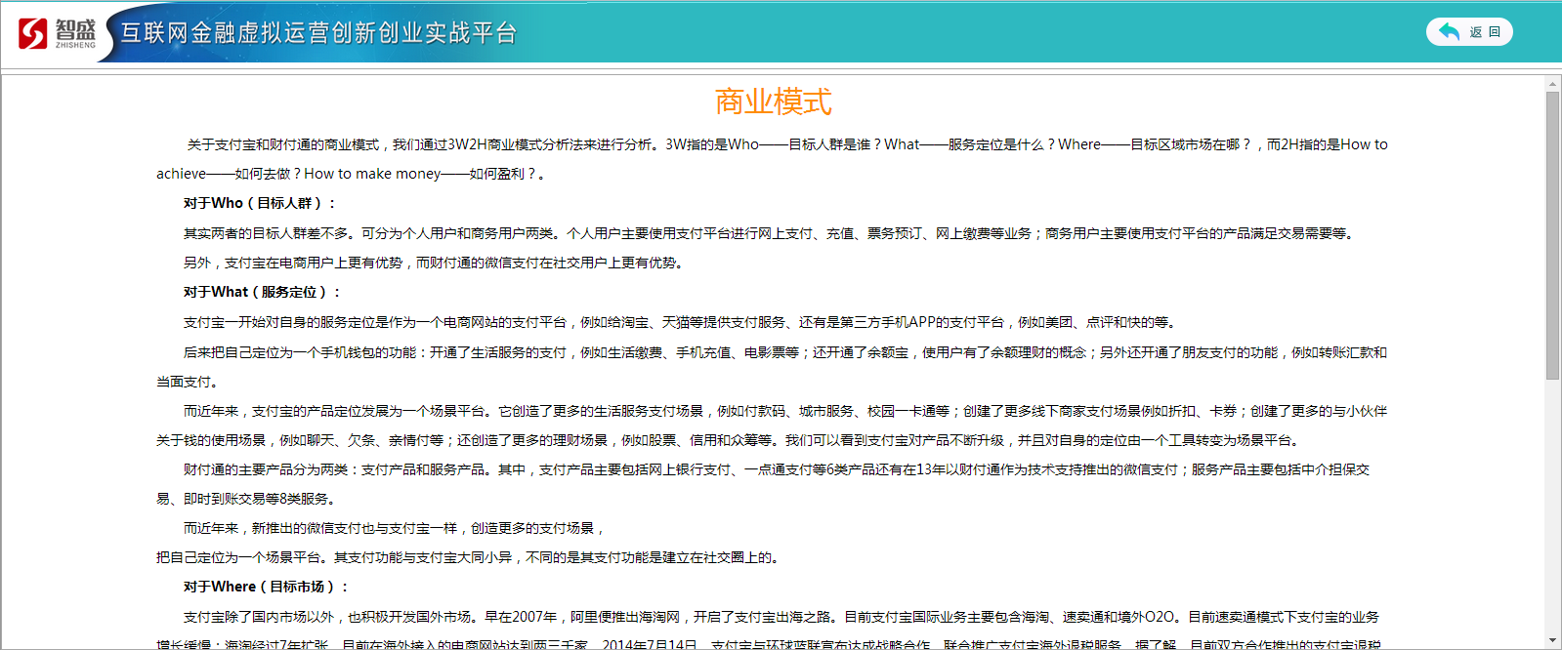

4.3典型案例
这11个业务模块每一个模块都有对应的典型案例可供学生阅读理解。

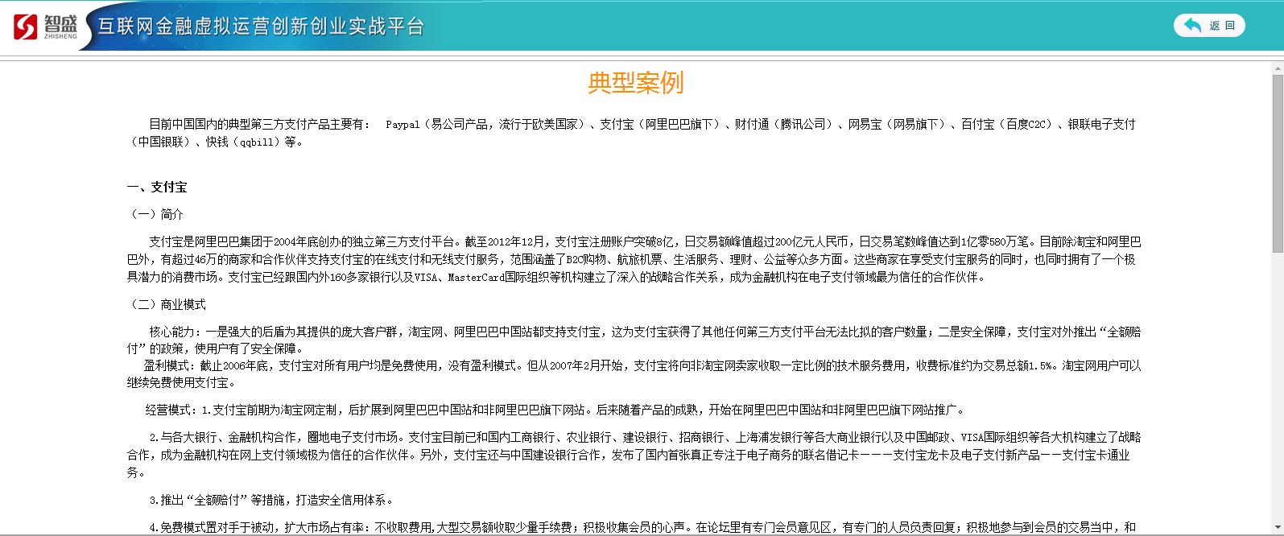

4.4虚拟运营

4.4.1我的任务
点进每个模块的虚拟运营后都会有任务描述和任务要求，根据任务要求完成每一个模块对应的任务。下面以第三方支付和互联网征信为例，进行详细操作。
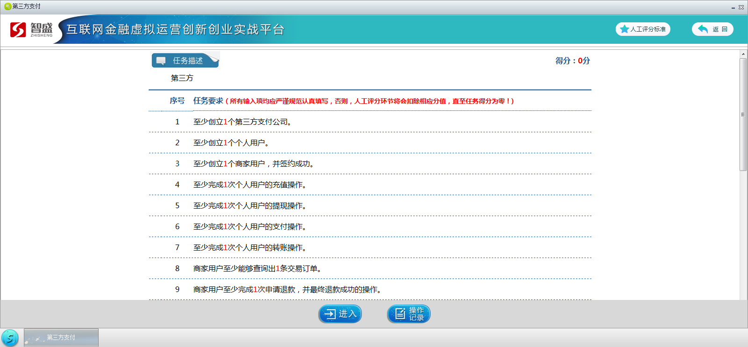

每个业务模块都有人工评分标准，学生操作业务填写资料信息时要严格参考评分标准，否则人工评分环节将会被扣分。
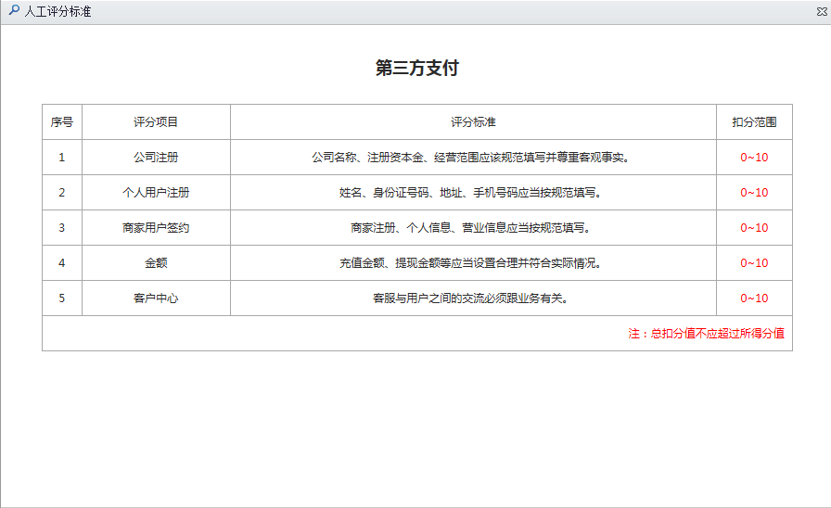

4.4.2第三方支付
在互联网金融越来越渗透进大众生活的今天，第三方支付方式也与人们紧紧联系起来。第三方支付模块通过模拟第三方支付公司、个人用户和商家用户，创造出一个第三方交易的平台和场景。学生通过不同的角色，了解并学习第三方支付公司的运作过程和原理，对这种新型的支付方式有个更深刻的理解。

流程说明：
1.公司创始人注册支付公司，个人用户和商家用户注册账户；
2.个人用户购买商品，商家用户查询购买记录、发出退款申请；运营专员和风控专员审批退款；
3.财务专员结算，商家用户查询结算情况。

备注：
1.第三方支付模块现实时间30秒代表虚拟时间1天；
2.系统自带5个商品。该第三方支付有限公司下每新增一个商家用户，商品列表中就会新增个该商家用户的商品；
3.一个星期为一个结算区间。这周产生的交易，下周一为该交易的最早可结算时间。财务专员可以结算上周及以前的订单情况；
4.结算时会扣掉0.6％的费率。
例：
所有的业务模块：个人模式下，一个人分别担任不同的角色进行整体任务操作；团队模式下，所有角色由四个人分别担任，通过四个人的相互配合完成任务。为别为盟主（队长）、华山（队员）、峨眉（队员）、武当（队员）
进入该模块的虚拟运营后点击任务说明可知道当前要操作哪里任务和操作记录。
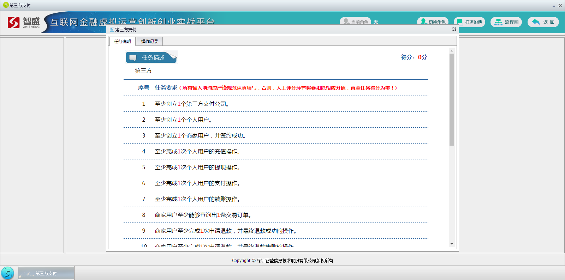
1.公司创始人注册公司。（盟主）
点击注册，填写相关信息。
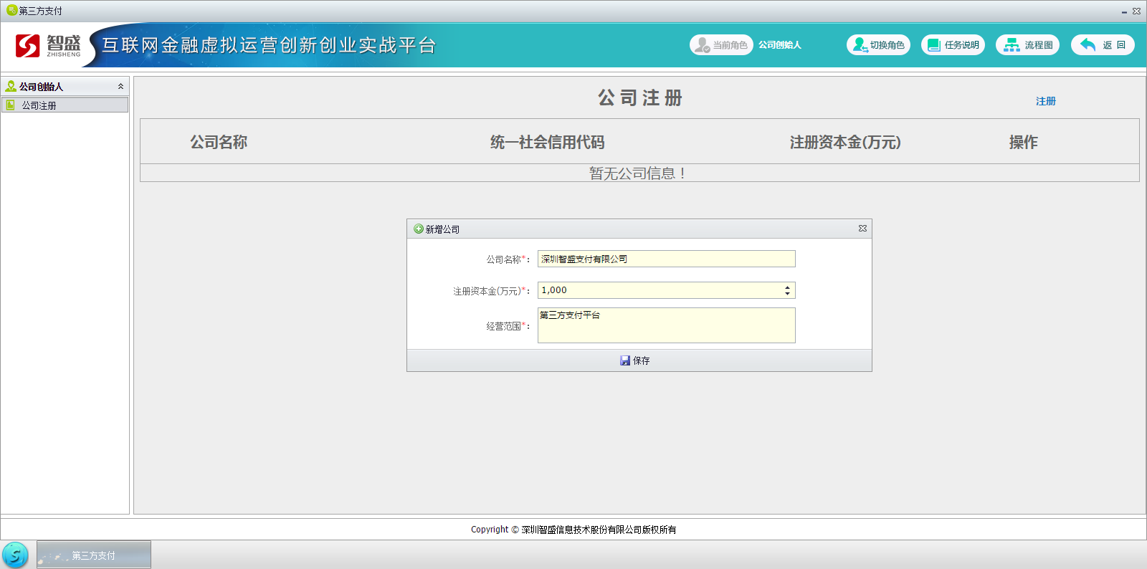
注册成功后选择支付公司。（盟主）
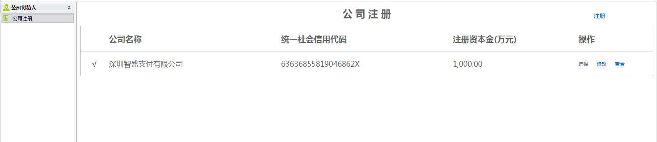
2.在个人用户角色里，选择支付公司并在该支付公司中注册个人用户。注册成功后锁定用户。（武当）
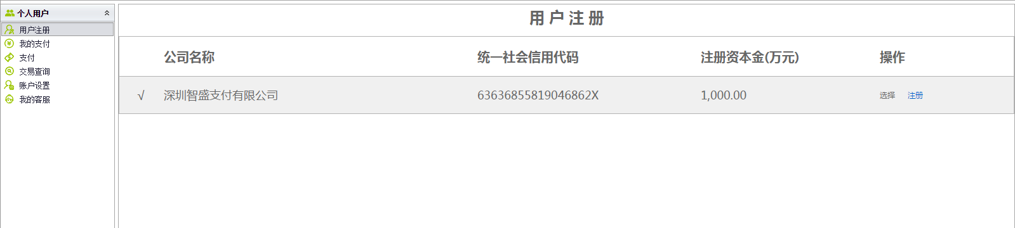
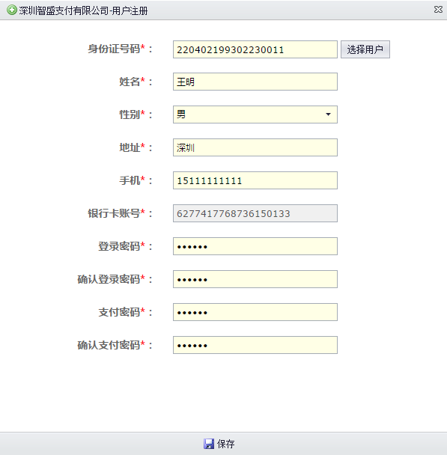
3.在商家用户角色里，选择支付公司并在该支付公司中注册商家用户，进行商家签约。（峨眉）
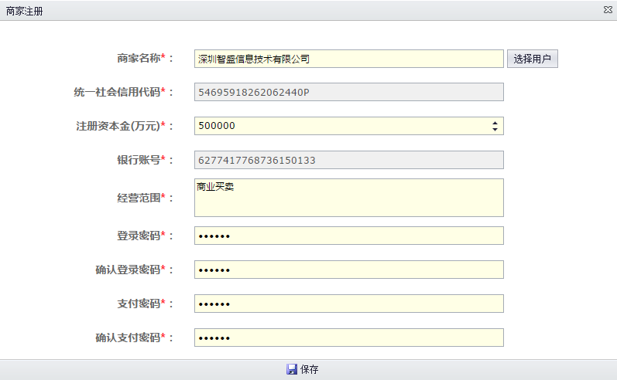
下一步。
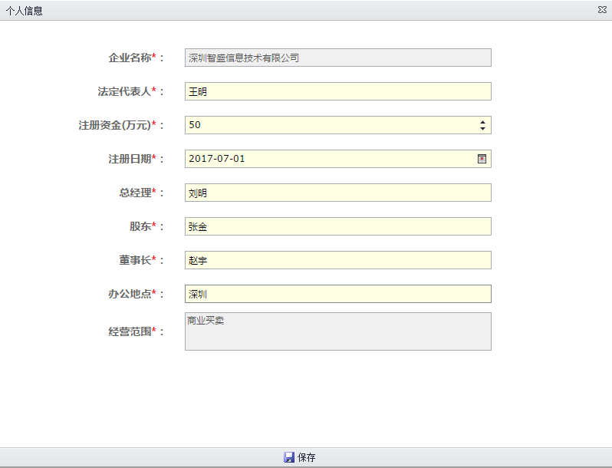
下一步
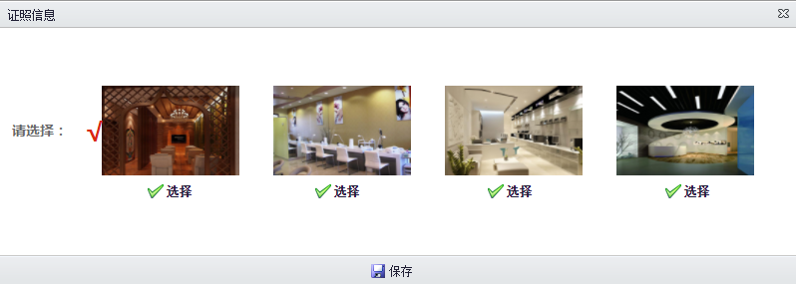
下一步
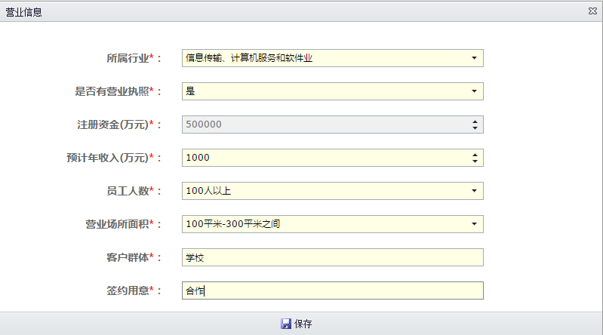

4.公司运营专员在签约管理中进行签约。（华山）
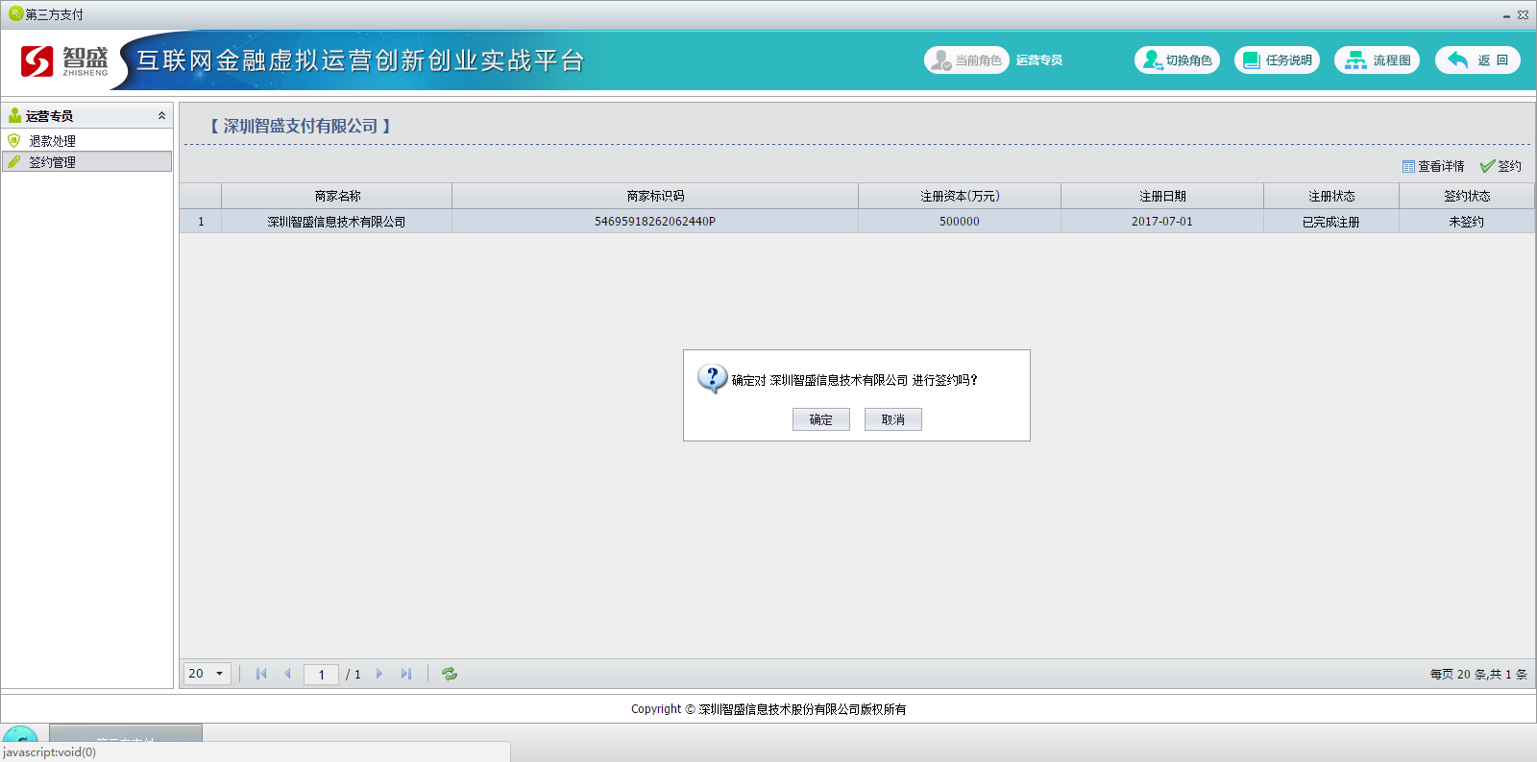
5.个人用户在我的支付中操作充值、提现、转账操作。点击充值。（武当）
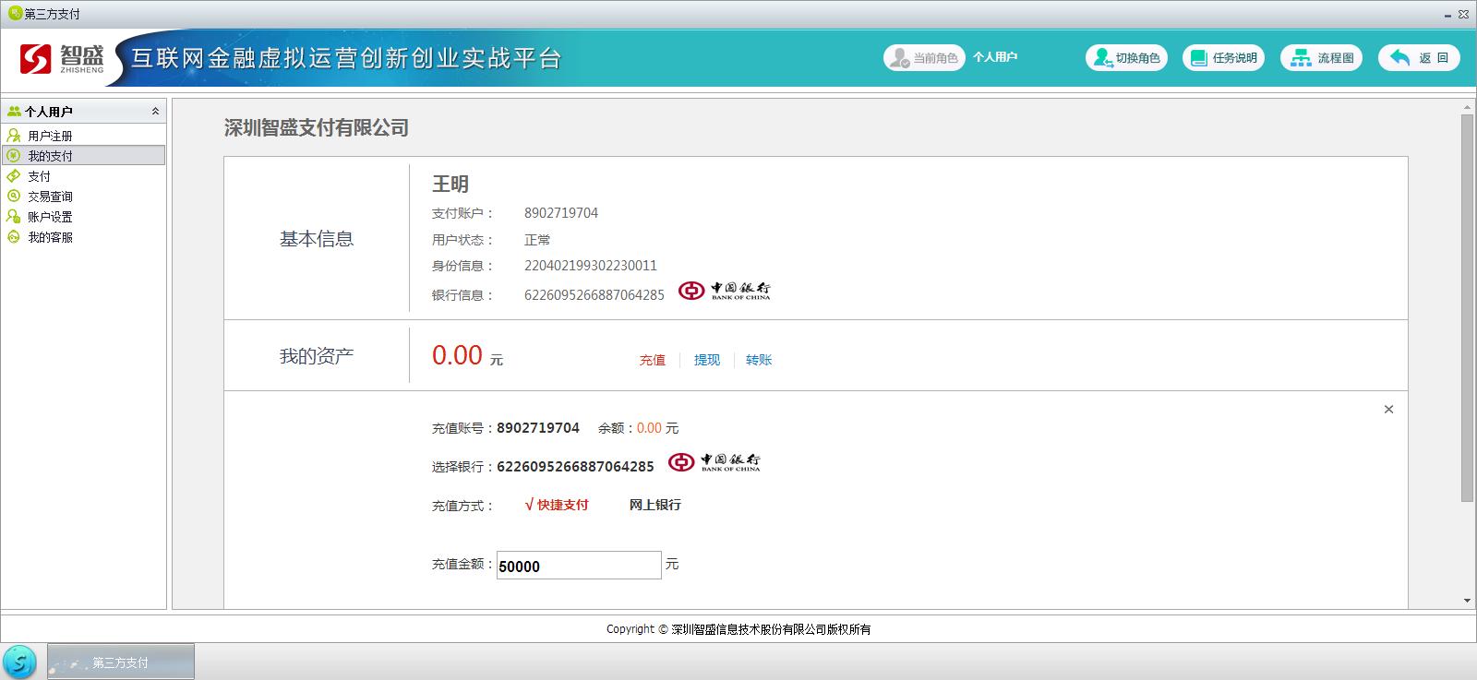
6.填写充值金额（当日最多不超过5万），输入密码并提交。（武当）
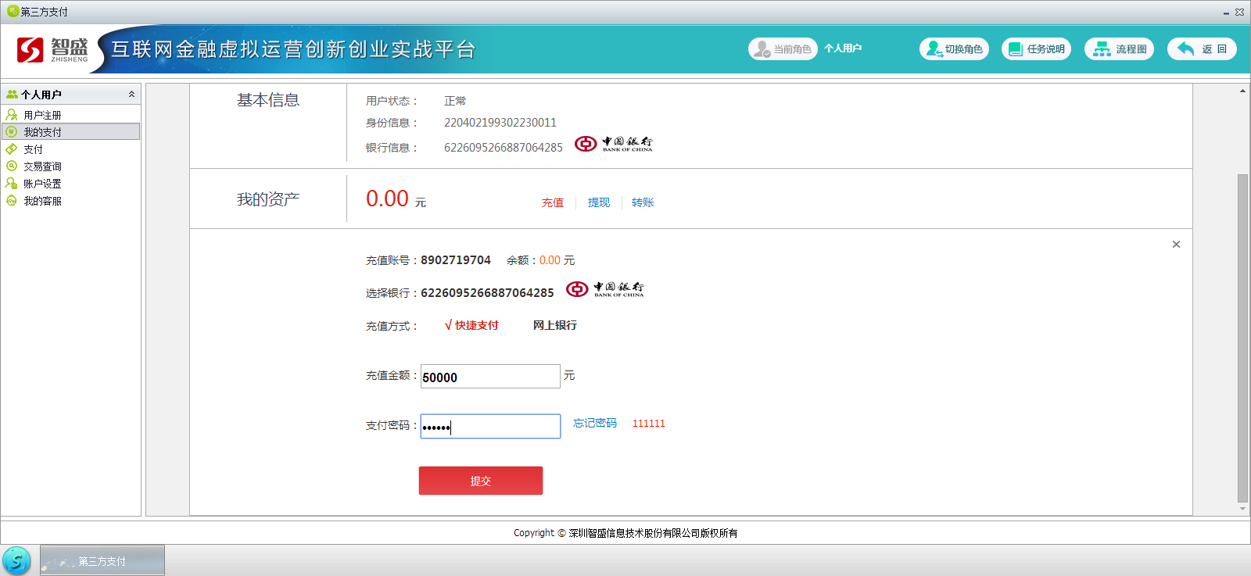
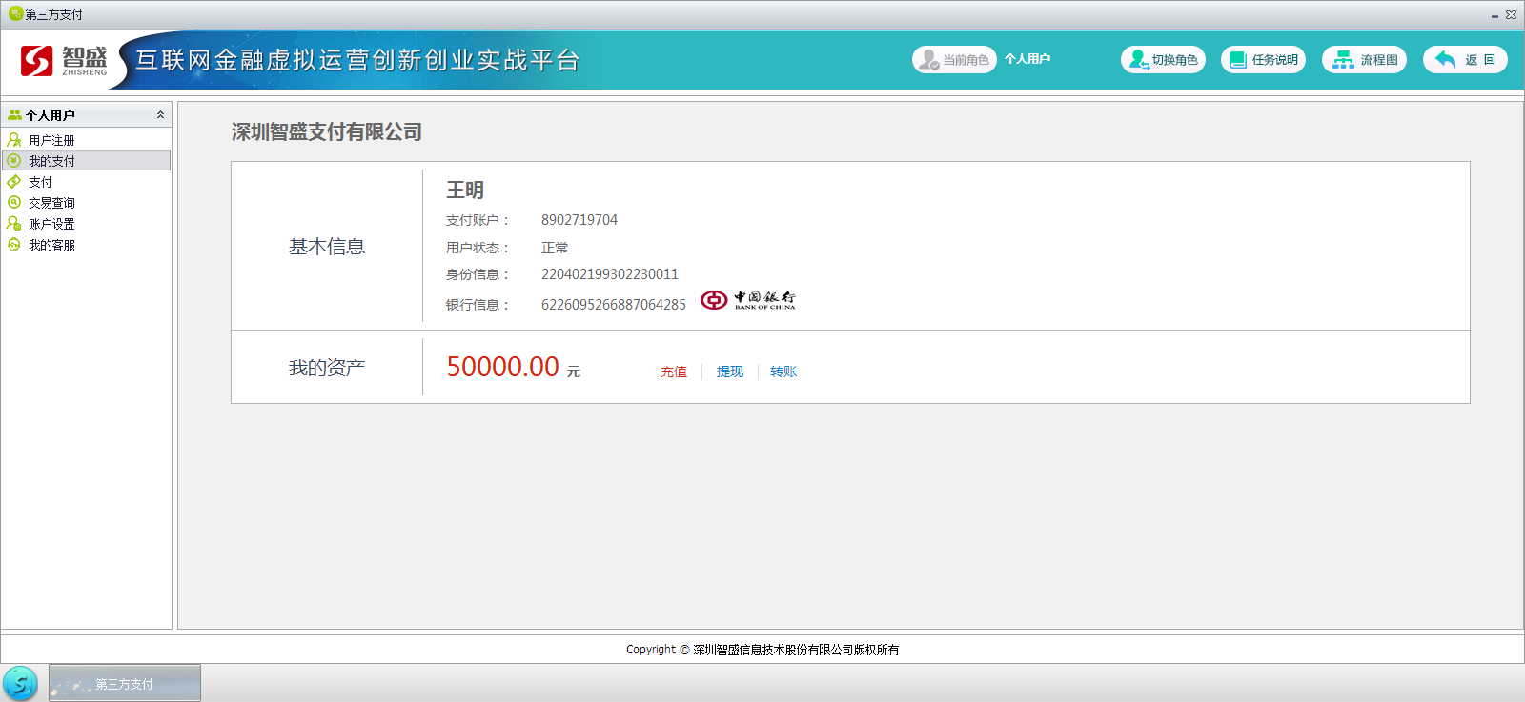
7.点击提现。输入提现金额和密码并提交。（武当）
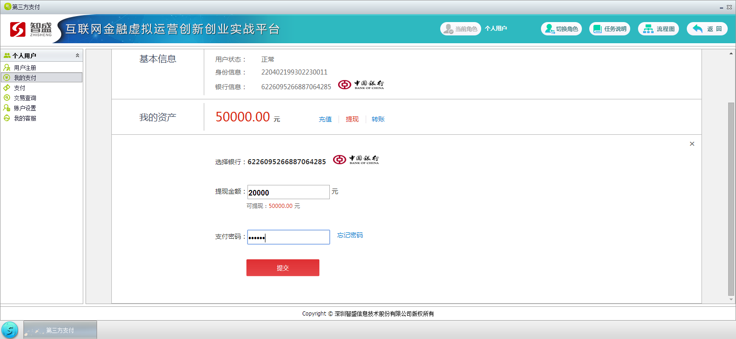8.点击转账。输入转账金额、支付密码、转账备注并提交。（武当）
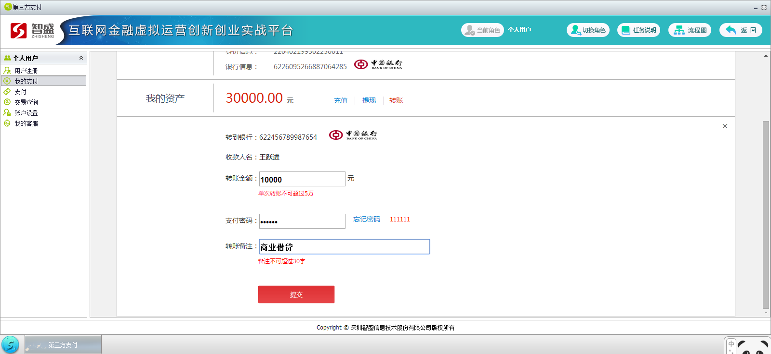
9.个人用户支付中选择商品进行支付。（武当）
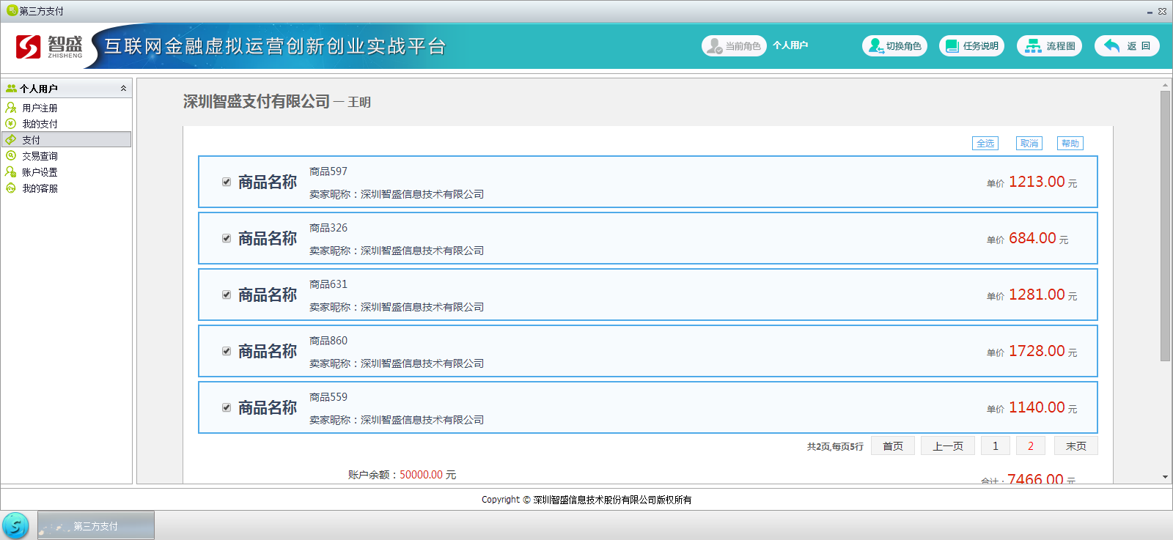
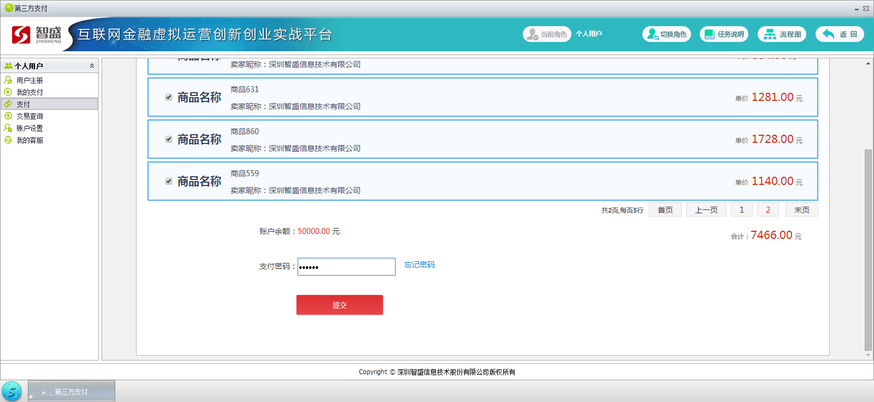
10.支付成功以后，个人用户支付的这个资金就进入到第三方支付平台暂为保管，在这期间商家用户可进行退款操作，第三方支付平台定期会把资金结算给商家用户。点击商家用户角色中的交易管理。（峨眉）
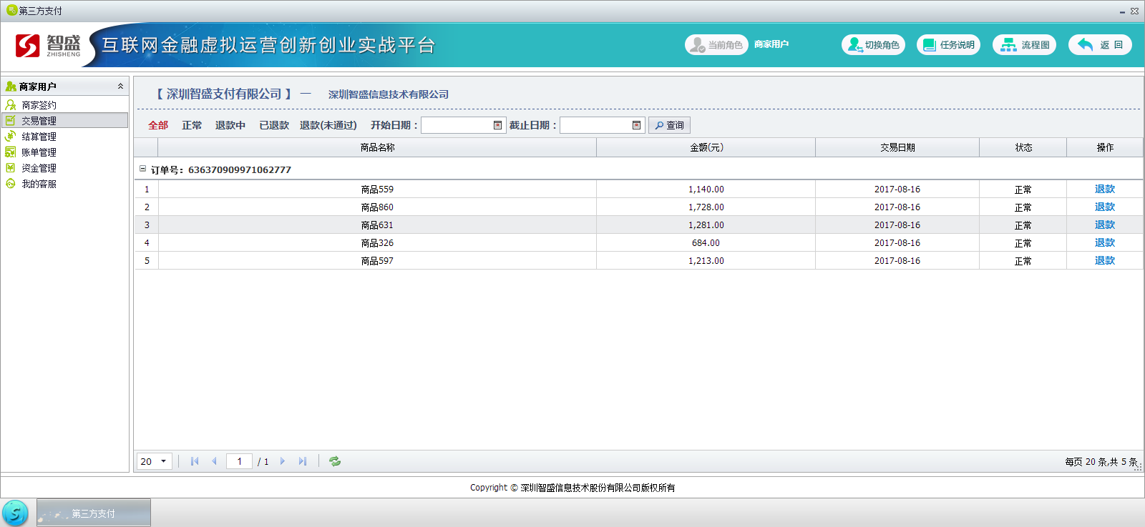
11.点击商品559和商品860进行退款。（峨眉）
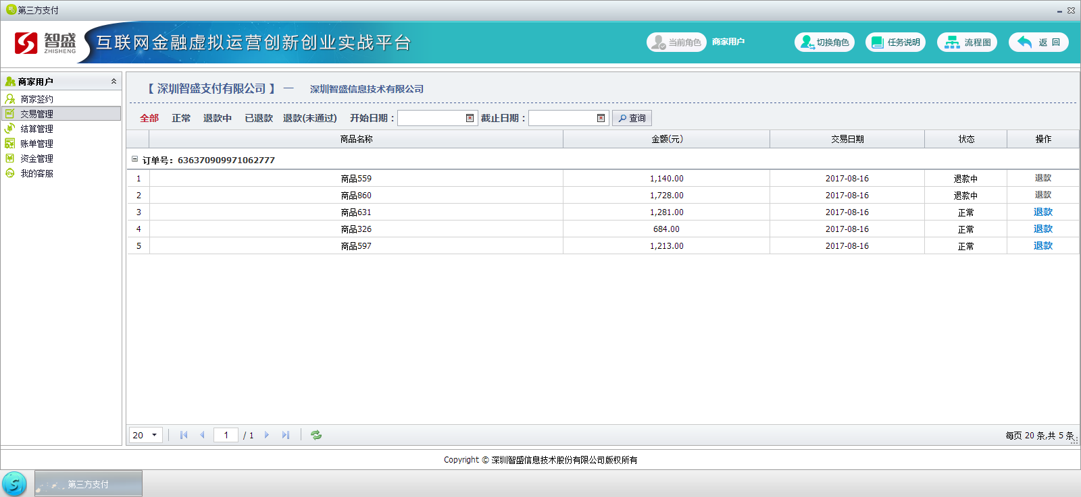12.商家申请退款之后，需要公司的运营和风控专员全部通过才才生效。先是运营专员审核后是风控专员审核。（华山）
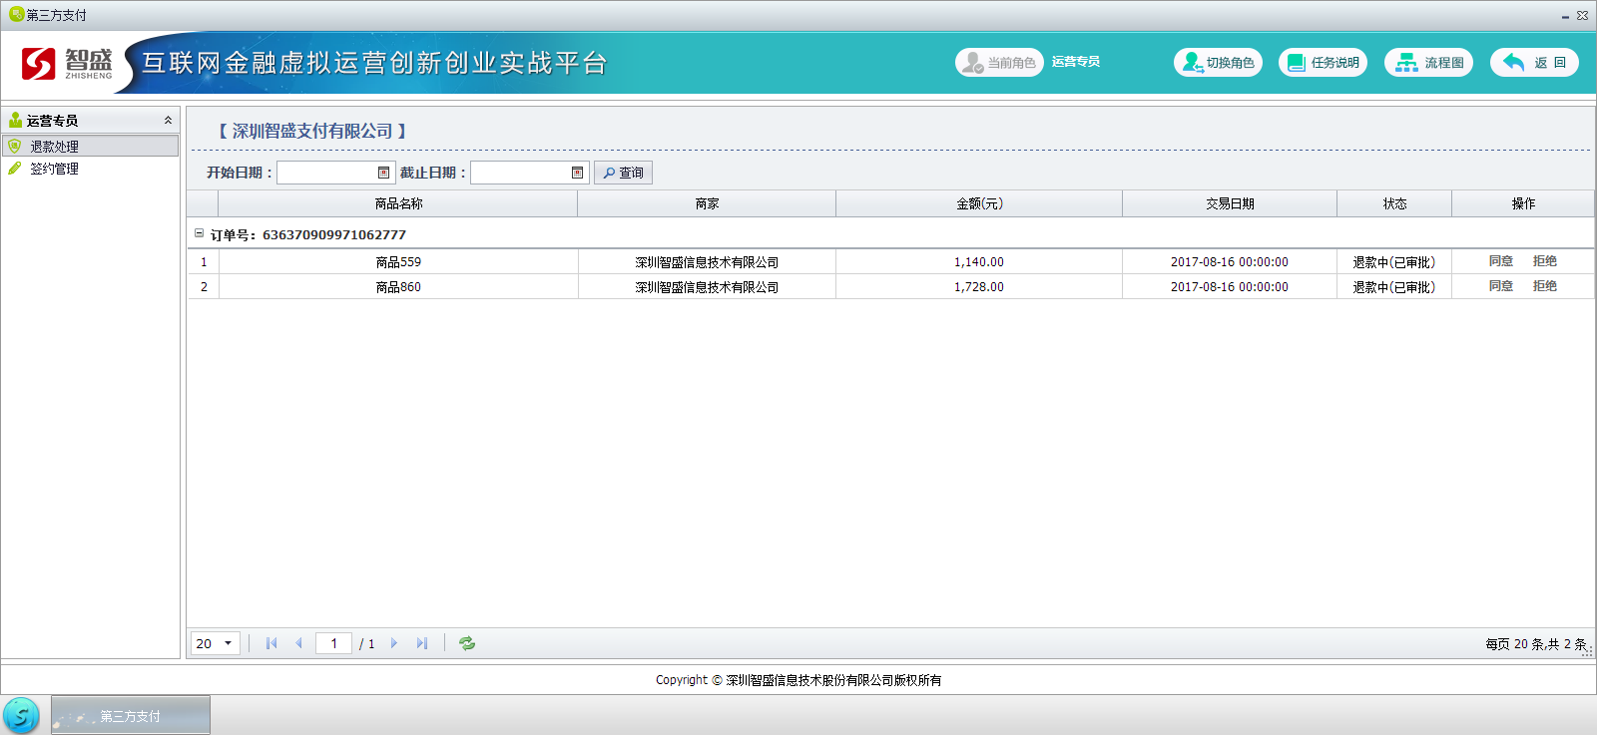
（盟主）
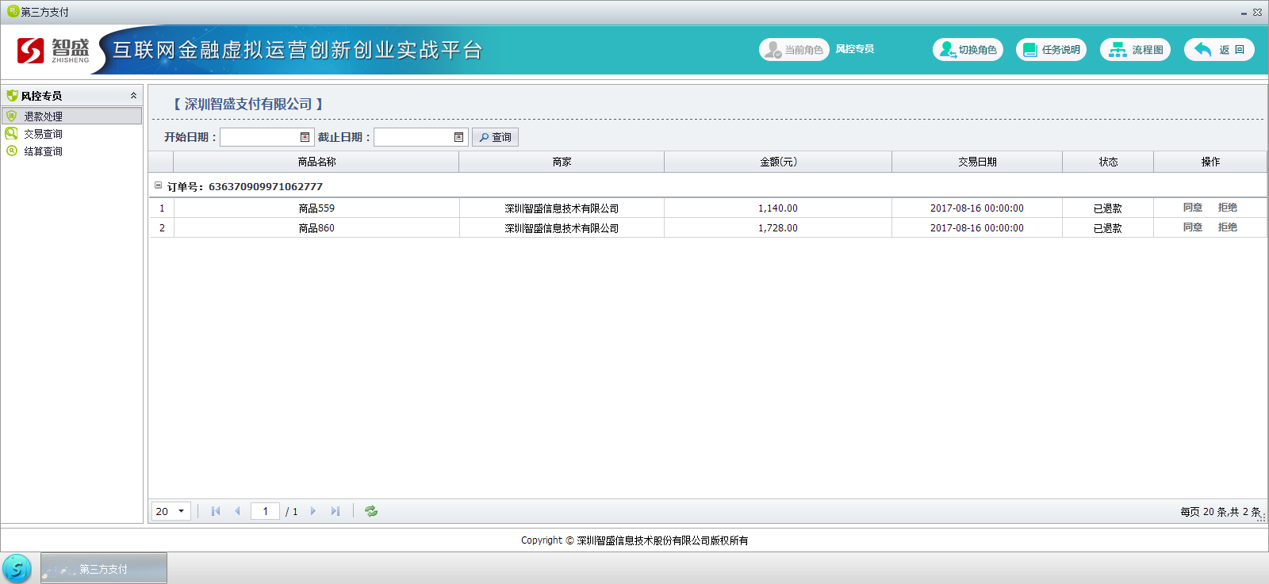
13.退款成功，资金回到个人用户的账户中。（武当）
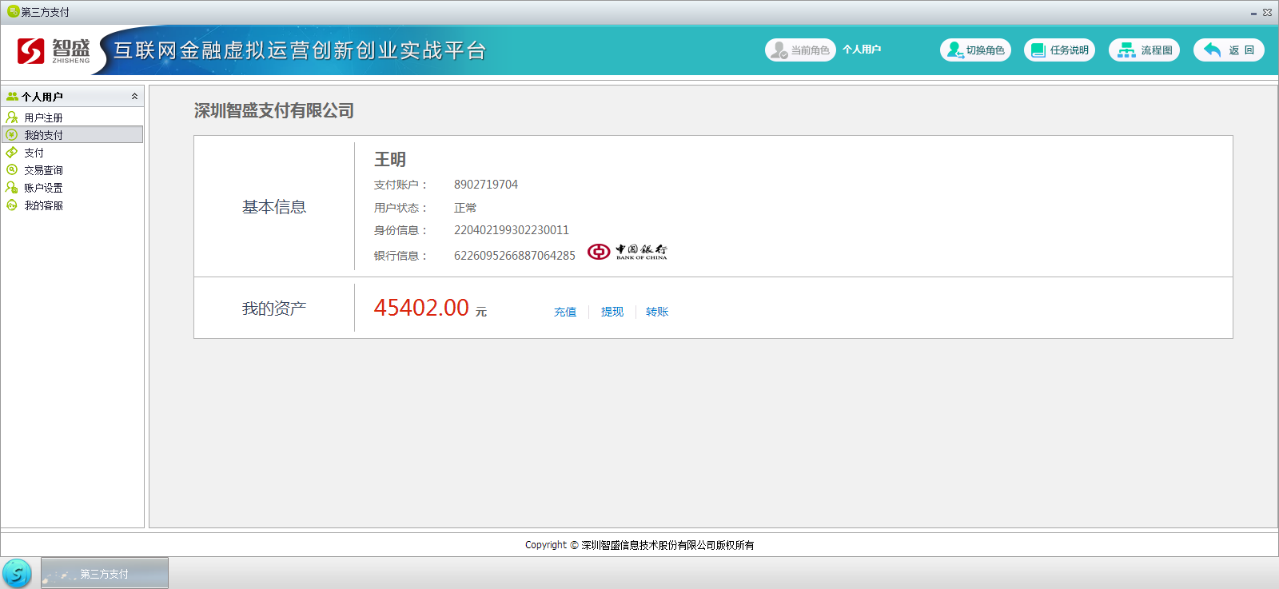
14.公司的财务专员进行商家结算。（一个星期为一个结算区间，这周产生的交易，下周一为该交易的最早可结算时间，财务专员可以结算上周及以前的订单情况；结算时会扣掉0.6％的费用；第三方支付模块现实时间60秒代表虚拟时间1天）。（盟主）
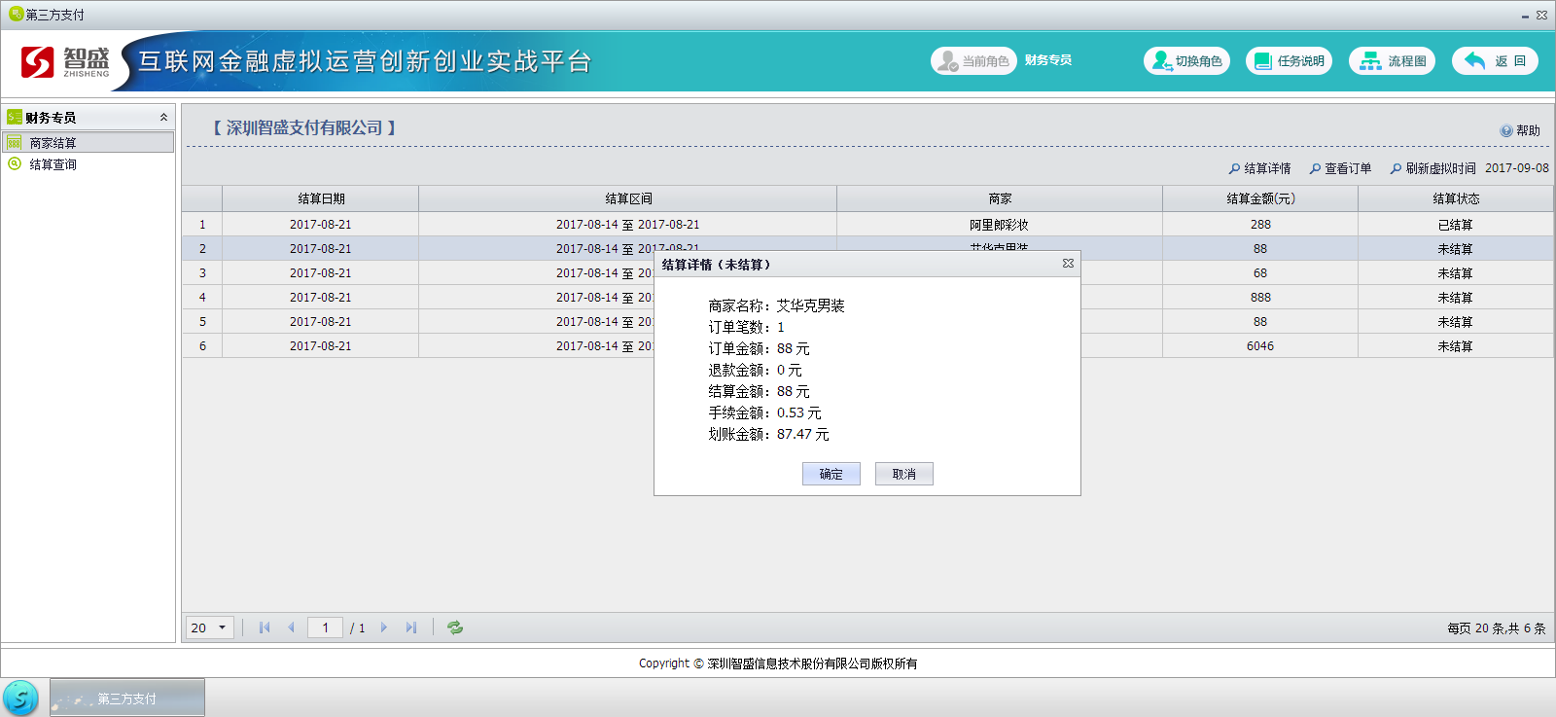
15.选择订单点击结算查询，点击确定。（盟主）
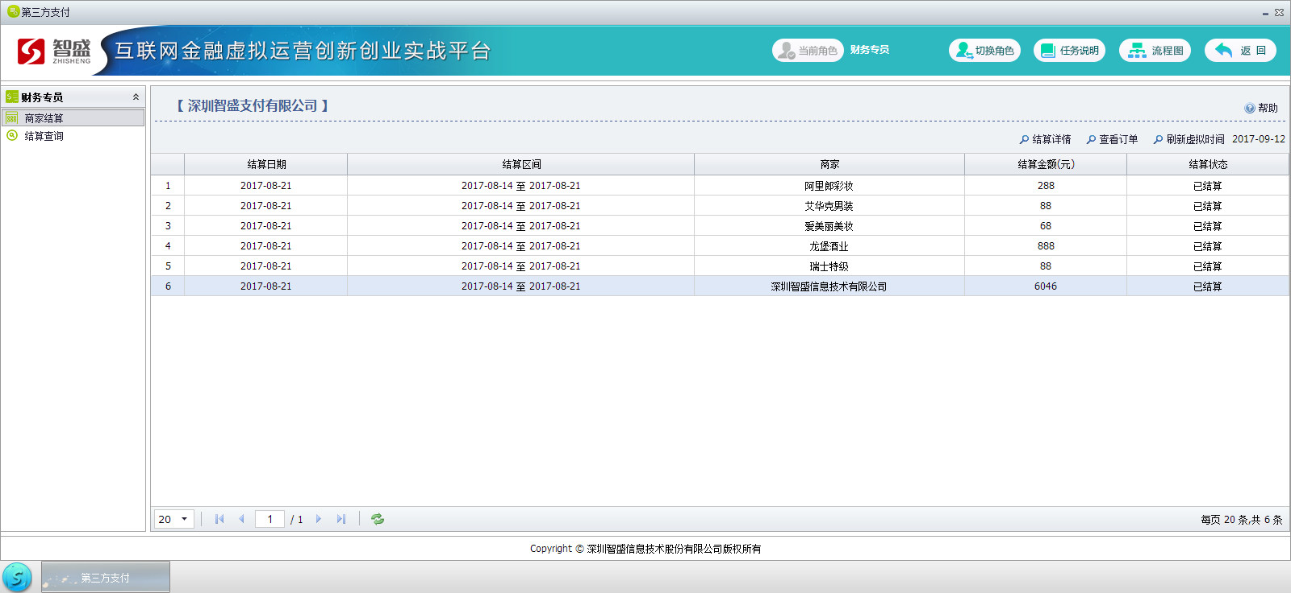
16.结算成功后，商家用户的资金管理账户中增加相应的金额。（峨眉）
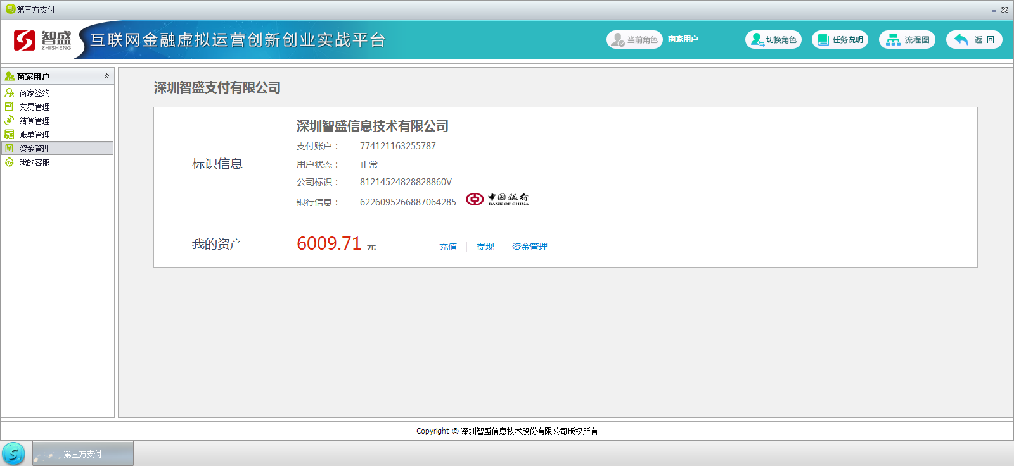
17.商家用户账户充值。点击充值，输入充值金额和密码。（峨眉）
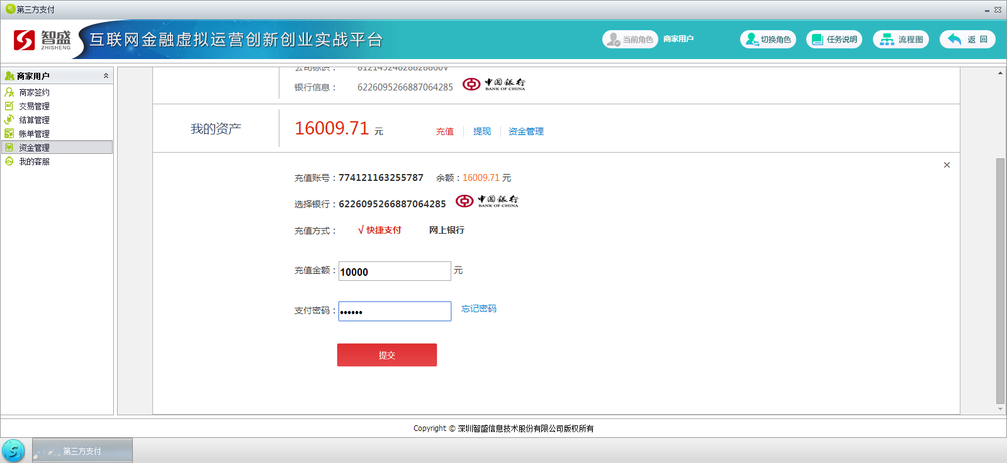
18.商家用户账户提现。点击提现，输入提现金额和密码。（峨眉）
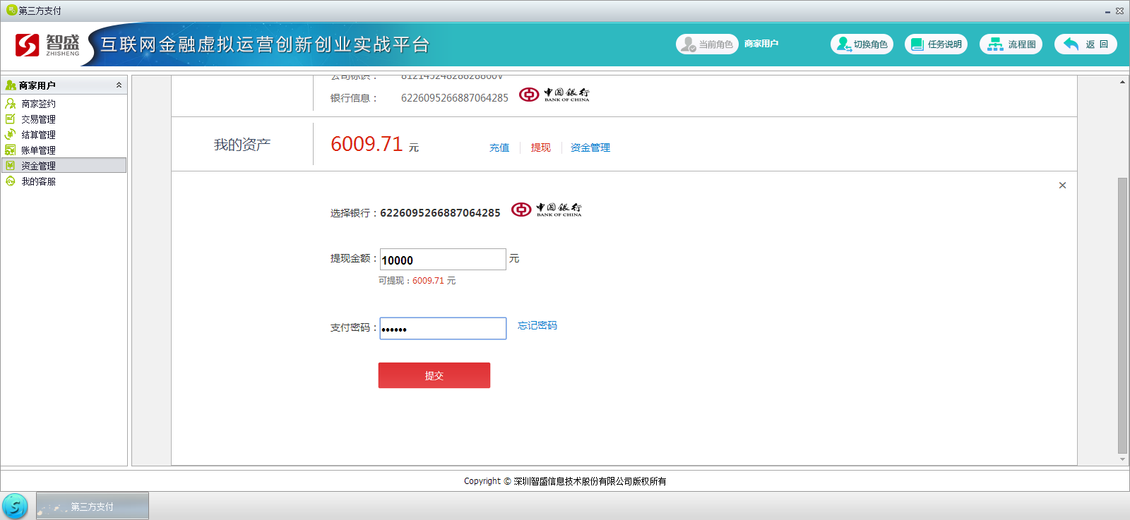
19.个人用户向客服提问。（武当）
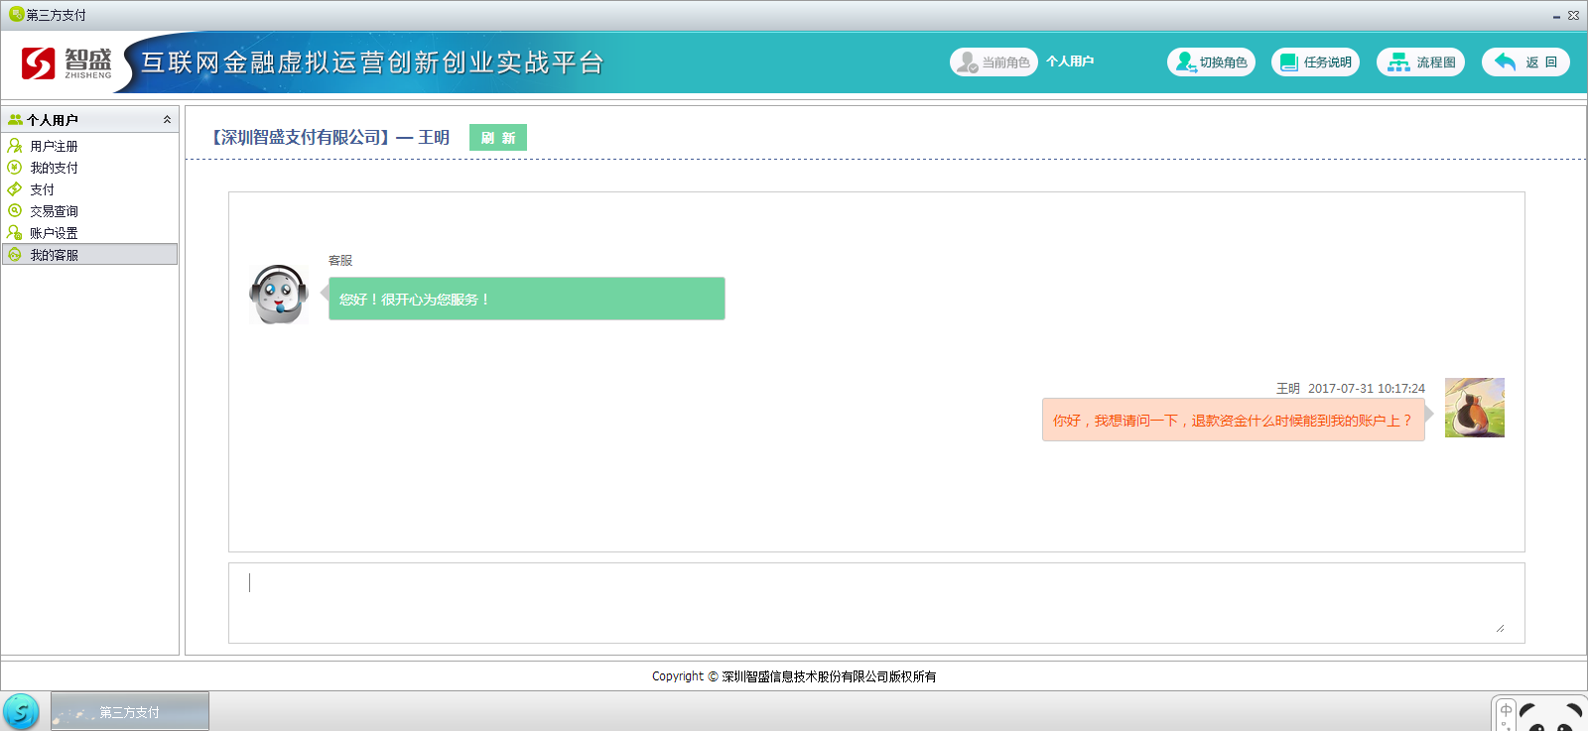
20.客服专员回答提问。（华山）
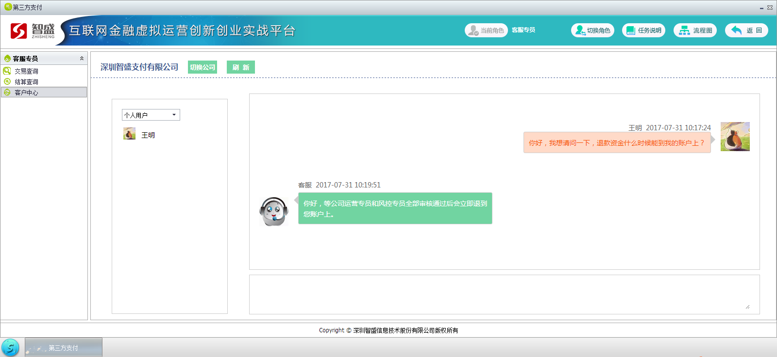

4.4.3互联网征信
互联网征信是保障互联网金融健康有序发展的重要方式。在该模块中，通过创造互联网征信中介机构和互联网征信用户，模拟互联网征信数据采集、征信用户发出请求到收到个人征信报告的过程。征信中介机构下包括公司创始人、运营专员、风控专员、客服四种角色，在体验不同的角色中，理解征信的运作过程，并了解征信是怎样影响互联网银行、P2P网贷等业务。

流程说明：
1.公司创始人注册公司，互联网征信用户注册用户。风控专员采集互联网征信用户的相关信息；
2.互联网征信用户提升等级并申请信用信息，运营专员审核并发送验证码，互联网征信用户就可以查看自己的信用报告。

备注：
互联网征信用户每次在信息服务中申请信用信息后，运营专员发送的验证码只有现实中15分钟的有效期。超过十五分钟后需要查看个人征信报告，请再次申请信用信息。
例：
点击任务说明查看当前任务。
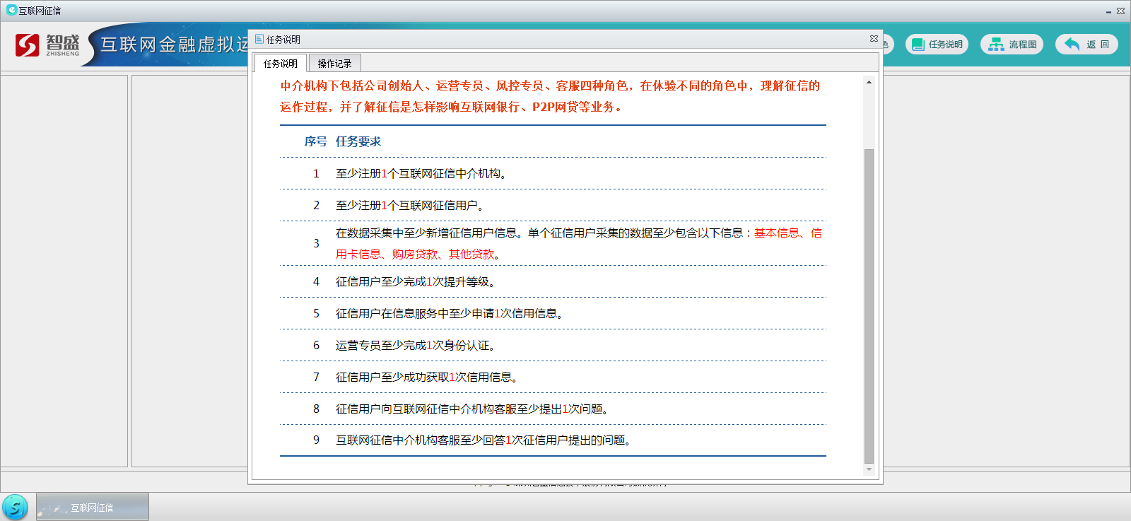
- 公司创始人进行公司注册。（华山）
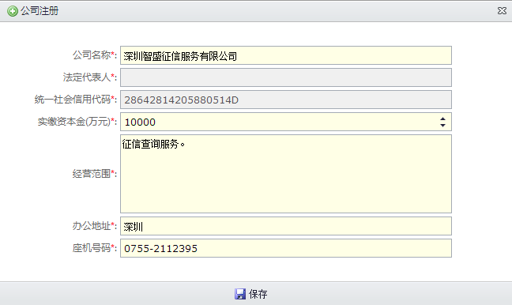2.在互联网征信用户角色里，选择支付公司并在该支付公司中注册个人用户。注册成功后锁定用户。（峨眉）
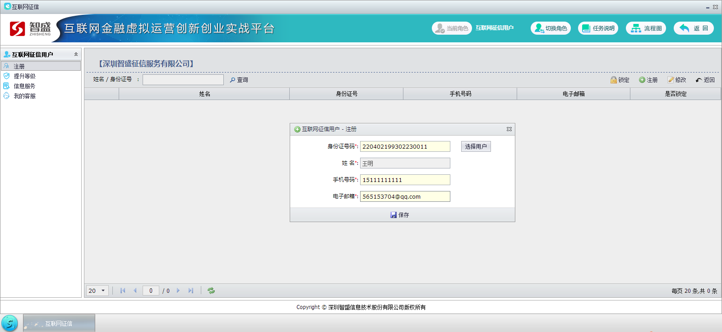
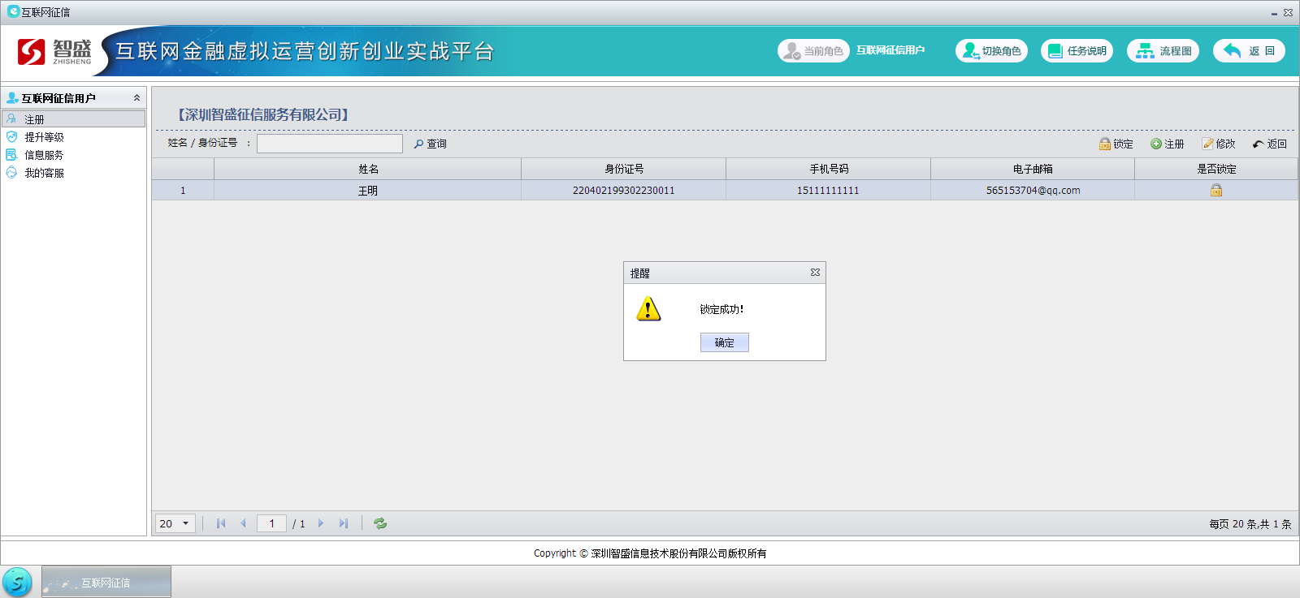
3.互联网征信用户提升等级。（峨眉）
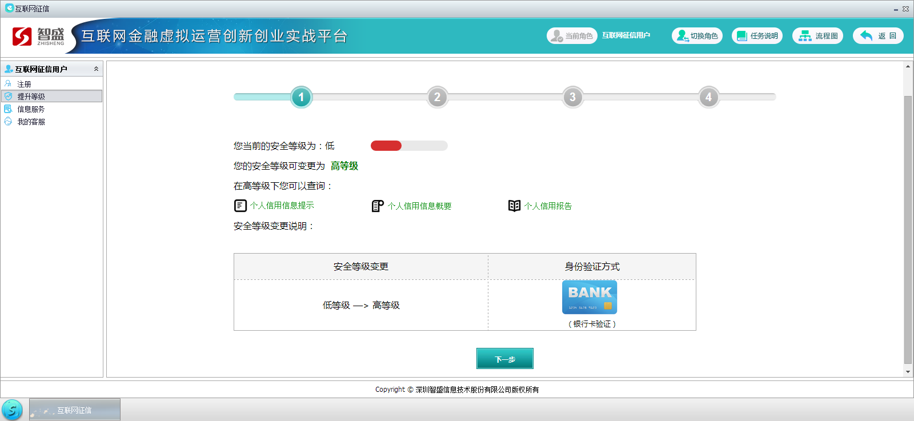
下一步
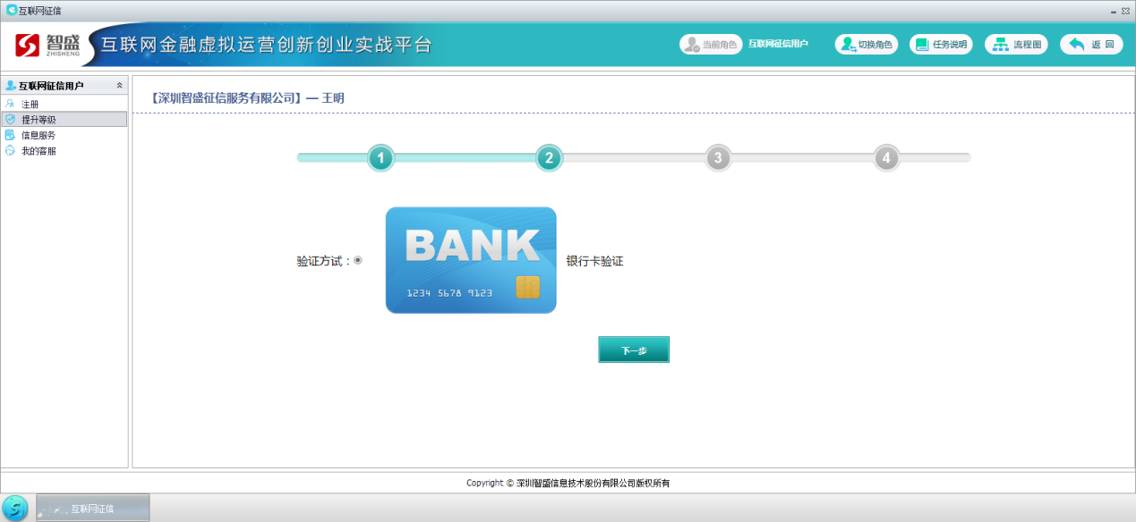
下一步
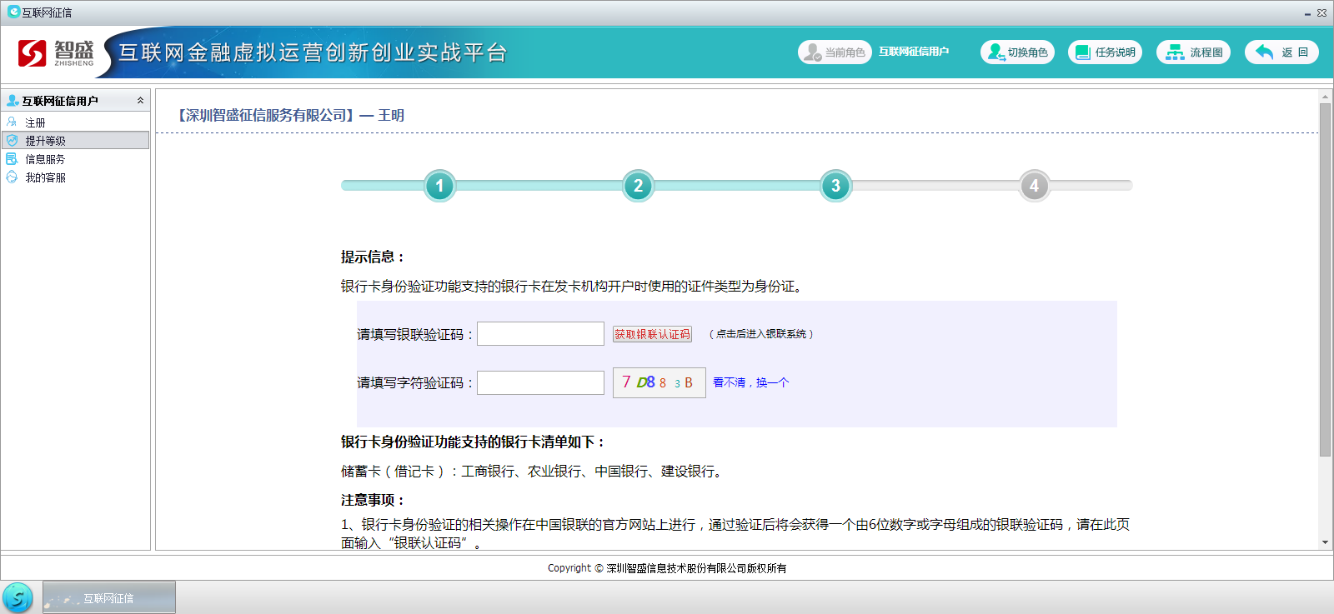点击获取银联认证码，填写资料后提交验证。
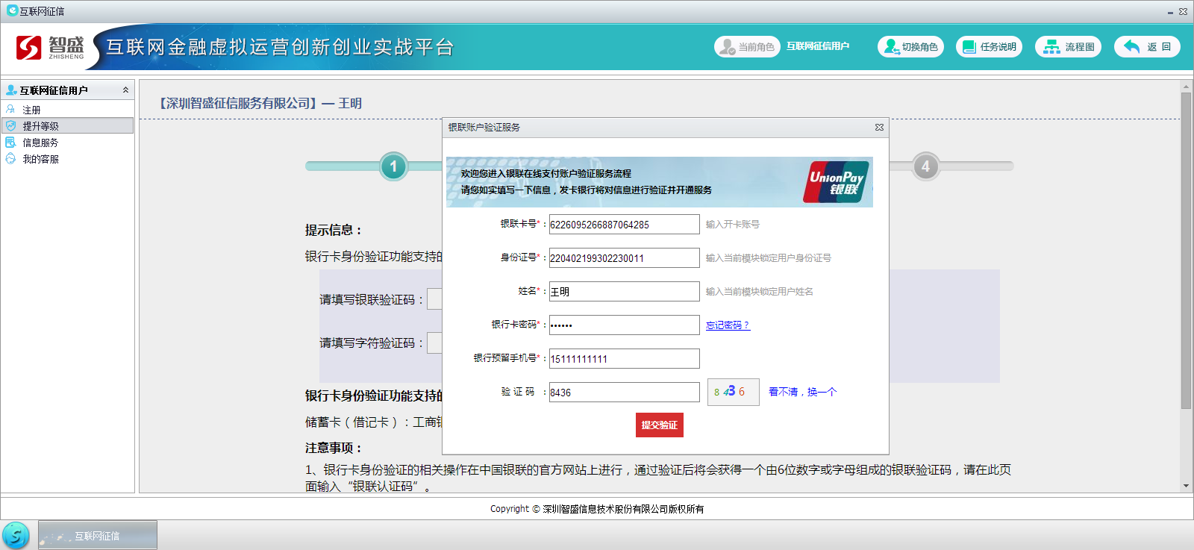
输入获得的银联验证码。填写字符验证码后提交。
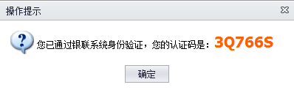
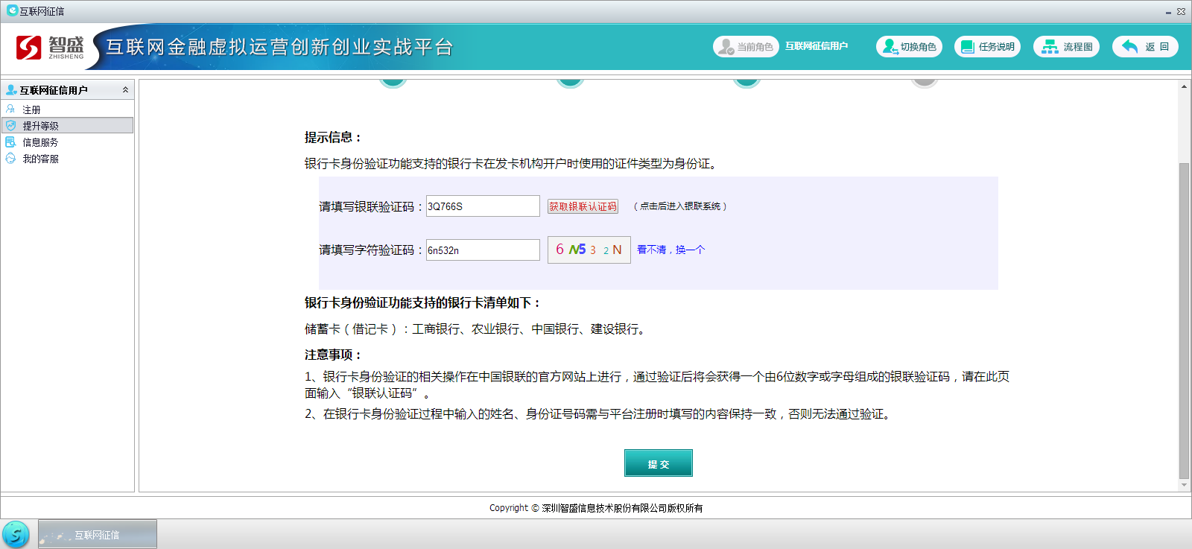
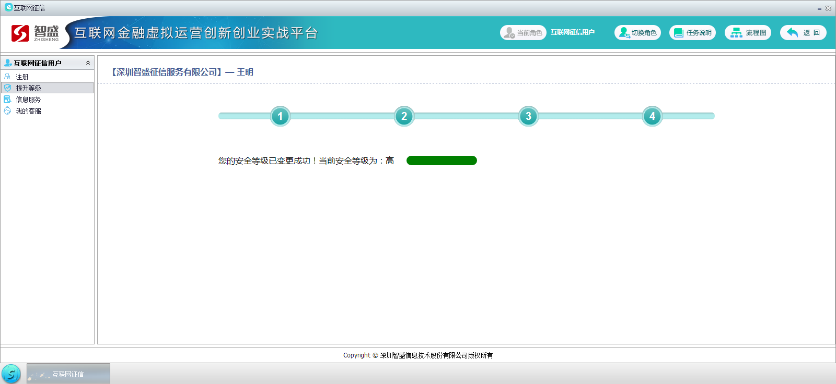4.等级提升为高之后，到公司风控专员进行数据采集。填写相关资料。（盟主）
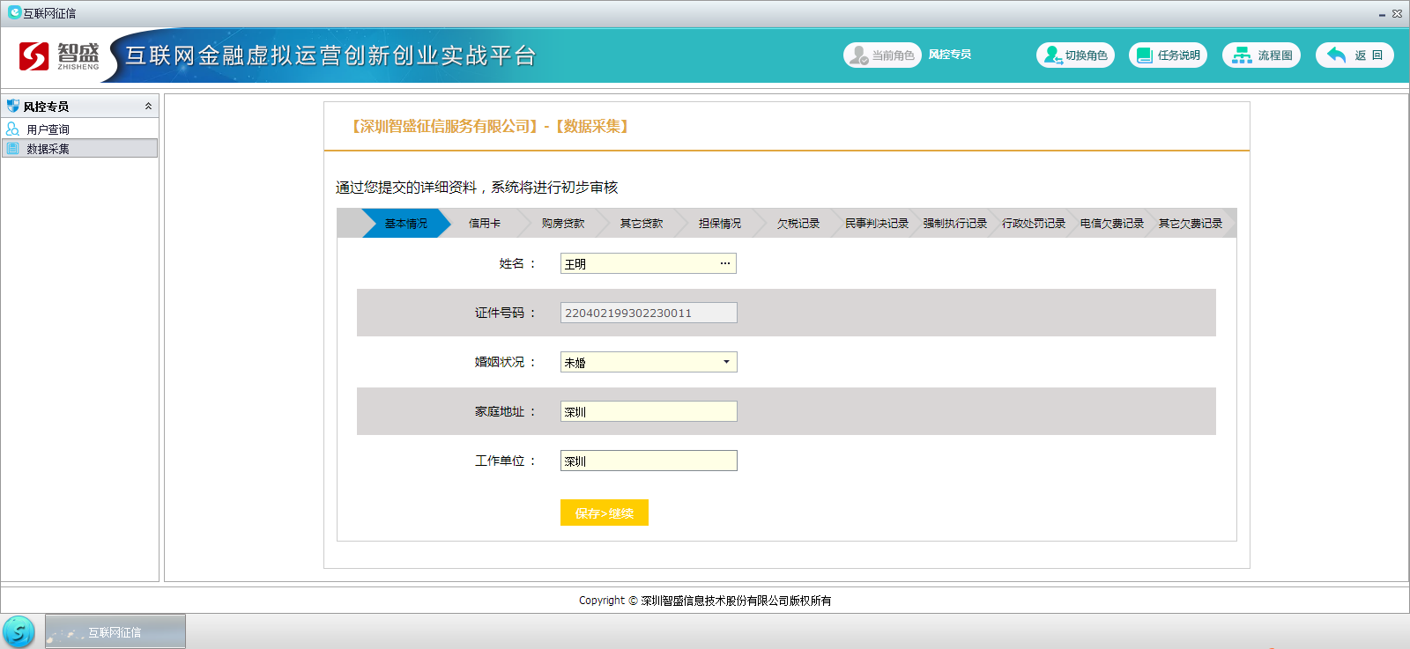
后几项，点击新增添加相关信息。
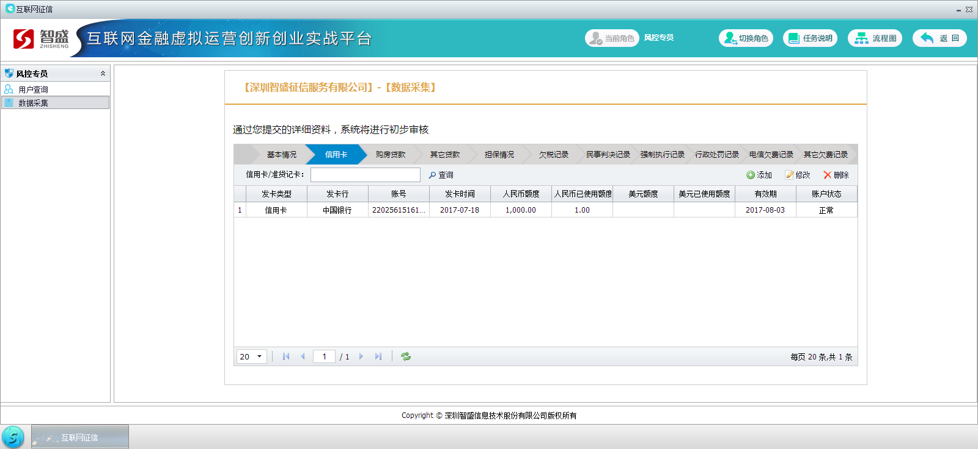
5.数据采集完毕后，互联网征信用户进行信息服务。选择验证方法和信用信息。（峨眉）
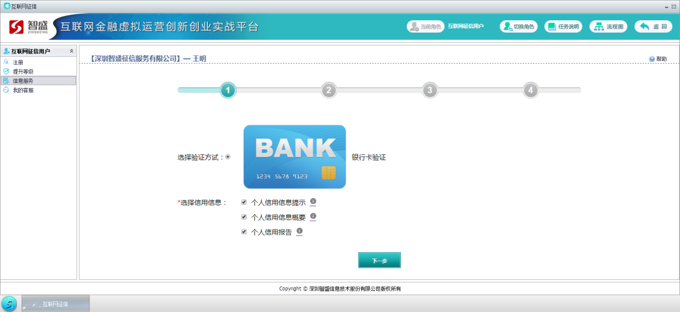
点击下一步
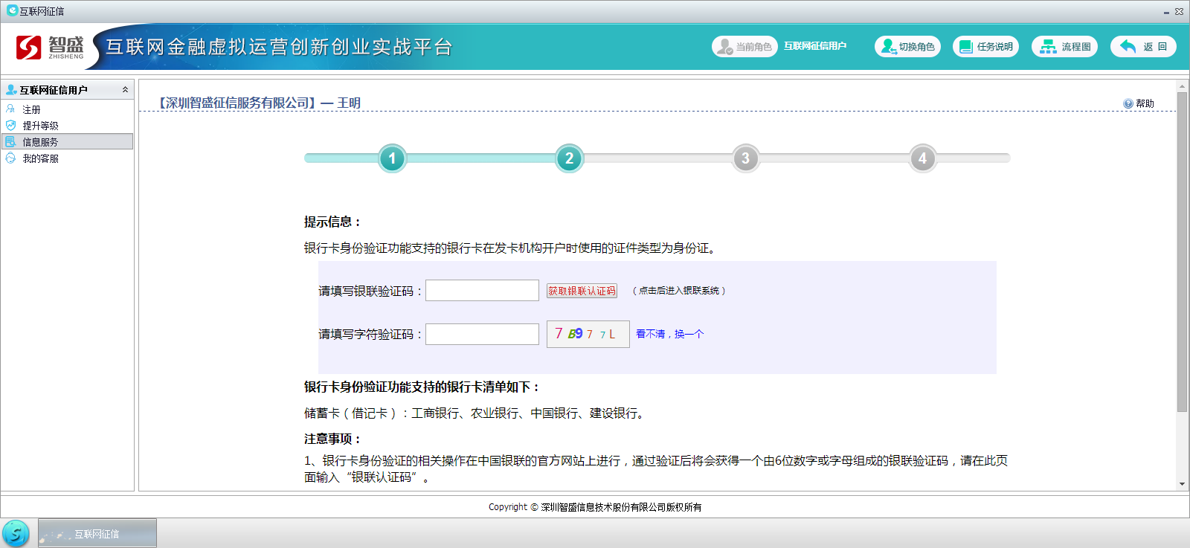
点击获取银联验证码，填写相关资料完成获取。
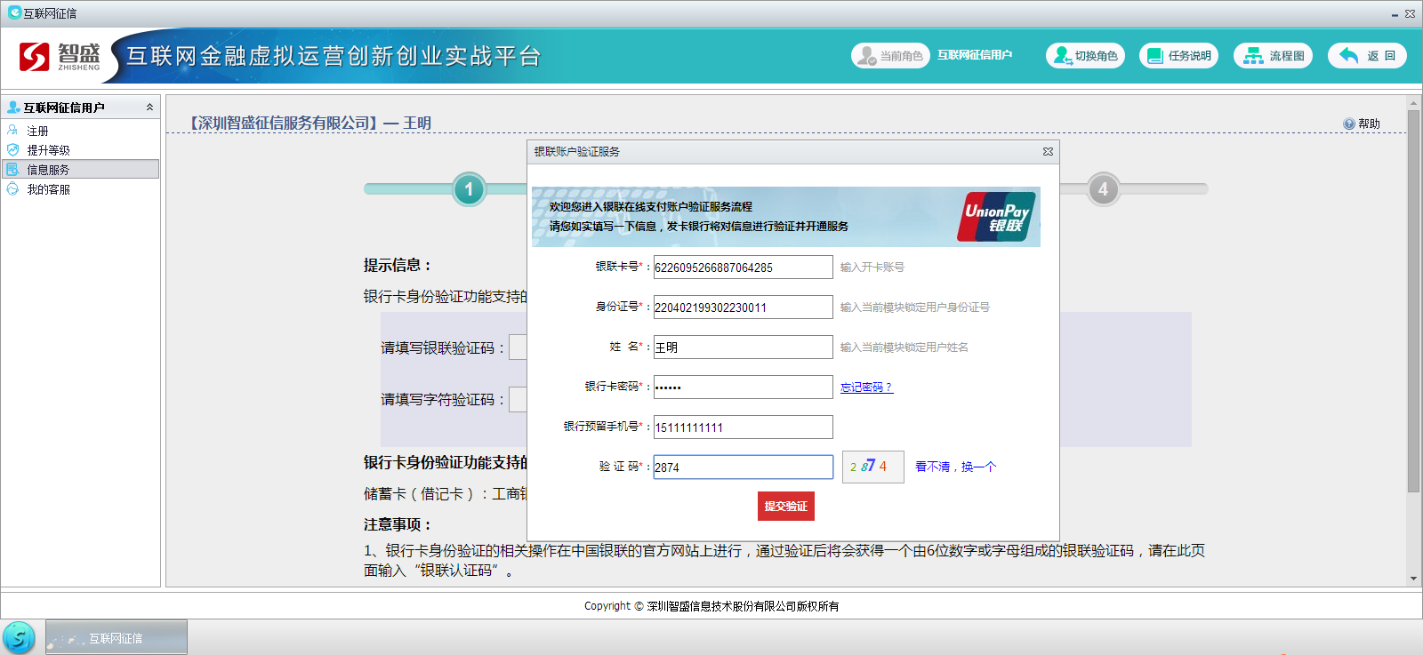
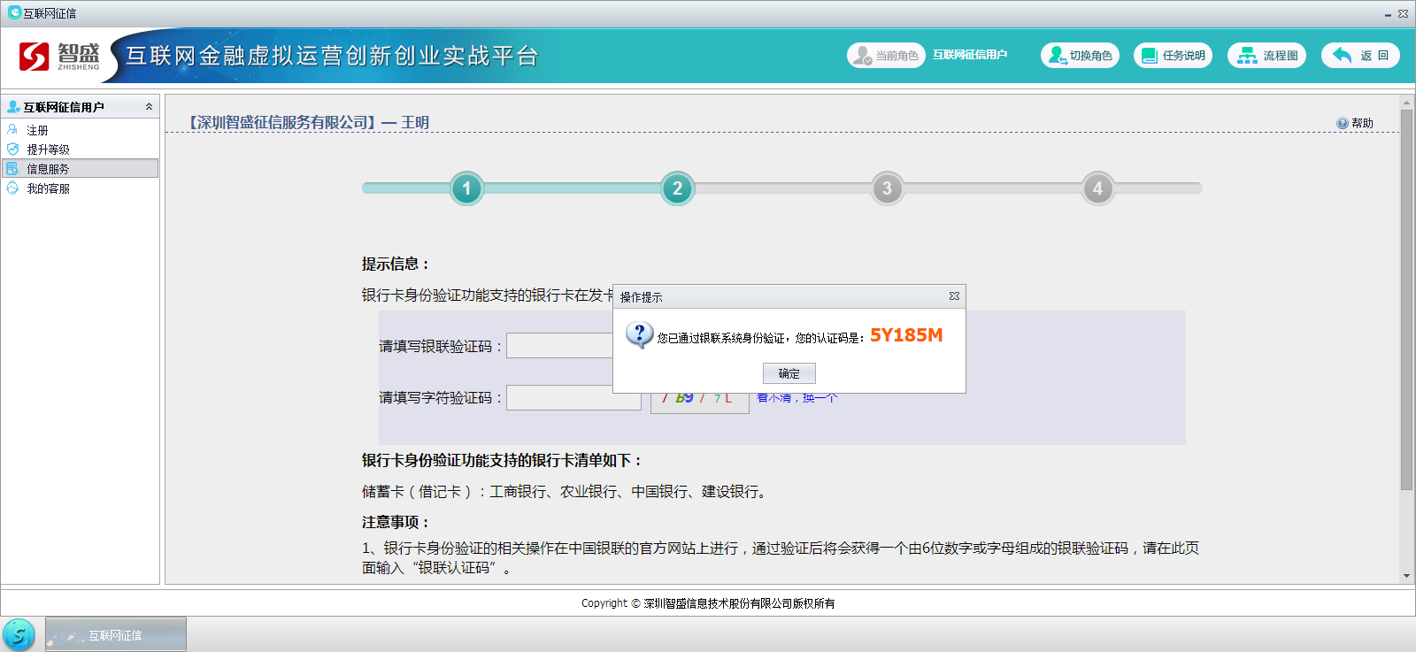
输入银联验证码和字符验证码。
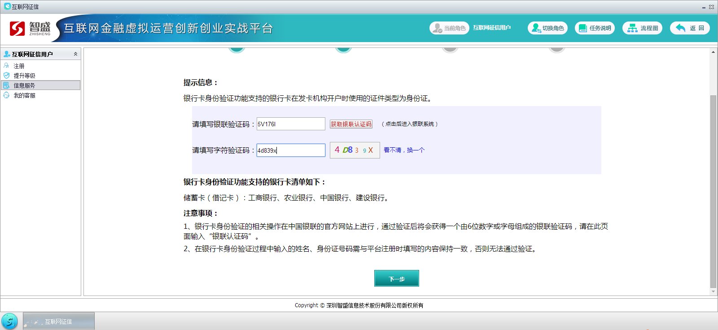
下一步。
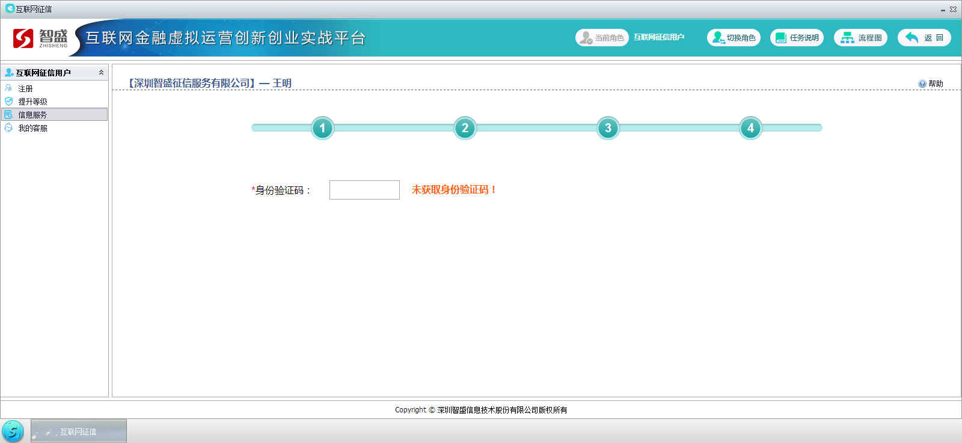

6.公司运营专员进行身份认证。通过后会生成一个验证码。（武当）
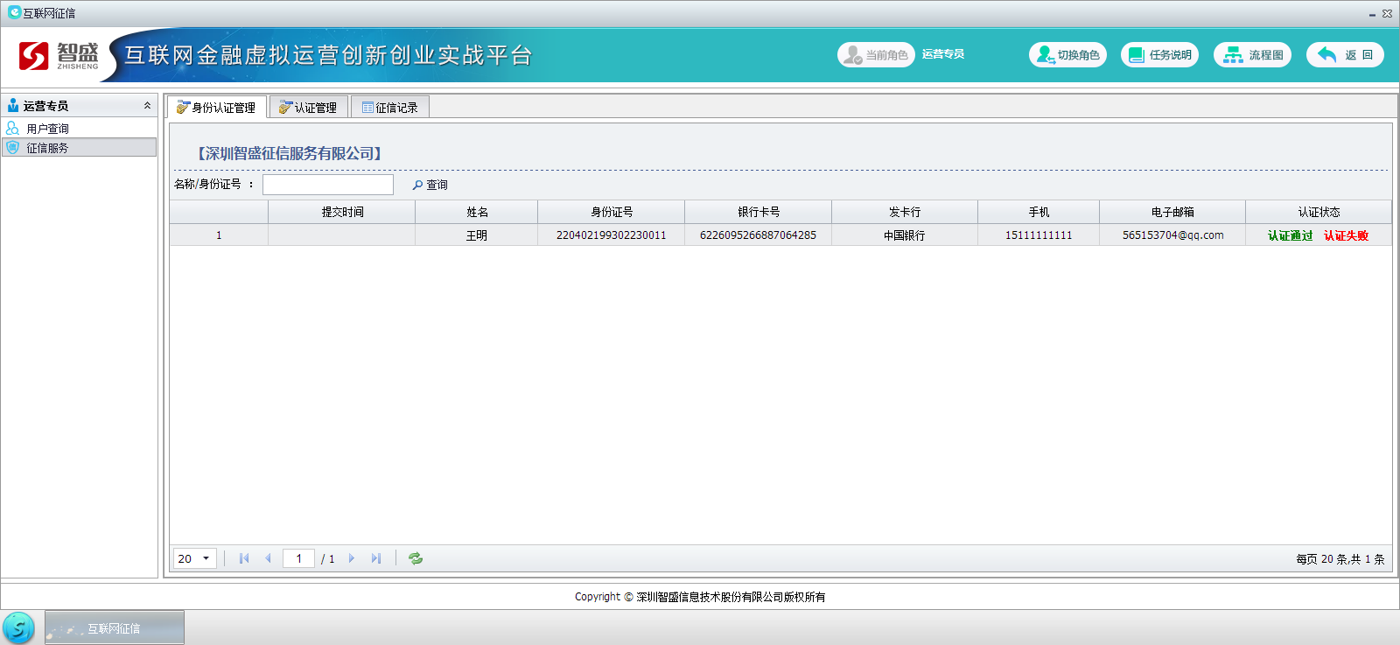
7.在认证管理中，发送验证码给互联网征信用户。（武当）
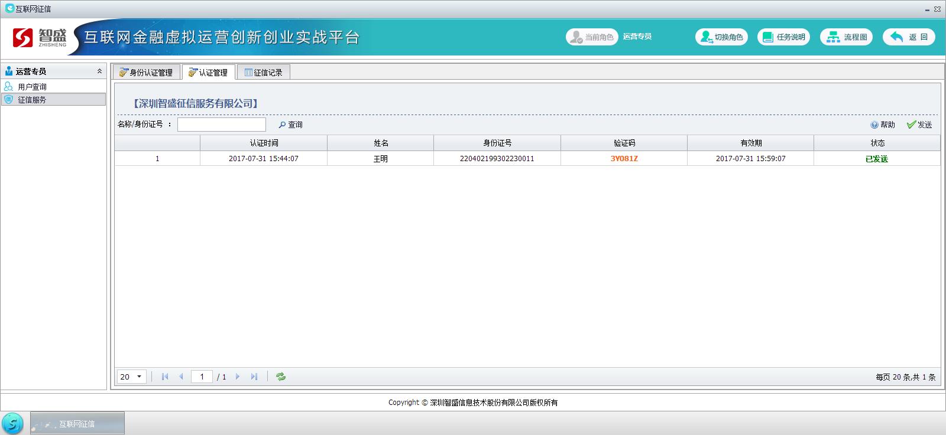
8.互联网征信用户填写身份验证码，查询征信资料。（峨眉）
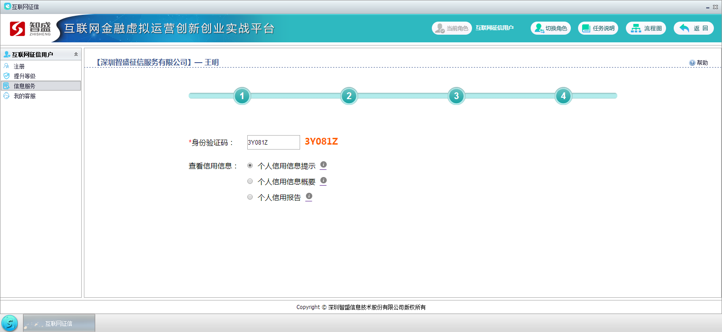
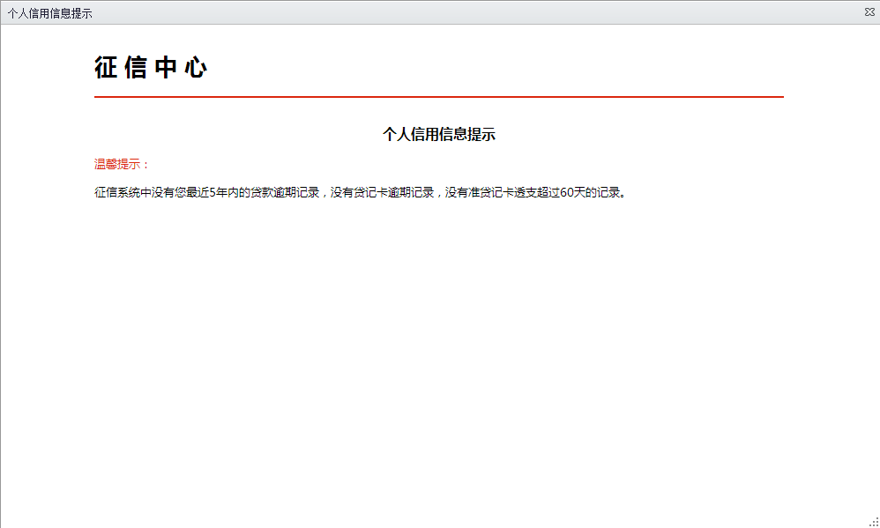

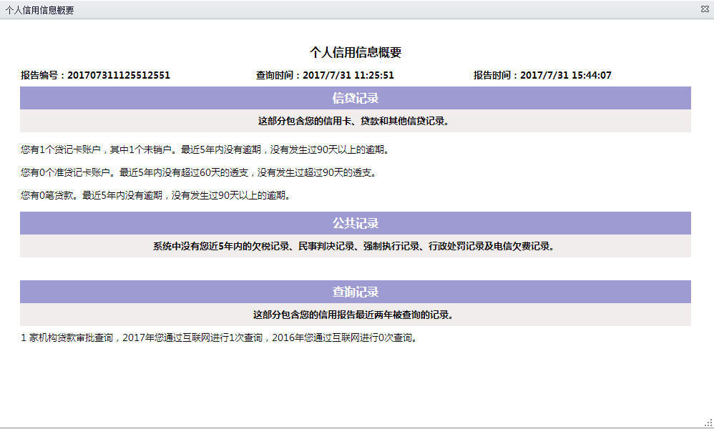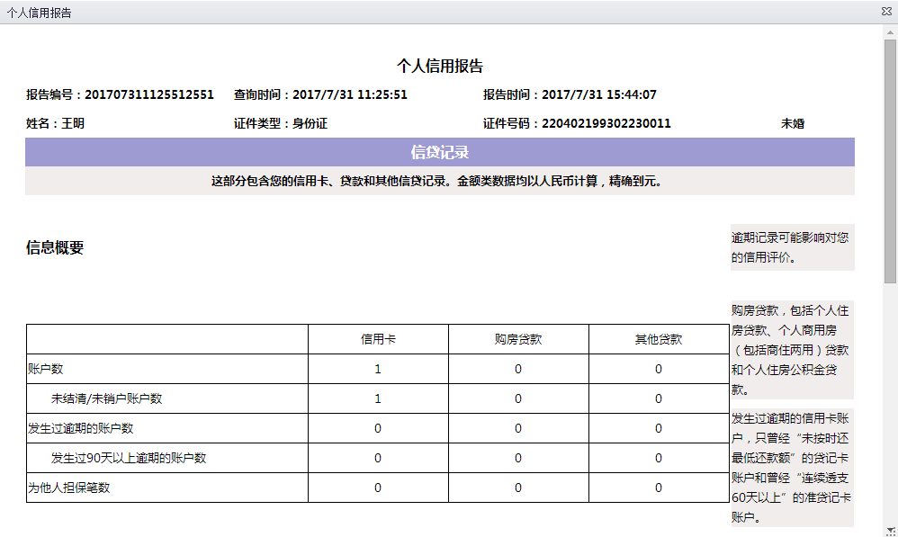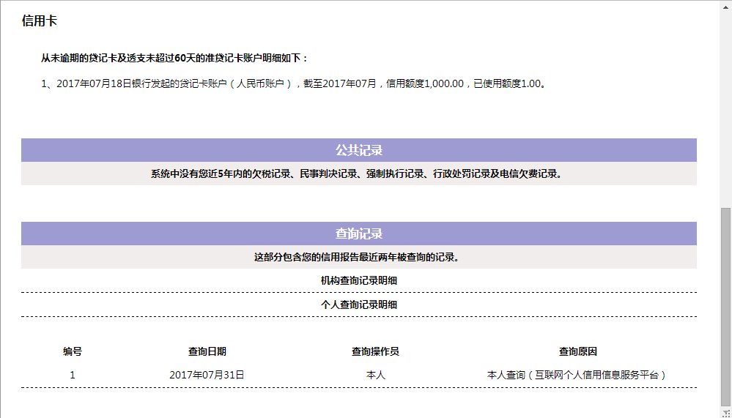
9.互联网征信用户进行提问。（峨眉）
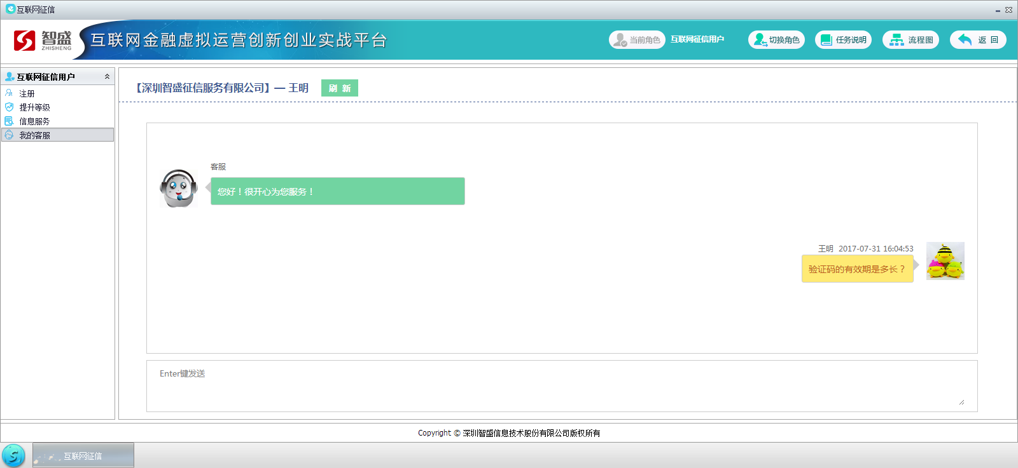10.公司客服专员进行回答。（华山）
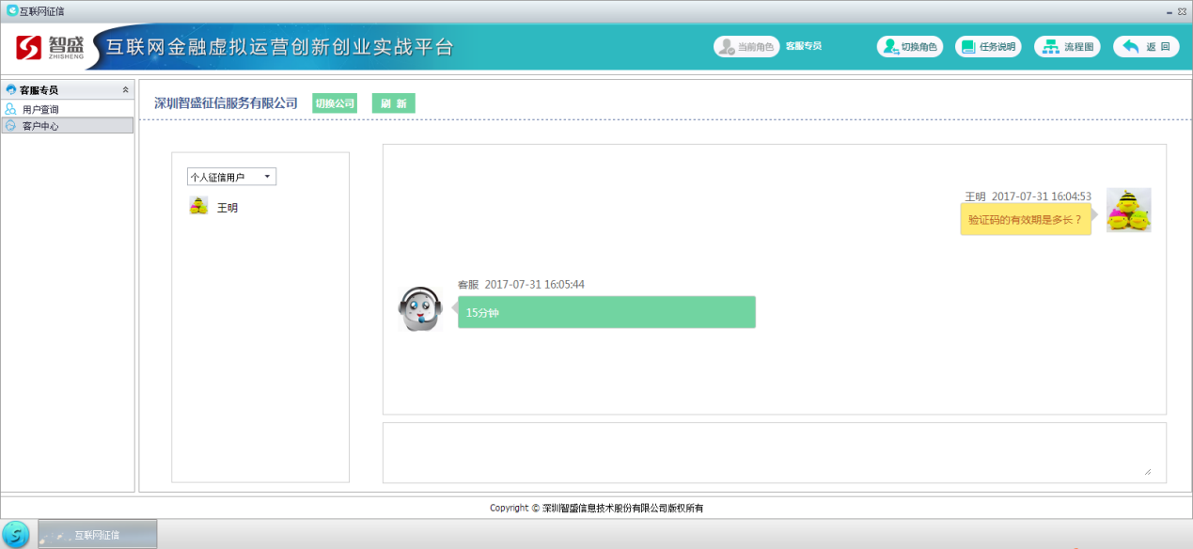

4.4.4 P2P网贷
P2P网络信贷是中国互联网金融的分支行业，以互联网平台为载体实现个人对个人（peer-to-peer）的借贷服务。中小企业主与个人根据自身融资需求，通过网贷公司严格的风控审核后，与平台另一端的投资人对接，一方面降低了中小企业与个人信贷的融资成本，另一方面为有闲散资金的投资人提供了多样化的理财产品。 该模块通过模拟P2P网贷公司、网贷借款人、网贷投资人仿真网贷交易环境。学生通过不同的角色，了解并学习P2P网贷公司的运作过程和原理，加深对P2P网络信贷的认识。

流程说明：
该模块角色分为三部分：P2P网贷平台、网贷投资人、网贷借款人。其中P2P网贷平台共为5个角色，分别为公司创始人、风控专员、运营专员、财务专员、客服专员。
1.公司创始人注册公司，网贷投资人与网贷借款人注册用户；
2.借款人充值金额至网贷平台账户中，并完善借款资料，通过“我要借款”发布借款项目，由相应的角色进行审核，审核通过后方为发布成功；
3.投资人充值金额至网贷平台账户中，可以查看所有网贷借款人的项目，并对项目进行投资，项目到期后可以获取相应的投资回报。

备注：
1.借款产品提交后，由风控专员审批之后方可发布；
2.借款产品发布后，有10分钟筹资时间，如若倒计时结束，尚未满标，则流标；
3.产品满标后，需由运营专员审批，方正式生效；产品流标状态下，经运营专员审批后，投资人的投资金额将原路反还；
4.借款期限为短期的产品，以实际时间1分钟代表虚拟时间的1天；
5.借款期限为长期的产品，以实际时间2秒代表虚拟时间的1天。

4.4.5众筹
众筹是一种新兴的互联网融资模式，给资金短缺的企业和个人提供了一个便捷的融资渠道。在该模块中，通过创造众筹平台运营管理人、奖励（公益）众筹发起人、股权众筹发起人、投资人几种角色，模拟众筹的运作过程。众筹发起人在平台上发出众筹项目，投资人查看项目信息并投资。学生在这个过程中，了解互联网融资的特点，充分体会到互联网这一平台的便捷性等优势。

流程说明：
1.公司创始人注册公司，之后奖励（公益）众筹发起人和股权众筹发起人注册用户；
2.奖励（公益）众筹发起人发起众筹项目并提交审核，运营专员负责审核项目。审核通过额项目，投资人可以查看、领投或者跟投。项目融资的金额必须在融资时间内达到目标金额，否则融资失败，已融资的金额会退回投资人的账户；
3.股权众筹发起人发起众筹项目并提交审核，运营专员负责审核项目。审核通过额项目，投资人可以查看、领投或者跟投。项目融资的金额必须在融资时间内达到目标金额，否则融资失败，已融资的金额会退回投资人的账户。项目融资成功后可以设置分红。

备注：
1.众筹模块的虚拟时间为现实中的1秒钟等于虚拟的2小时；
2.审核。发起人为个人的公益/奖励众筹项目必须要能查看个人的征信报告；
3.放款与退款。众筹项目成功后，运营专员放款后则融资金额打进发起人的账户；众筹项目失败后，运营专员退款后则融资金额返回投资者的账户；
4.如果众筹项目融资成功，平台运营专员放款融资金额即进入发起人的账户；如果众筹项目融资失败，平台运营专员退款融资金额即退回发起人的付款账户；
5.收益分配。每次设置的项目总收益金额必须大于0，小于等于筹资金额的5倍：一个项目最多设置十次分红；
6.分红时设置项目总收益后，管理者分享15%，剩余85%的可分红资金按投资比例分配给投资者，可分红收益=项目总收益*（1-15%）；
7.管理费。众筹平台的管理费为5%。众筹项目成功后在放款时，会扣掉5%的管理费。

4.4.6互联网银行
互联网银行是对传统银行颠覆性的变革，是未来金融格局的再造者，是时代的方向。在互联网银行模块中，通过创建互联网银行、个人客户、企业客户三个主要角色，虚拟运营互联网银行业务在个人客户与企业客户之间的投资、理财、贷款等运作过程，去深入学习互联网银行，掌握互联网银行的特点和功能。互联网银行下包括公司创始人、产品经理、风控专员、财务专员、客服专员五个角色，不同的角色不同的分工。

流程说明：
1.公司创始人注册公司，个人客户和企业客户创立银行账户；
2.产品经理发布理财产品、投资产品和贷款产品；
3.个人客户买入卖出理财产品和投资产品；
4.个人客户和企业客户申请贷款额度，申请贷款产品并还款；
5.个人客户操作存工资和还房贷。

备注：
1.互联网银行模块现实时间1秒代表虚拟时间1天；
2.理财产品作废后，个人客户将不能再购买，已购买的到期可以赎回；
3.投资产品新增成功后，有5分钟的认购时间，5分钟后进入封闭期，封闭期结束后可以申购和赎回；
4.投资产品从封闭期的第一天起，基金走势开始产生；
5.每支基金的最长时间是十年，十年后基金自动作废；
6.基金作废后，基金产品停止认购，已持有的份额可以按照基金作废日的价格赎回；
7.赎回投资产品后，请点击查看“赎回详情”，才能刷新收入额与投资差额；
8.贷款产品已作废后，不可以再申请这款产品的贷款，已申请并且风控专员审批通过的可以正常放贷还贷；
9.审批信用额度和审核贷款申请的时候，个人客户需要提供个人征信报告，企业客户不需要征信报告。个人征信报告需要在征信模块中注册并采集个人数据，所提供的个人征信报告必须来自申请贷款额度时所选择的征信公司；
10.发放贷款时，个人客户需要提供个人征信报告，企业客户不需要征信报告。个人征信报告需要在征信模块中注册并采集个人数据，所提供的个人征信报告必须来自申请贷款额度时所选择的征信公司；
11.还款方式为银行托收时，必须要点击打开还款详情才能自动扣款；
12.个人客户最多只能提交5次还房贷数据；
13.贷款额度为循环额度，已经使用的额度还款后会恢复额度；
已申请的贷款在未审核前可以撤销。
15.理财产品计算。收益=金额*预期年化收益率/365*投资天数（现在日期-投资开始日期），最长投资天数为产品中的投资期限。
16.投资产品计算。申购费用=申购金额-申购金额/（1+申购费率）；申购份额=（申购金额-申购费用）/最新单位净值 ；赎回费用＝赎回份额*赎回单位净值×赎回费率；可得赎回金额＝赎回份额*赎回单位净值--赎回费用；最新市值=持有份额*最新单位净值；收入额与投资差额=所有赎回金额-所有申购金额。

4.4.7互联网保险
互联网保险作为互联网金融中的重要一部分，互联网时代的一种新兴产物，短短几年内发展迅速，已与我们的生活息息相关。在本模块中，学生将模拟互联网保险公司角色、个人保险客户角色、公司团险客户角色，通过互联网保险公司的运营专员发布保险产品，个人保险客户和公司团险客户分别购买保险，保险公司风控专员的审核，以及在保期内申请理赔，保险公司的客服和财务专员对理赔审核以及赔付的流程，虚拟操作互联网保险的综合业务，完成以下的任务。

流程说明：
1.公司创始人注册公司，注册成功之后由本公司的运营专员发布产品；
2.个人客户和团体客户进行注册；
3.个人客户和团险客户选择保险产品填写资料购买保险，风控专员在审核期内进行保单审核，审核通过保单生效开始计时保期，审核不通过或者已过审核期的保单不生效并且保费原路退回。保险到期的保单可以进行续保操作；
4.个人客户和团体客户进行理赔申请，填写理赔申请资料后等待客服专员进行理赔审核，理赔审核通过的保单需要财务专员进行理赔款赔付。

备注：
1.产品保险期限以现实时间1秒等于虚拟时间1天；
2.风控专员保单审核通过后保单生效保险开始计时；
3.风控专员保单审核不通过或者未能在保障起期之前审核的订单，状态为已过审核期，保费将原路退回；
4.财务专员可以查看资金流水；
5.只有状态为保单到期的保单才可进行续保操作，续保成功的保单直接生效；
6.人身险（航旅险、意外险、健康险）、团体险索赔时效为保单生效期和保单到期后5年内，车险为2年内。现实时间1秒等于虚拟时间1天，现实时间30分钟等于虚拟时间5年。

4.4.8互联网基金销售
随着基金业务模式发展方向的多元化，基金销售也出现了多元化发展格局，互联网基金销售公司也成为众多基金投资者们关注的目标。在该模块中，通过虚拟互联网基金销售公司和基金投资者，让学生去学习和了解基金销售平台的运作和基金投资者的投资过程，在这一过程中，体会互联网平台下基金的特点和基金给人们带来的资金的变动。

流程说明：
1.公司创始人注册基金销售公司，个人投资者注册账。
2.产品经理发布活期宝产品、定期宝产品、指数宝产品和代销基金产品。
3.每个人投资者买入、卖出、定投活期宝产品、定期宝产品、指数宝产品和代销基金产品。

备注：
1.基金模块现实时间8秒代表虚拟时间1天。
2.每一只基金的最长运营时间是十年，十年后自动终止。基金终止后，不可以再购买，已购买的基金可以以基金终止日的价格赎回。
3.定期宝的存期为它的一个循环周期，例如7天的定期宝，7天就是一个循环周期，以7天为一个单位不断的往后循环。
4.基金买入后第二天进入循环周期，在这个循环周期里，基金进入封闭状态，封闭状态下持有的份额不可以卖出，只有预约卖出。下一个周期的第一天为开放日，开放日可以即时卖出基金。从第二个周期开始，每一个周期只有第一天为开发日，其他都处于封闭状态。
5.投资者购买的定期宝在一个周期结束后，会得到对应的收益，收益自动再投资，一起进入下一个周期。
6.活期宝收益。活期宝每日都有收益，按月复利，即这个月的所有收益从下个月开始才把收益计入本金中。每日收益=总份额（当前本金）/10000*当日万份收益率。
7.买入卖出计算。申购费用=申购金额-申购金额/（1+申购费率）；申购份额=（申购金额-申购费用）/最新单位净值 ；赎回费用＝赎回份额*赎回单位净值×赎回费率；可得赎回金额＝赎回份额*赎回单位净值--赎回费用。
8.转换。基金转换的时候只收取转入基金的申购费，不收取转出基金的赎回费。
9.定投。基金定投为按月定投，在设定的日期扣掉对应的投资金额，当某一个月账户资金不足扣款失败后，该定投自动终止。也可以手动终止。
10.预约赎回。设置预约赎回后，在该周期结束后，该基金产品不再进入下一个周期。
11.盈亏详情。持仓盈亏=参考市值-所有买入的金额+所有卖出金额-所有赎回费用，包括定投和转换。
12.基金两次分红之间的时间间隔最少为3个月。基金终止后不可以再分红。
13.基金的分红方式为红利再投资，每次分红的资金会按当前基金净值转换成对应的基金份额，进入投资人的账户。

4.4.9互联网消费金融
随着互联网时代的的多元化发展，互联网+消费金融这种新型模式也已经深深的走进了我们的生活，那么在本模块中，学生将会模拟公司和客户角色，虚拟操作互联网消费金融的综合业务。首先您要到公司创始人角色里注册公司，注册成功之后由本公司的运营专员发布产品，再到个人消费者角色里进行个人注册，注册成功之后在我的额度里填写资料进行额度审核，再到风控专员角色里额度管理中进行额度审批，额度审批下来后个人消费者在贷款产品中可以根据额度进行相应的贷款服务，选好贷款产品填写完相关资料后，风控专员进行贷款审批，审批通过之后，贷款开始生效，个人消费者在贷款偿还里进行相应的还款操作，完成互联网消费金融业务操作。

流程说明：
1.公司创始人注册公司，注册成功之后由本公司的运营专员发布产品。
2.个人客户进行注册，注册成功之后在我的额度里填写资料进行额度审核（需要有个人征信报告），风控专员角色在额度管理中进行额度审批。
3.额度审批后个人客户在贷款产品中可以根据审批下来的额度进行相应的贷款服务，选好贷款产品填写完相关资料后，风控专员进行贷款审批，审批通过之后，财务专员对已审批通过的贷款进行放款，贷款开始生效并计时。
4.个人消费者在贷款偿还里进行相应的还款操作。

备注：
1.互联网消费金融模块的贷款计时采用虚拟时间，现实时间1S等于虚拟1天。
2.同一个公司最多只能添加7种贷款产品且同一种贷款产品只能添加一次。
3.消费贷款、汽车贷款这两种贷款中会有很多种贷款方案，每一种的贷款利率都不同，需根据个人消费者的具体操作而定。因此公司运营专员发布成功后贷款利率、下限金额、上限金额将不显示。
4.风控专员根据个人消费者提供的额度申请信息和个人征信报告进行额度审批，额度范围在1-3000000（元），无个人征信报告者不能进行额度审批。
5.风控专员根据个人消费者提供的申请贷款资料以及参考个人征信报告进行审核，审核通过或审核不通过。
6.风控专员审核通过的贷款需到财务专员放款之后才能生效。
7.对于还款方式为按月分期还款的贷款需要手动一一进行还款。
8.个人客户可以查看还贷数据以及账户余额。

4.4.10大数据金融
现在的社会是一个高速发展的社会，科技发达，信息流通，人们之间的交流越来越密切，生活也越来越方便，大数据就是这个高科技时代的产物。阿里巴巴创办人马云来台演讲中就提到，未来的时代将不是IT时代，而是DT的时代，DT就是Data Technology数据科技，显示大数据对于阿里巴巴集团来说举足轻重。大数据的价值可以对大量消费者提供产品或服务的企业可以利用大数据进行精准营销；可以及时解析故障、问题和缺陷的根源，每年可能为企业节省数十亿美元；可以根据客户的购买习惯，为其推送他可能感兴趣的优惠信息；可以使用点击流分析和数据挖掘来规避欺诈行为等等。本模块通过模拟数据采集，分析，应用从而给客户设计精准的营销方案，学生可以在不同的角色切换中学习，并加深对大数据的认识。

流程说明：
大数据金融包括三个角色：数据管理人员、数据分析人员、数据应用人员。
1.数据管理人员采集以下8项数据：代理IP名单库、设备指纹库、高危账户库、失信名单库、欺诈信息库、地理位置库、信用数据库、金融产品库。
2.数据分析人员通过金融产品消费偏好、交易渠道偏好、风险偏好等角度进行分析。
3.数据应用人员观测风险趋势、风险名单事件、用户画像等对用户设计精准营销售方案。对用户的分析维度可以包括：基本维度、兴趣维度、行为维度、商业维度、信用维度。

4.4.11系统性风险
系统性风险是指金融机构从事金融活动或交易所在的整个系统因外部因素的冲击或内部因素的牵连而发生剧烈波动、危机或瘫痪，使单个金融机构不能幸免，从而遭受经济损失的可能性。整体风险造成的后果带有普遍性，其主要特征是所有股票均下跌，不可能通过购买其他股票保值。在本模块中，系统会虚拟一个封闭的交易市场，由学生分别模拟上市公司、上市公司大股东、个人投资者、机构投资者、商业银行、证券公司、证券交易所、证监会这八大角色，每个角色都有不同的功能，通过其相互配合，买卖交易，促使系统性风险的发生，从而达到系统性风险模拟仿真的要求。

流程说明：
本模块为学生分别模拟上市公司、上市公司大股东、个人投资者、机构投资者、商业银行、证券公司、证券交易所、证监会这八大角色。系统塑造了一个封闭的交易市场，由个人投资者、机构投资者，上市公司大股东组成，彼此进行股票买卖交易，通过买跌的方式促使系统性风险的发生。首先由上市公司角色进行初始假设十家上市公司数据，并对应分配给个人投资者、机构投资设、上市公司大股东一定的股数。上市公司可以向这个封闭的交易市场发起回购交易，商业银行和证券公司向这个市场投入定量的资金服务。证券交易所对整体市场指数波动进行监控与管理。证监会有进行监督与发布行政公告的作用。

备注：
1.上市公司回购并注销若干股票，回购数量最多不超过该只股票总股本的10%。
2.十只股票的价格指数初始起点为3000，从有第一笔成功股票买卖交易起，系统开始计时并开始绘制市场指数走势图，系统默认现实5分钟为虚拟1日，5分钟一到进入下一天，系统会取这5分钟内每一只股票最后一笔成交价作为该只股票的现价，当市场价格指数下跌了初始指数的20％时，市场状态变为系统性风险。
3.系统默认现实5分钟为虚拟1日，倒计时5分钟后进入下一天(每5分钟生成一个指数点），系统绘制60个指数点后市场流动结束。当市场流动结束后，不能对股票进行操作。
4.融资、贷款成功后系统开始计时，本模块采用虚拟时间计时，以现实时间3S等于虚拟时间1天。
5.当市场状态为系统性风险是，证券交易所可以操作紧急停市，紧急停市下不能进行交易操作。
6.系统初始化操作是在紧急停市状态下或者等到系统走完最大值时（系统绘制60个指数点）可以进行，初始化后在历史记录里保留之前操作的所有数据，市场状态和股票价格都回到最初。

4.4.12反金融诈骗
金融诈骗是指以非法占有为目的，采用虚构事实或者隐瞒事实真相的方法，骗取公私财物或者金融机构信用，破坏金融管理秩序的行为。“庞氏骗局”意思是指用后来的“投资者”的钱，给前面的“投资者”以回报。庞氏骗局实质上是将后一轮投资者的投资作为投资收益支付给前一轮的投资者，依此类推使卷入的人和资金越来越多。但由于投资者和资金是有限的，当投资者和资金难以为继时，庞氏骗局必然骤然崩溃。该模块以庞氏骗局为例，通过模拟诈骗公司与投资人交易场景，展现出金融诈骗过程。

流程说明：
反金融诈骗包括两部分：诈骗公司与上当受骗的投资人。诈骗公司由公司创始人，营销总监、风控总监、财务总监、客服经理组成。
1.公司创始人注册诈骗公司，投资人在诈骗公司中注册用户。
2.诈骗公司的营销总监发布高回报项目，由风控总监审核，投资人进行投资。投资项目到期后由财务总监发放相应的回报。
3.诈骗公司向投资者承诺高回报，于是从第一代投资人手中获取第一批收益。由于需要给第一代投资人付出高额利润回报，因而给第二代投资人承诺高回报并骗取其投资，以此类推，当骗取第n代投资人投资时，诈骗公司已经无法填补空缺，骗局随之崩溃，诈骗公司卷款潜逃。

备注：
1.注册公司后可获取初始资金100万元，该资金在公司财务总监的信息中可以查看。
2.公司每月需支付的成本包括房租、人工成本、消费支出、其他成本等，由系统自动扣除。当公司资金不足以支付成本时，公司会陷入破产状态。另外，当公司资金不足以发放投资人回报时，公司也会破产。
3.投资人认购项目时，投资金额需大于或等于起投金额。
4.财务总监发放回报需要等到投资到期，即倒计时为0后，方可发放回报。
5.财务总监可以提取金额，每提取一笔，公司资金账户中会减少相应的金额。借此模拟现实生活中金融诈骗公司老板卷款跑路。
6.该模块虚拟时间2分钟等于现实的一个月。

4.5创新创业
分为我的创新创业和创业交流。
我的创新创业可以新增我的创业计划并发布，发布后其他人在相同模块中的创新创业交流中可以查看到。
创新创业交流中可以查看到其他人在相同模块中的创业计划。
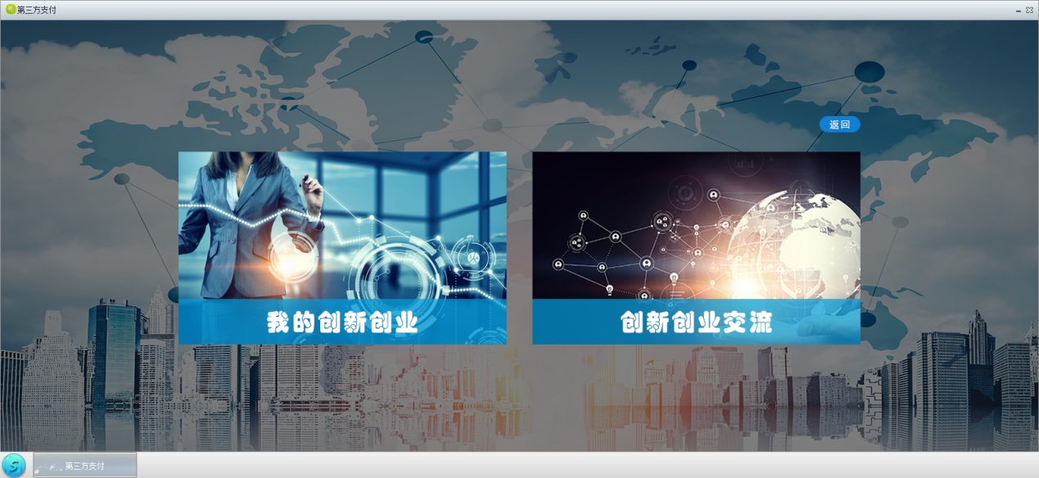

实习报告

5.1实习报告界面
个人模式
学生端在主页上点击“实习报告”按钮。
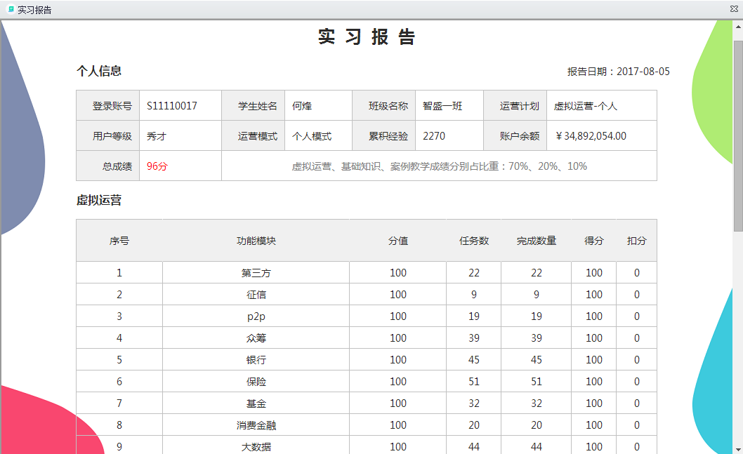
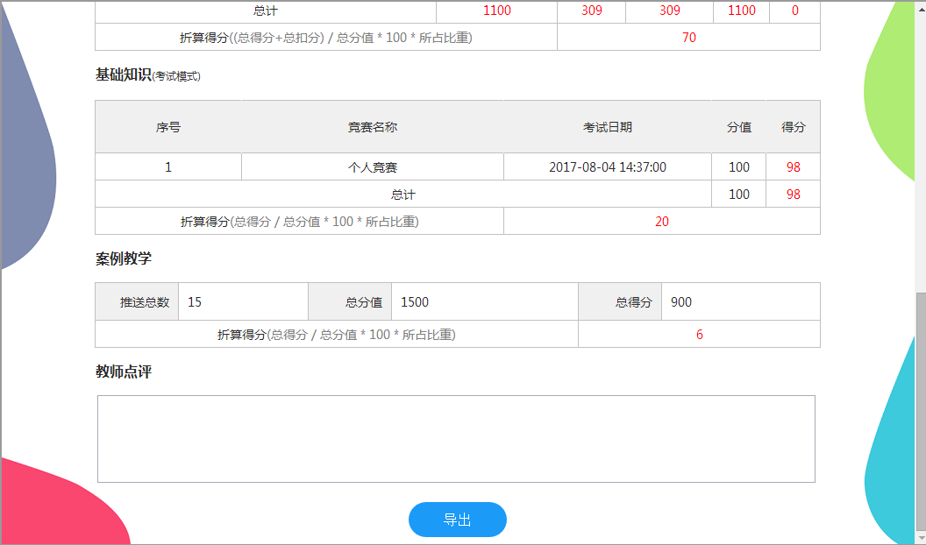
团队模式
学生端在主页上点击“实习报告”按钮。
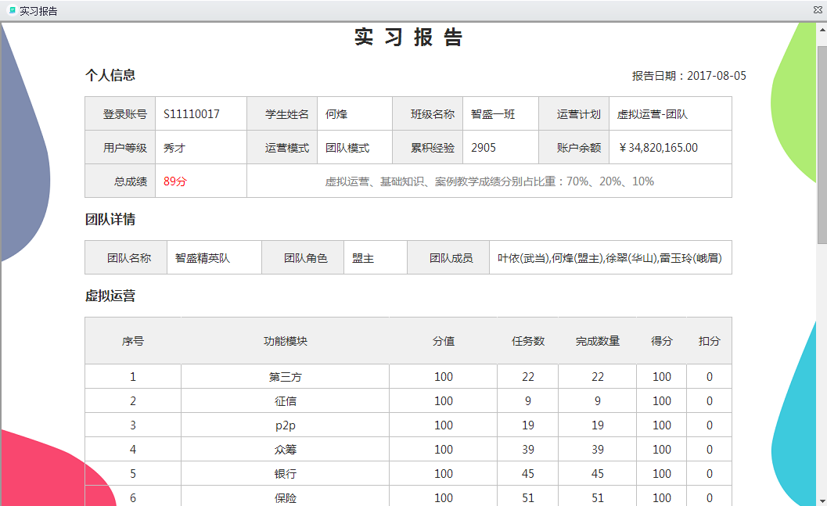
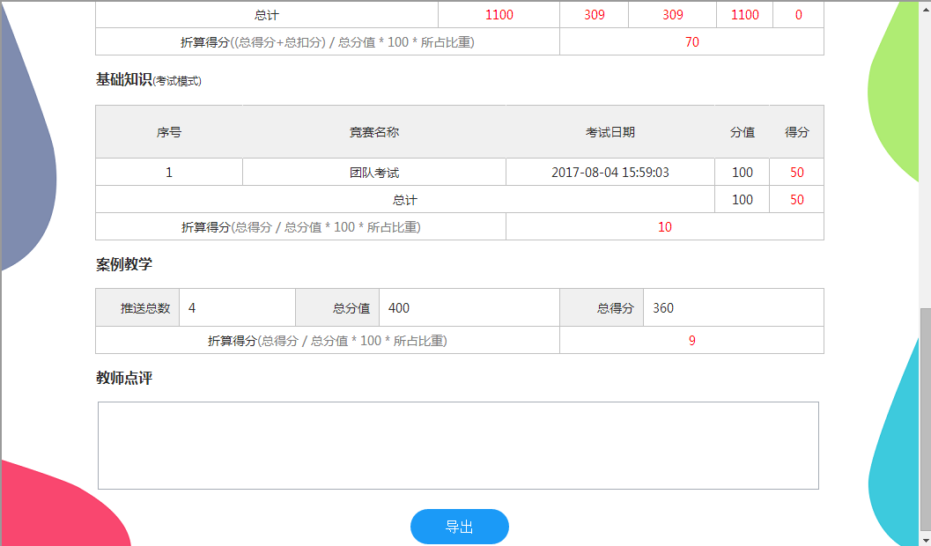

5.2实习报告功能
学生在这里查看总体的成绩得分情况。
个人模式
成绩查询：学生查询本人成绩，包括实训的虚拟运营任务成绩、基础知识（考试模式）成绩、案例教学成绩和按比重百分化后的总成绩。扣分是人工评分环节的扣分。可以导出实习报告。
团队模式
成绩查询：学生查询团队中的本人学习成绩，包括团队模式下虚拟运营任务成绩（团队中的四个人成绩相同）、基础知识（考试模式）成绩、案例教学成绩和按比重百分化后的总成绩。扣分是人工评分环节的扣分。可以导出实习报告。
人工扣分
学生端每个业务模块的右上方都有人工评分标准。每个模块需要评分的项目不同，评分标准不同。教师在后台管理端根据人工评分标准进行人工评分，对学生填写的资料信息进行审核，看是否语言通顺合理，规范认真。在扣分范围内可适当减分。

第6章 课件资源

6.1课件资源页面与功能
点击桌面上的“云课堂”选择一个业务模块进入，就可以查看到相应的课件资源。
本产品有课件资源8G。包含所有业务模块，有课件、视频、文档三种形式。学生可对教师上传的课件和资源进行查看和下载。
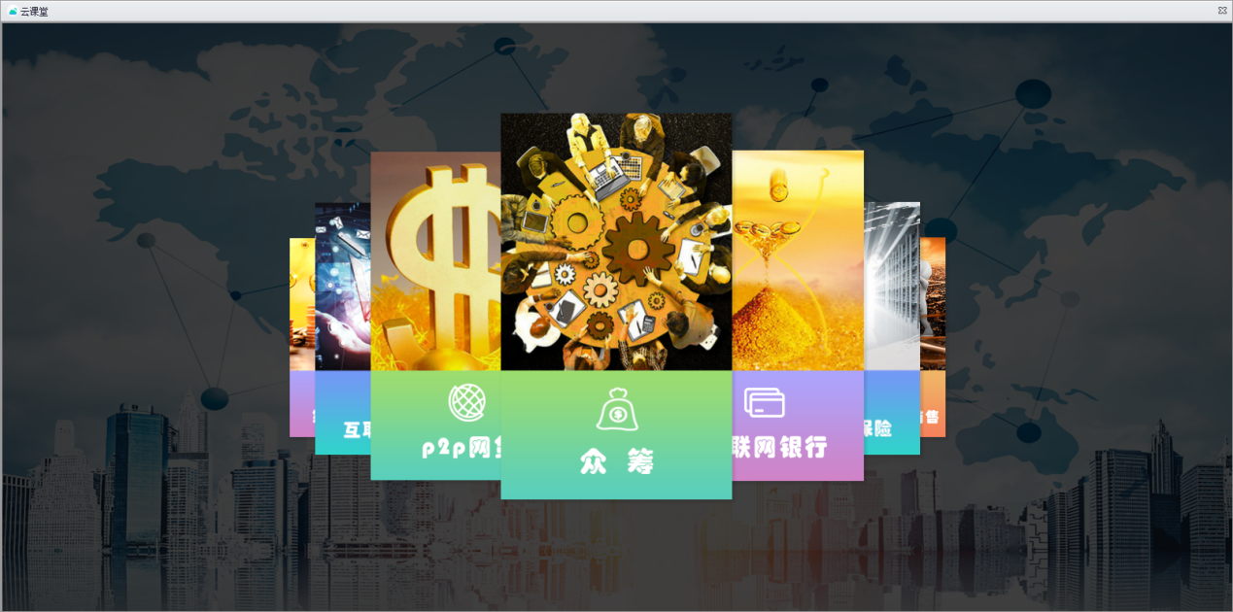
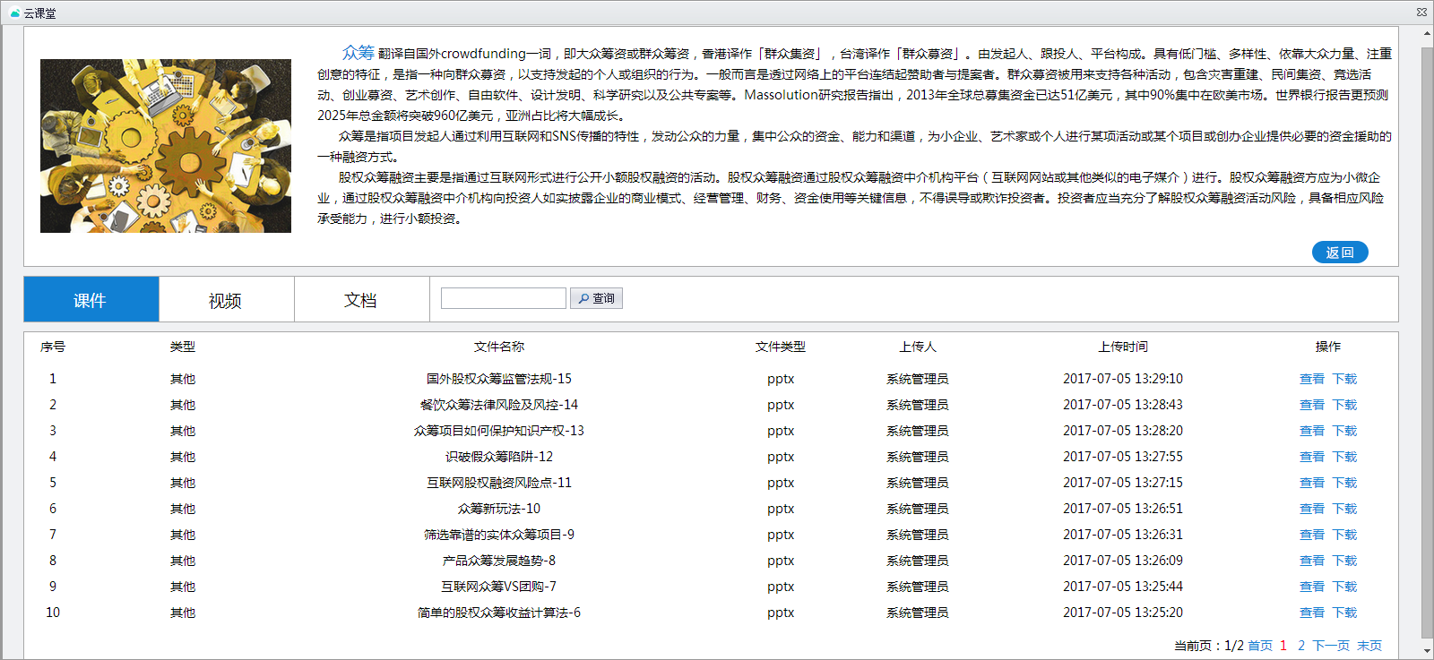

第7章 Admin管理端后台

7.1 Admin后台管理端概述与界面
Admin后台管理端概述：有系统管理、题库管理、云课堂、案例教学四个部分，系统管理员具有最高权限，可以创建机构、教师用户、编辑题库、上传课件


7.2 系统管理

7.2.1 机构设置

7.2.1.1机构设置界面
点击“机构设置”。
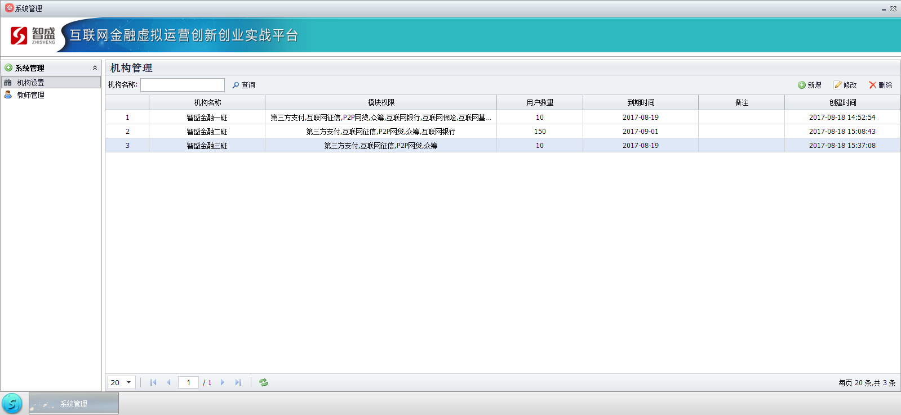

7.2.1.2机构设置功能

7.2.1.2.1新增机构
点击“新增”按钮。填写机构名称，和用户数量，选择模块权限和机构到期时间。
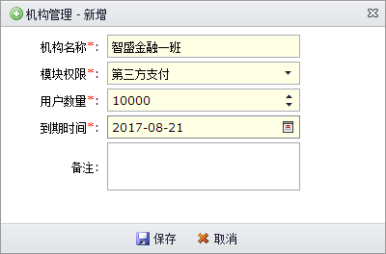

7.2.1.2.2修改机构
选择一条已增加的机构，双击该机构或者点击“修改”按钮。

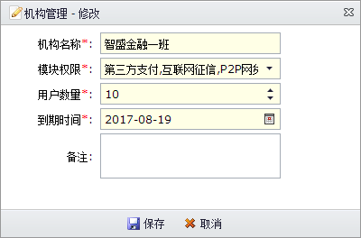

7.2.1.2.3删除机构
选择一条已增加的机构，点击“删除”按钮。

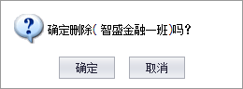

7.2.2 教师管理

7.2.2.1教师管理界面
点击“教师管理”，选择机构名称。
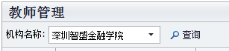

7.2.2.2教师管理功能

7.2.2.2.1新增教师
点击“新增”按钮，可以新增教师用户。填写所需新建账号的基本信息，最后选择权限为是否允许上传（上传内容为一些教学资源）。
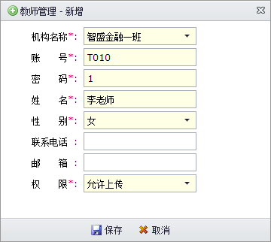

7.2.2.2.2删除教师
选择一条已增加的教师，点击“删除”按钮。
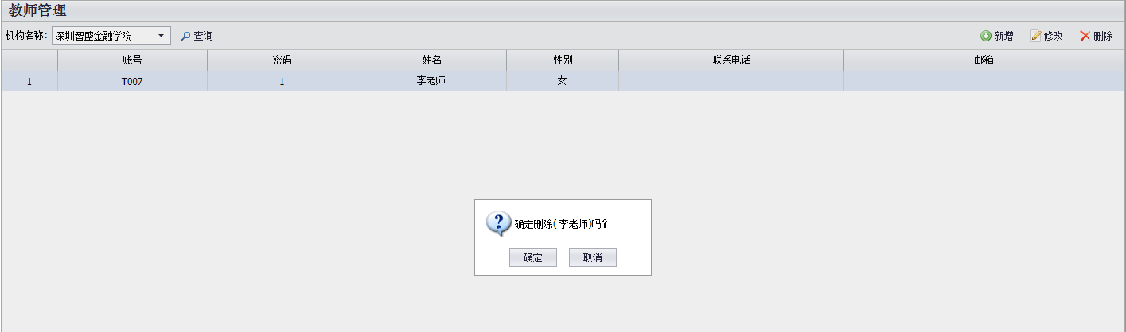

7.2.2.2.3修改教师
选择一条已增加的教师，双击该教师，或者点击“修改”按钮。
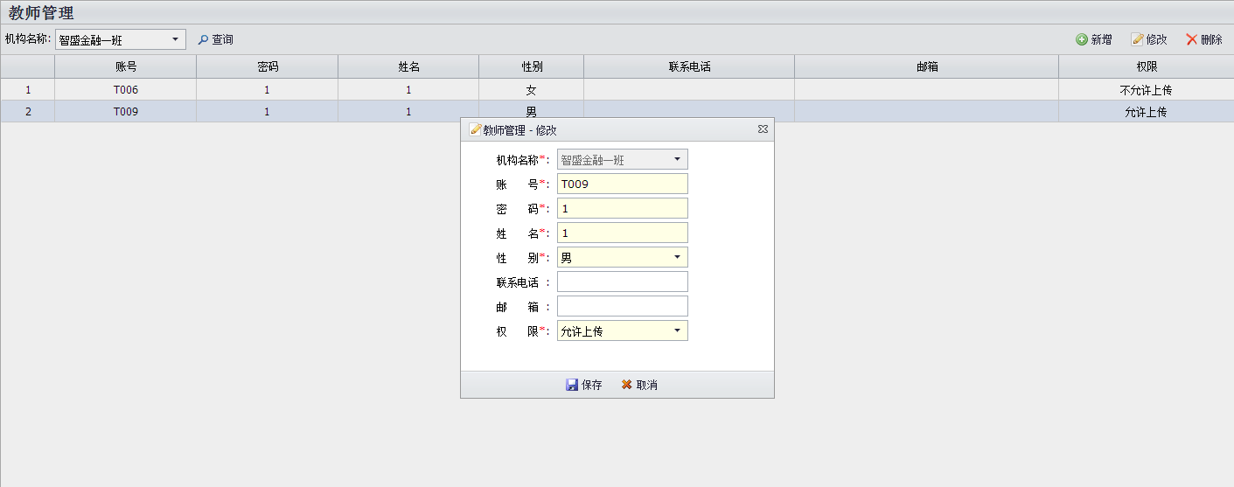

7.3 题库管理

7.3.1题库管理界面
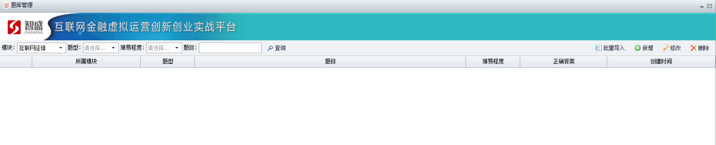

7.3.2题库管理功能
添加或者上传每个业务模块的练习题，题型分为单选、多选、判断，难易程度分为简单、一般、难，用于学生平时练习和比赛考题。

7.3.2.1新增习题
点击新增，选择所属模块、难度，填写题目、选项、答案、解析并保存。
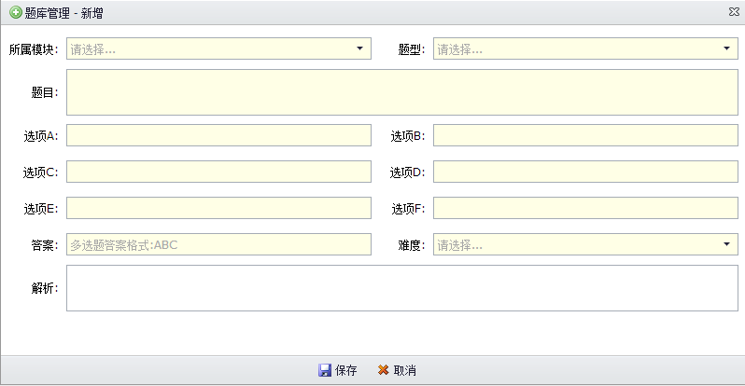

7.3.2.2批量导入
点击批量导入，点击浏览选择需导入的习题进行导入。
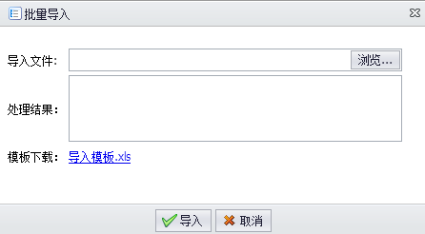

7.3.2.3修改习题
选择一条已增加的题目，双击该题目，或者点击“修改”按钮。

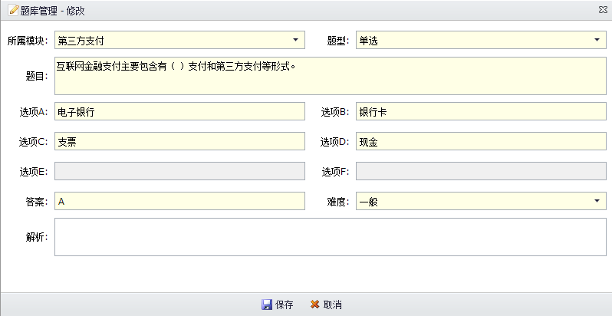

7.3.2.4删除习题
选择一条已增加的题目，点击“删除”按钮。
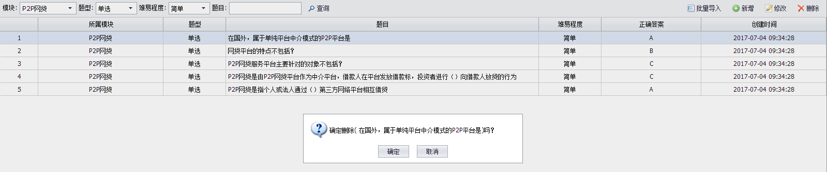

7.4 云课堂

7.4.1云课堂界面
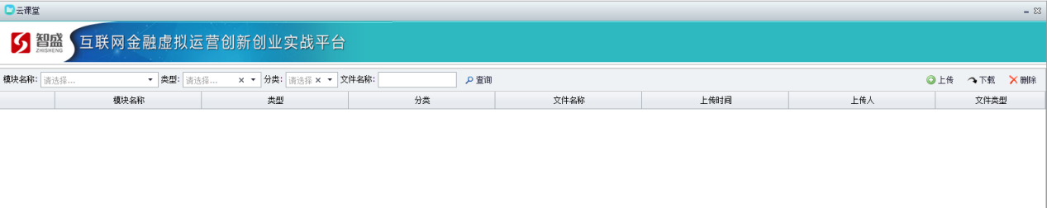

7.4.2云课堂功能
上传每个模块的相关的企业案例、教学案例，分为文档、视频、课件，的形式，让学生学习相关知识，双击可查看。

7.4.2.1资料上传
点击上传，选择所需上传的模块名称（11业务模块），类型（企业案例、教学案例、其他），分类（文档、视频、课件），输入文件名称，点击浏览选择所需上传文件并保存。
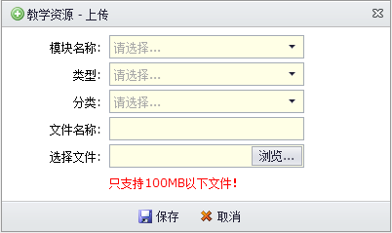

7.4.2.2资料下载
选择一条已有的资料，点击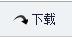。

7.4.2.3资料删除
选择一条已有的资料，点击。
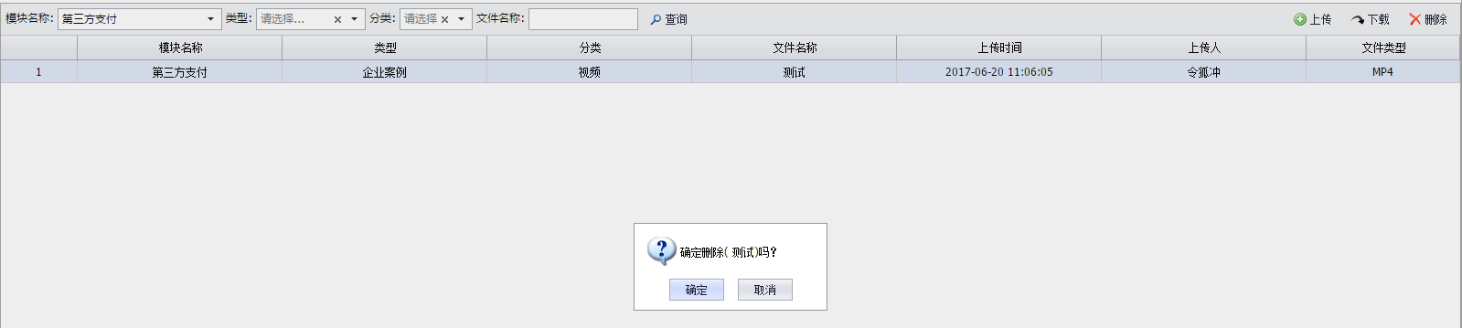

7.5案例教学

7.5.1案例教学页面
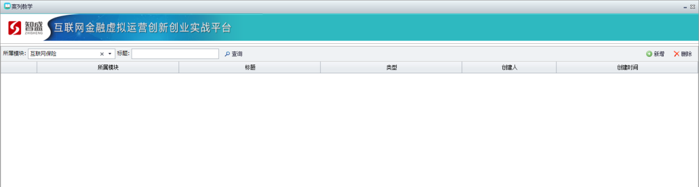

7.5.2案例教学功能
这里可以上传每个业务模块的一些配套案例包括文档、视频形式，可作为教学资源，可以让老师更生动的教学，学生更快更深入的理解其知识点。

7.5.2.1新增教学案例
点击新增，选择所需增加的模块，输入标题，选择类型，点击浏览选择文件并保存。
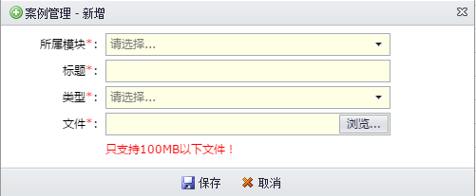

7.5.2.2删除教学案例
选择一条已有的案例，点击删除。
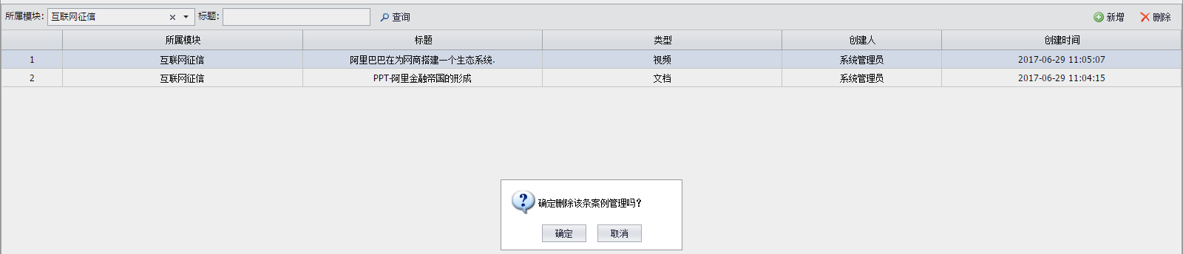

7.6 修改密码
点击右键，选择“修改密码”，可以修改admin端的密码。Admin端具有最高权限，请妥善保存admin的密码。
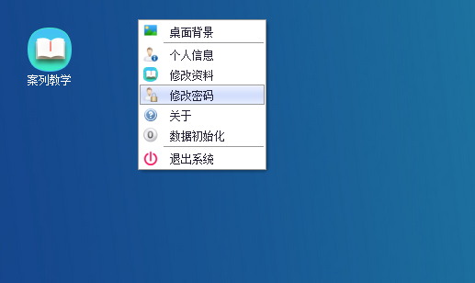

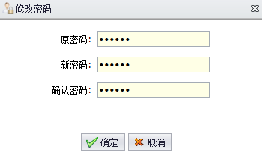

7.7数据初始化
点击右键，选择“数据初始化”，可以初始系统中的所有数据，系统回归到安装时的状态。请谨慎使用此功能。

第8章 教师端管理后台

8.1教师端概述与界面
教师端概述：有系统管理、云课堂、创新创业、案例教学、任务设置、资金管理、操作查看、成绩查看，实习报告这9个功能模块。
教师登录教师端，可查看学生的学习情况和表现，对教学内容进行补充和修订、开放程度的控制，发布任务计划、进行案例推送、进行资金充值等。
教师用户只能查看自己管理的班级及学生，管理自己的课件、资源、实训操作、情景模拟等内容，每节课可同时存在多个课件、案例及动画视频等。教师用户登录系统后，选择进入管理系统或教学系统。教师用户也可以关联学生用户登录学生系统。


8.2系统管理
系统管理包括班级管理、团队管理、用户管理和IP限制。

8.2.1 班级管理

8.2.1.1班级管理界面
点击“班级管理”。
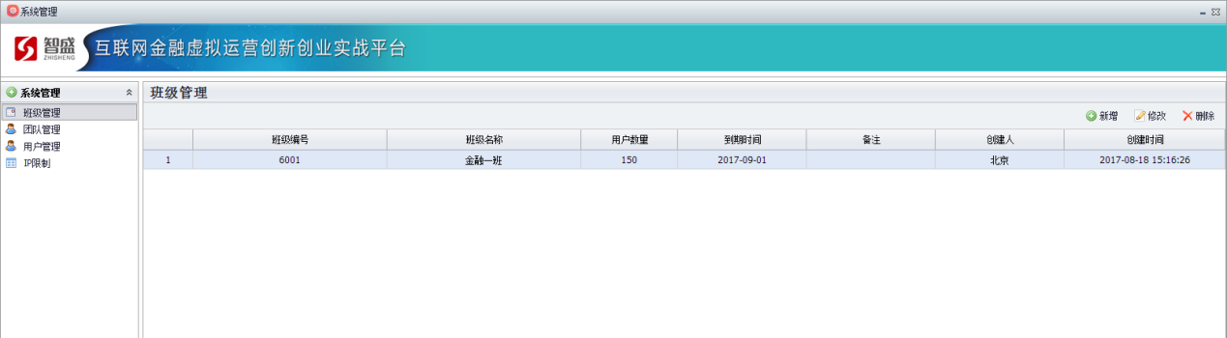

8.2.1.2班级管理功能

8.2.1.2.1新增班级
点击“新增”按钮。到期时间不能大于所在机构的到期时间。
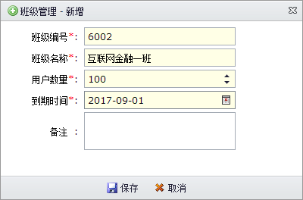

8.2.1.2.2删除班级
选择一条已增加的班级单击，点击“删除”按钮。
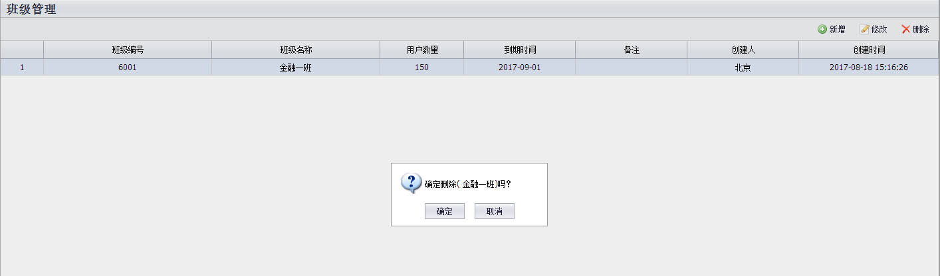

8.2.1.2.3修改班级
选择一条已增加的班级，双击该班级，或者点击“修改”按钮。
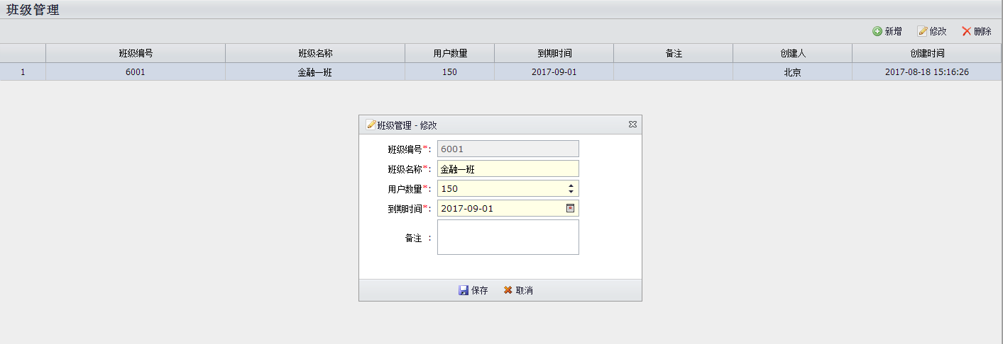

8.2.1.2.4班级编号
新增班级时，需要输入一个四个数字的班级编号，作为这个班级的用户账号的前四位数字。班级编号不能重复。

8.2.2 团队管理
选择已建好的班级名称和计划名称可以查询当前班级和计划下的团队数量、名称人数、状态等基本情况。
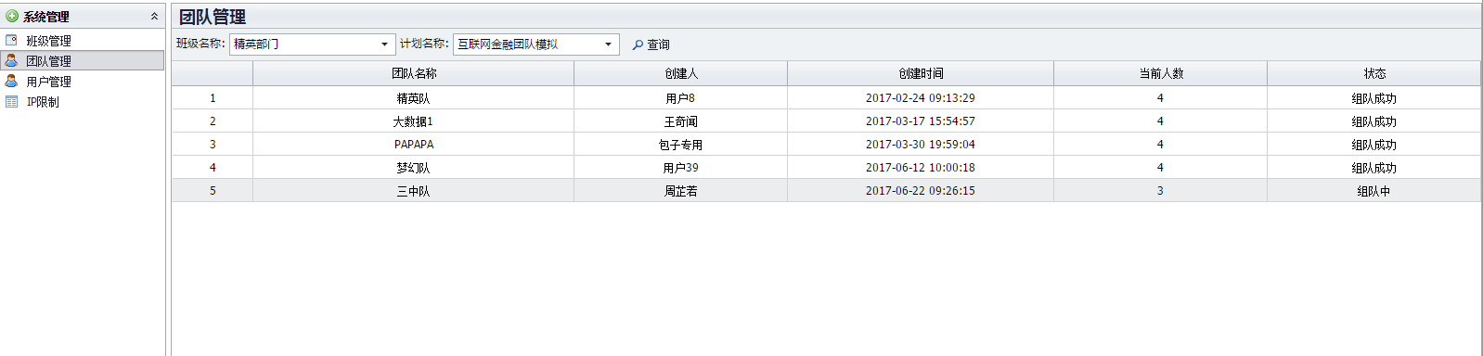

8.2.3 用户管理

8.2.3.1用户管理界面
点击“用户管理”。
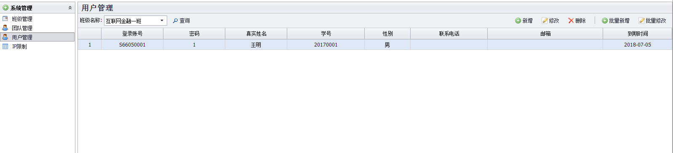

8.2.3.2用户管理功能

8.2.3.2.1新增用户
单个新增：点击“新增”按钮。选择已经创建的班级名称，登录账号前四个数字为班级编号，后四个数字从1开始自动往后面累加。到期时间为此账号可以登录的有效期。
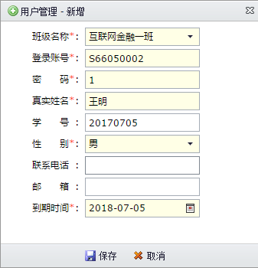
批量新增：点击“批量新增”按钮。选择已经创建的班级名称，选择要添加的用户数（1-100）。
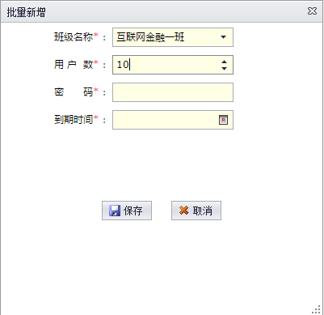

8.2.3.2.2删除学生
查询对应的班级，选择一条已增加的学生，点击“删除”按钮。
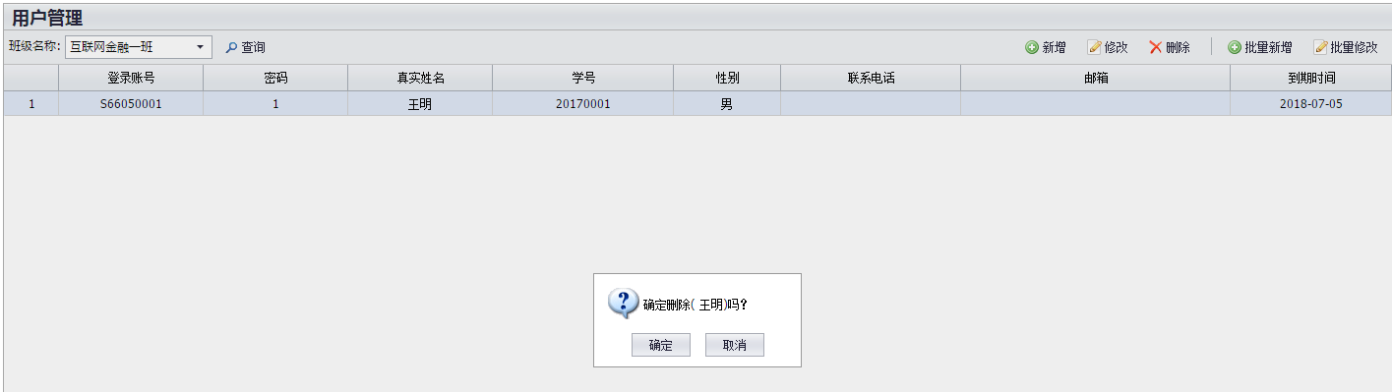

8.2.3.2.3修改学生
单个修改：选择一条已增加的学生，双击该学生，或者点击“修改”按钮。

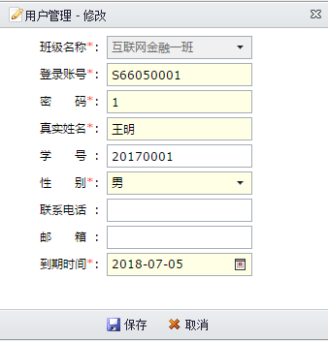

8.2.3.2.4查看学生信息
增加完学生后，点击左边，选择相应班级，会显示对应班级的所有学生信息。

8.2.3.2.5批量修改到期时间
批量修改到期时间：点击“批量修改”按钮。
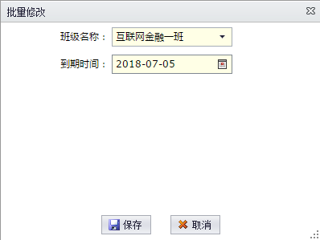

8.2.4 IP限制

8.2.4.1 1P限制界面
点击“IP限制”。
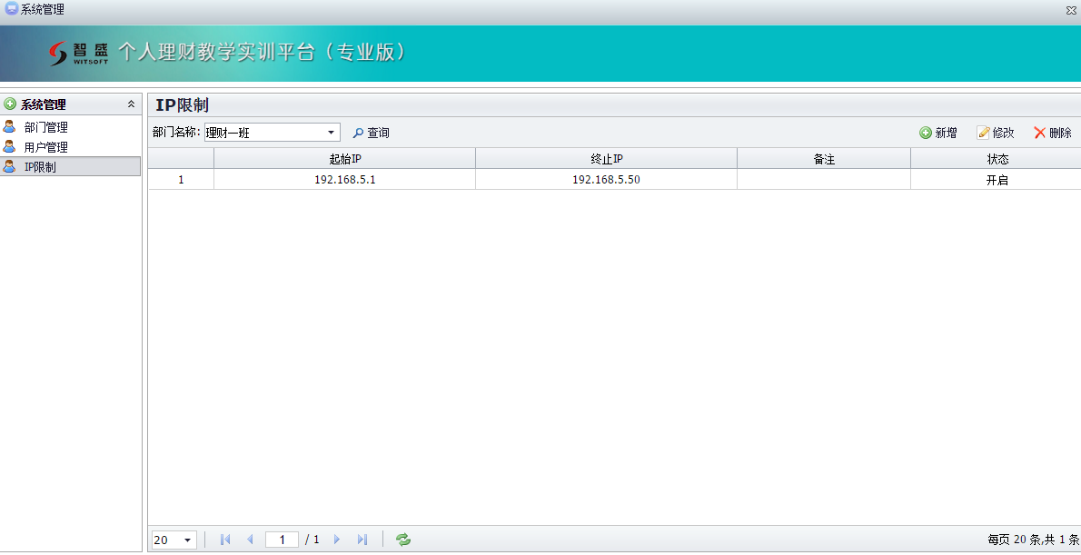

8.2.4.2 IP 限制功能

8.2.4.2.1新增IP限制
点击“新增”按钮。
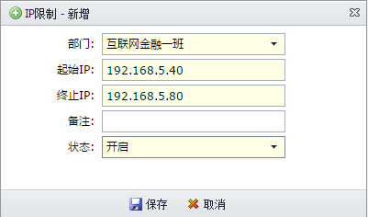

8.2.4.2.2删除IP限制
选择一条已增加的IP限制信息，点击“删除”按钮。
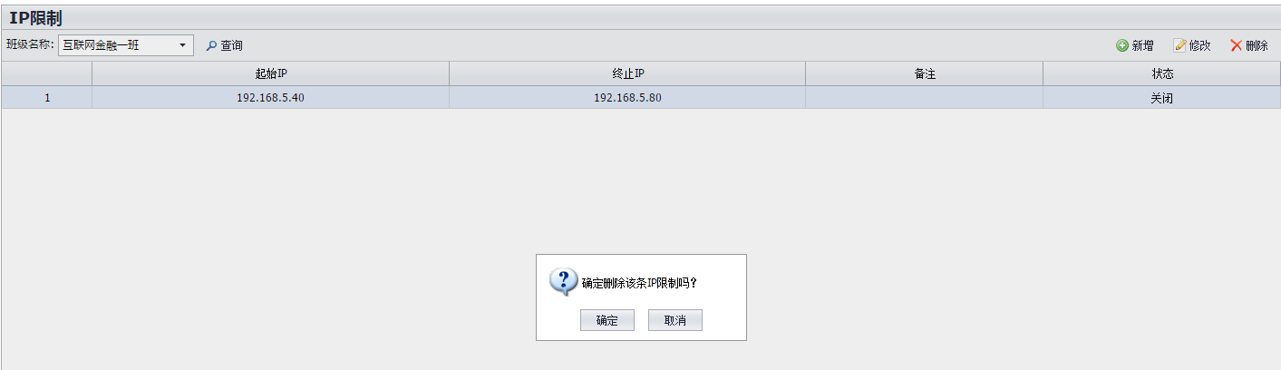

8.2.4.2.3修改IP限制
选择一条已增加的IP限制信息双击，或者点击“修改”按钮，修改条件。

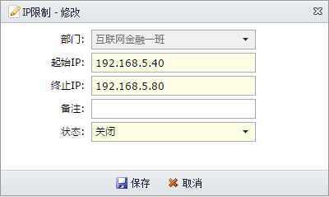

8.3云课堂

8.3.1云课堂界面
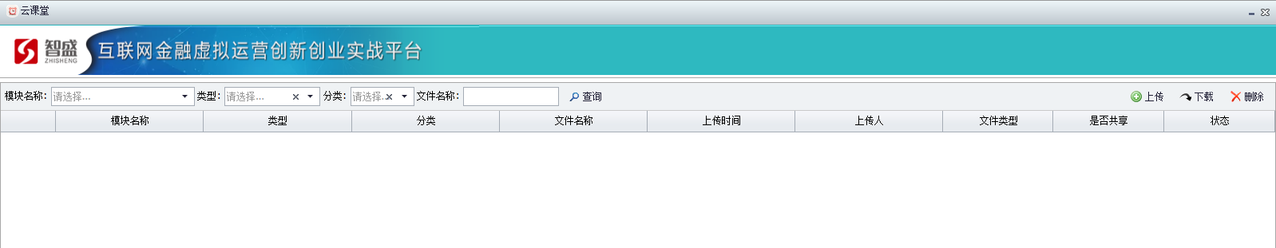

8.3.2云课堂功能
上传每个模块的相关的企业案例、教学案例，分为文档、视频、课件，的形式，让学生学习相关知识，双击可查看。

8.3.2.1资料上传
点击上传，选择所需上传的模块名称（11业务模块），类型（企业案例、教学案例、其他），分类（文档、视频、课件），输入文件名称，点击浏览选择所需上传文件并保存。（注意：老师端上传的资源需要admin管理后台端审核通过后才能生效）
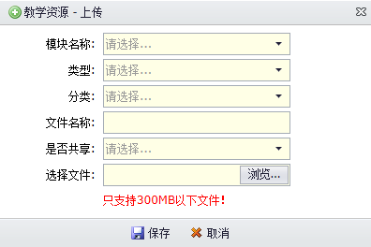

8.3.2.2资料下载
选择一条已有的资料，点击

8.3.2.3资料删除
选择一条已有的资料，点击

8.4创新创业

8.4.1创新创业页面
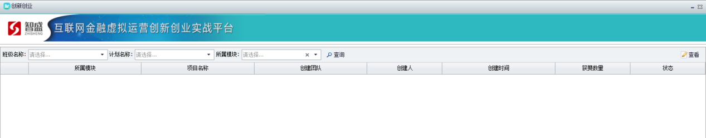

8.4.2创新创业功能
老师可以查看学生的创新创业设计情况，可以进行评论，点赞，关注与学生交流互动。
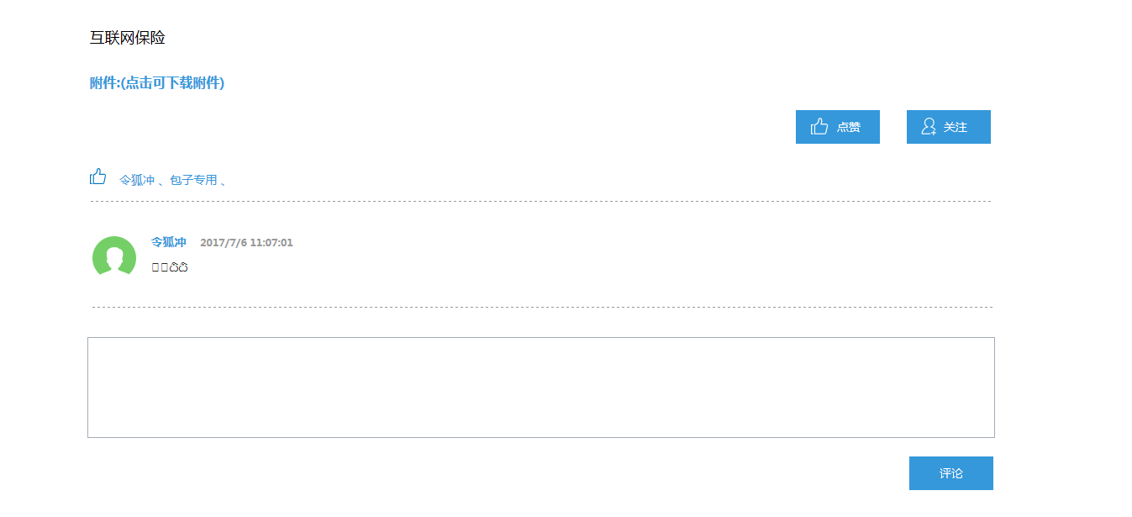

8.5案例教学

8.5.1案例教学页面
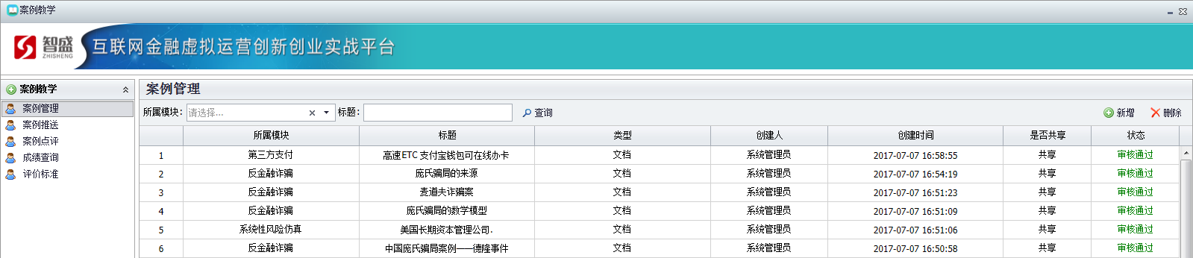

8.5.2案例教学功能

8.5.2.1案例管理
可以查看所有模块案例

8.5.2.1.1新增案例
点击上传，选择所需上传的模块名称（11业务模块），输入文件名称，选择是否可以共享，类型（文档、视频），点击浏览选择所需上传文件并保存。（注意：老师端上传的资源需要admin管理后台端审核通过后才能生效）
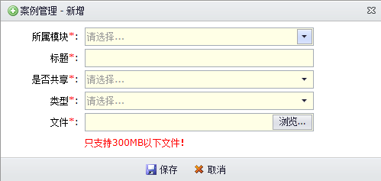

8.5.2.1.2删除案例
选择一条已上传的案例点击
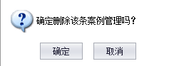

8.5.2.2案例推送
选则所需推送的案例进行推送，推送成功后在学生端案例教学中才可以对此案例进行查看分析。
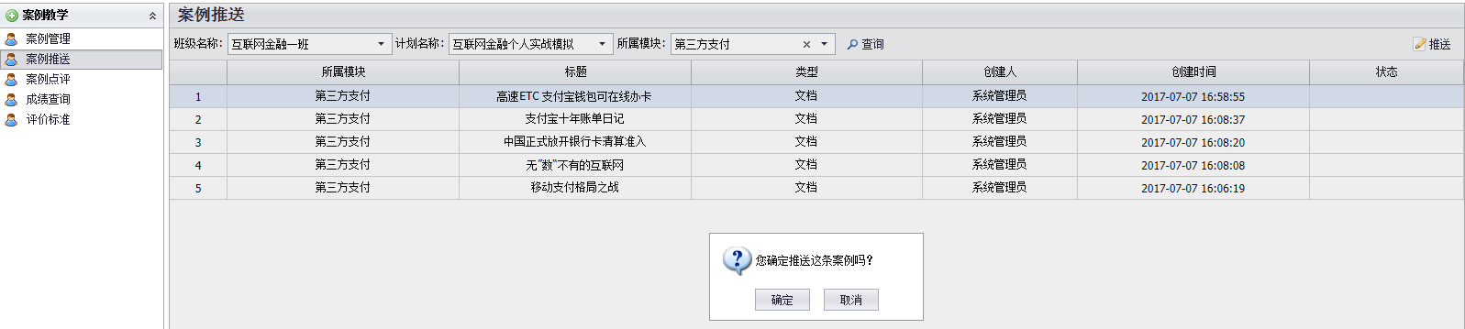

8.5.2.3案例点评
老师对学生已分析的案例可以进行点评，打分。
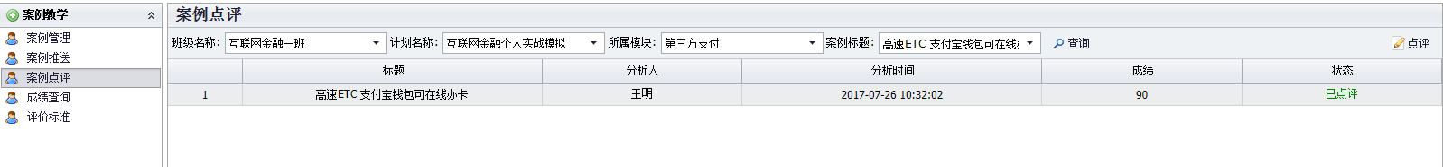

8.5.2.4成绩查询
可以查看到某个班级的某个计划下的所有老师进行过案例点评打分的学生成绩，并且可以把成绩导出。
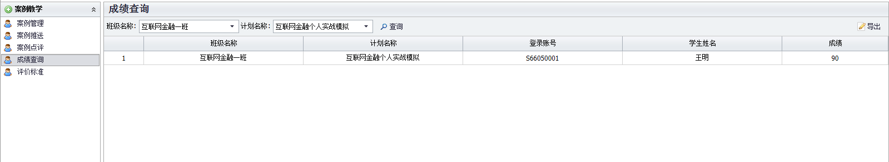

8.5.2.5评价标准
老师选择不同的班级给案例报告评价标准每一个考核项目一个参考分值，学生可根据参考分值进行案例分析。
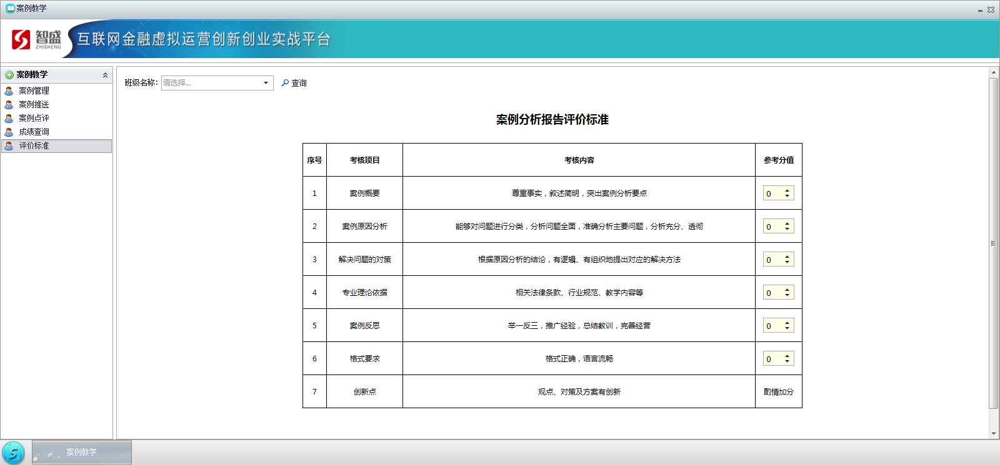

8.6任务设置
任务设置包括计划管理、任务管理、组卷管理。
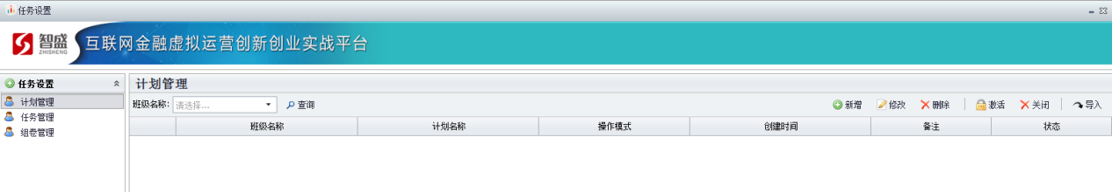

8.6.1计划管理

8.6.1.1计划管理页面
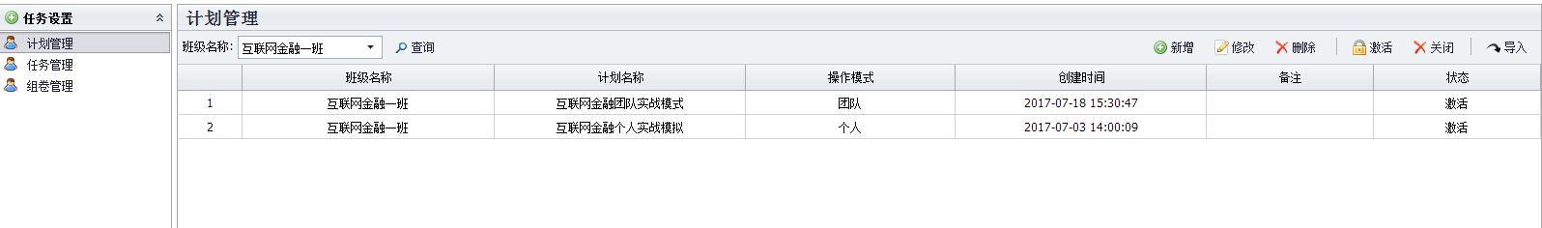

8.6.1.2计划管理功能
在班级中创建计划，每一个计划下要加入任务。

8.6.1.2.1新增计划
点击“新增”，选择已经创建好的班级，输入计划名称，选择操作模式，个人模式或者团队模式。
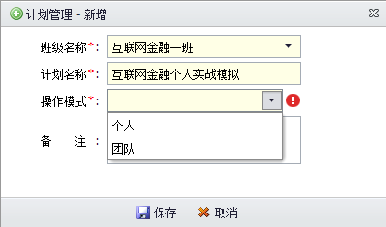

8.6.1.2.2修改计划
选择已创建好的计划双击或者点击修改。
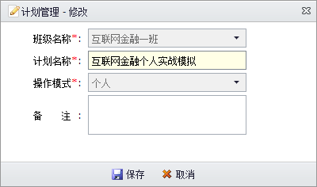

8.6.1.2.3激活计划
选择已经创建好的计划点击激活后该计划才能生效。（备注：需要该计划下有任务才能激活）
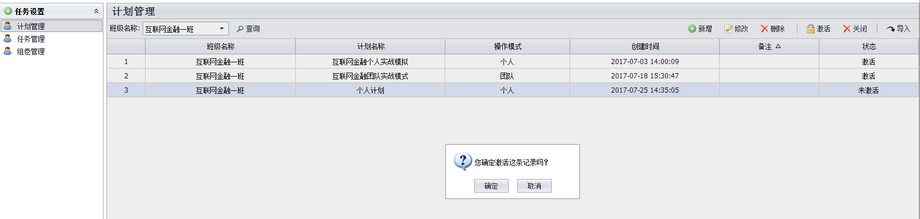

8.6.1.2.4关闭计划
选择状态为激活的计划点击关闭状态会变成未激活。
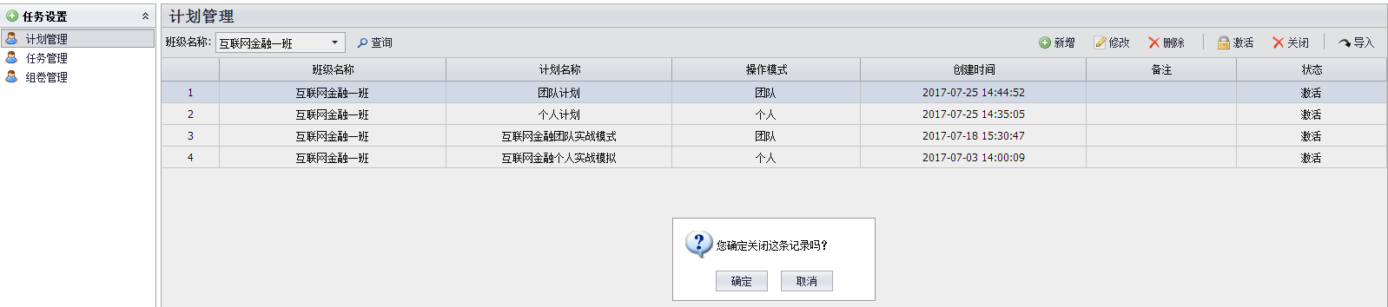

8.6.1.2.5导入
新建的计划里需要有任务才能激活，可以再任务管理中手动添加也可以在这里直接导入系统内置的任务模版，完成计划激活。
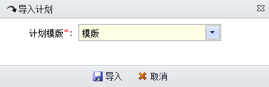

8.6.2任务管理

8.6.2.1任务管理页面
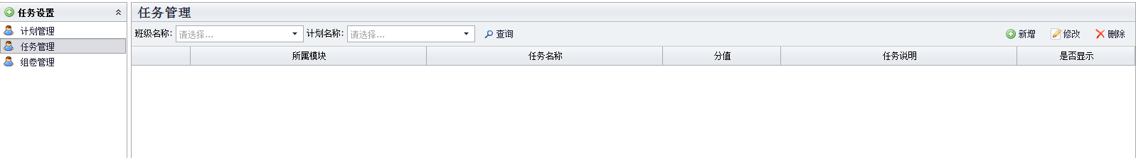

8.6.2.2任务管理功能
每一个计划下一定要添加任务。

8.6.2.2.1新增任务
选择班级名称和计划名称后点击“新增”手动填写所需添加的模块任务。
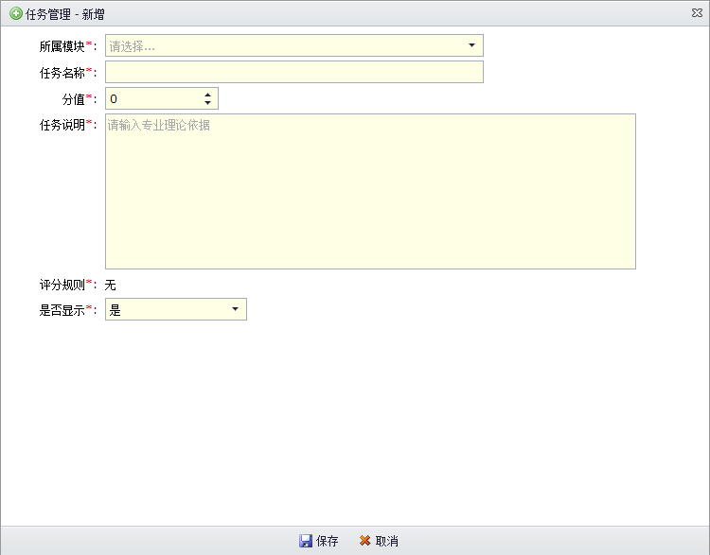

8.6.2.2.2修改任务
选择已添加好的任务双击或者点击修改。
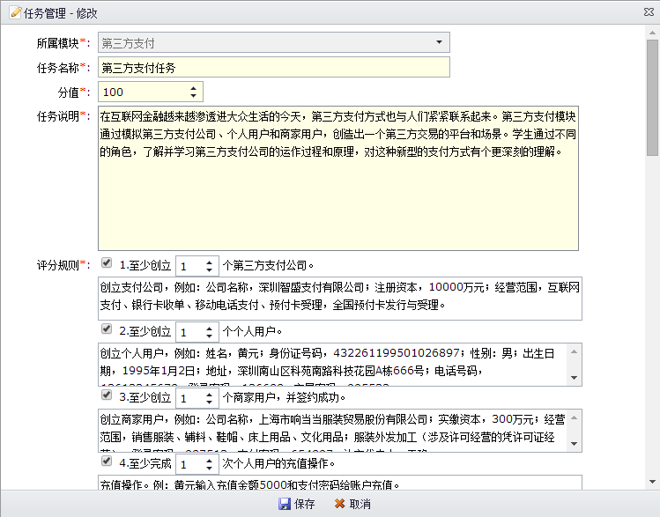

8.6.2.2.3删除任务
选择已添加的任务点击删除。
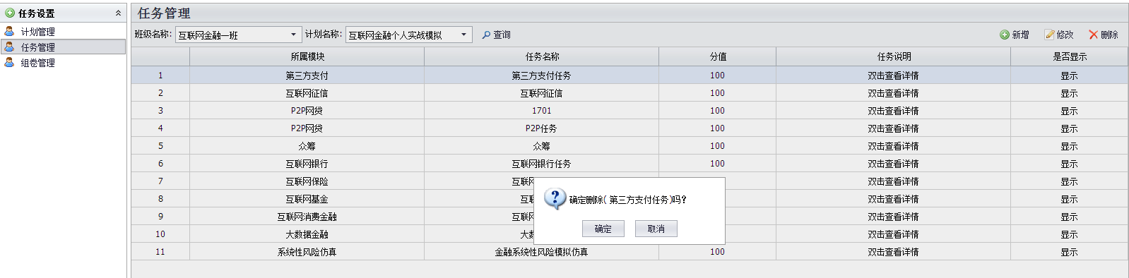

8.6.3组卷管理

8.6.3.1组卷管理页面
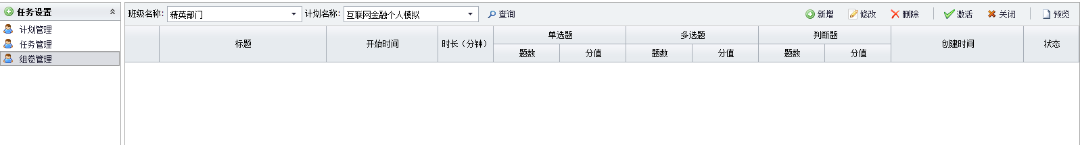

8.6.3.2组卷管理功能

8.6.3.2.1新增组卷
选择班级和计划，点击“新增”，题数不能多于共有题数，分值为每一道题的分值。
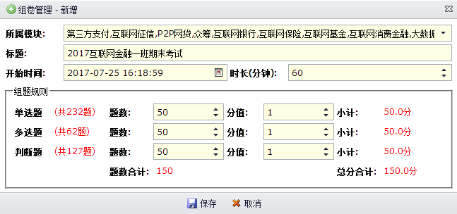

8.6.3.2.2修改组卷
选择已有的组卷计划，双击或者点击修改。
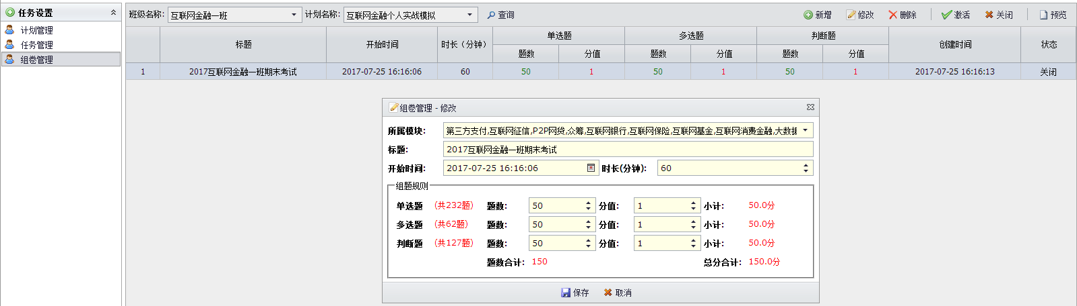

8.6.3.2.3删除组卷
选择已存在的组卷计划点击删除。
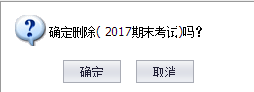

8.6.3.2.4激活组卷
选择已有的组卷计划状态为关闭，点击激活。
已经新增完的组卷计划，需要激活成功后方可在学生端基础知识中的考试模式应用。
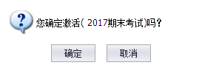

8.7资金管理
如果学生操作时候资金不足时，老师可以在资金管理中为学生进行资金充值。

8.7.1资金管理页面
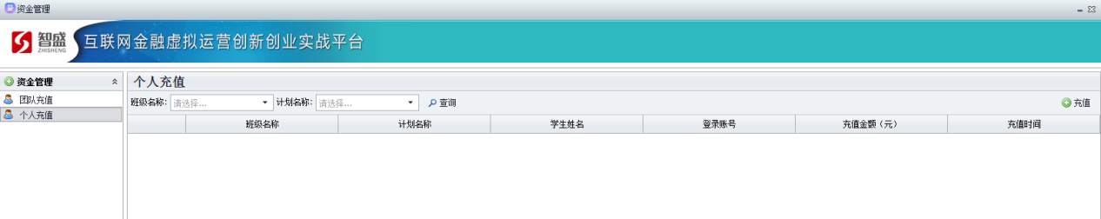

8.7.2资金管理功能
如果学生操作时候资金不足时，老师可以在资金管理中为学生进行资金充值。分为团队充值和个人充值。

8.7.2.1团队充值
点击充值，选择班级，计划，团队名称，输入充值金额进行充值，充值后记录会保存。
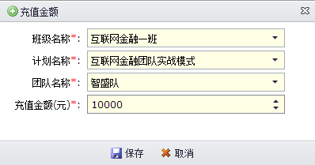

8.7.2.2个人充值
点击充值，选择班级，计划，学生名称，输入充值金额进行充值，充值后记录会保存。

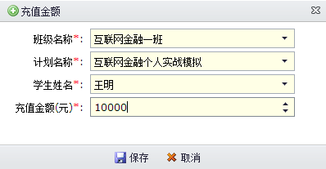

8.8操作查看

8.8.1操作查看页面

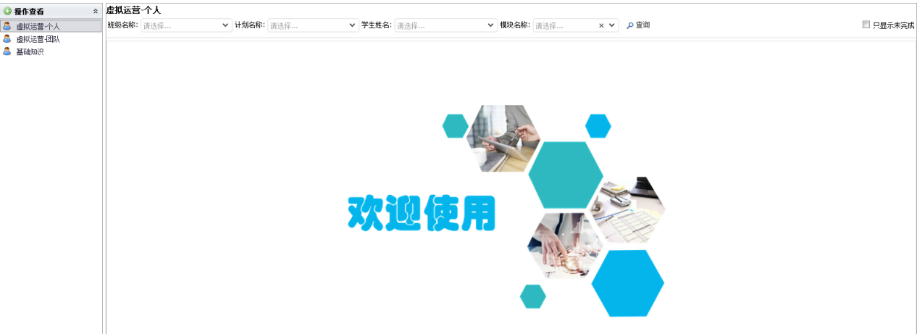

8.8.2操作查看功能
老师可以通过本模块查看到个人模式下虚拟运营、团队模式下虚拟运营、基础知识中学生的任务完成情况和基础知识的正误。

8.8.2.1虚拟运营-个人
选择班级，计划，学生名称，模块名称点击查询。
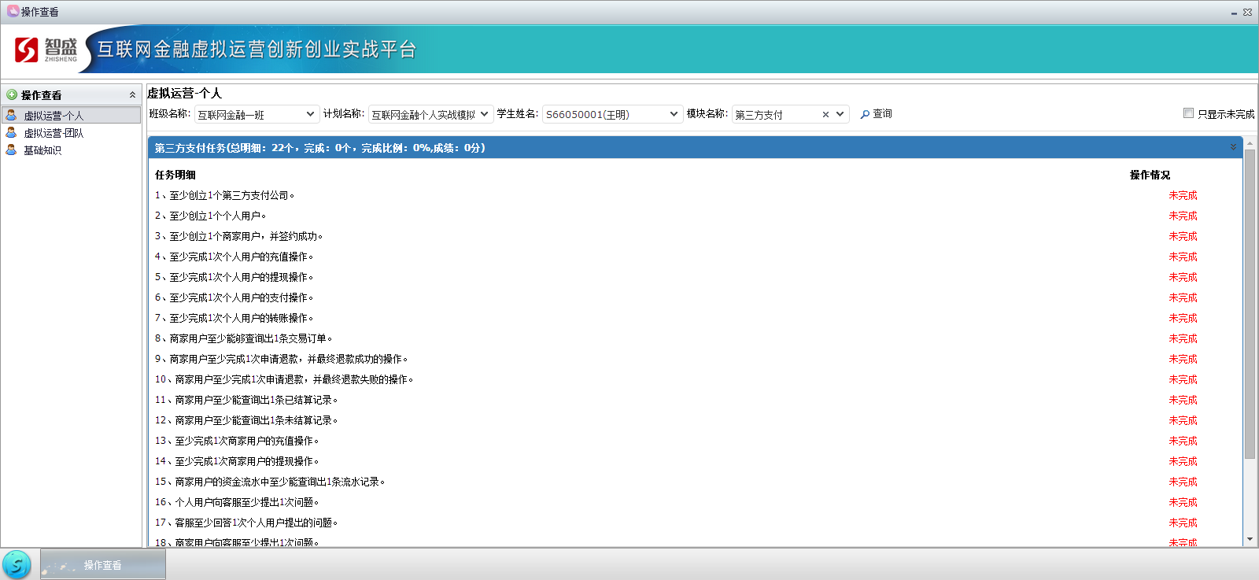

8.8.2.2虚拟运营-团队
选择班级，计划，团队名称，模块名称点击查询。
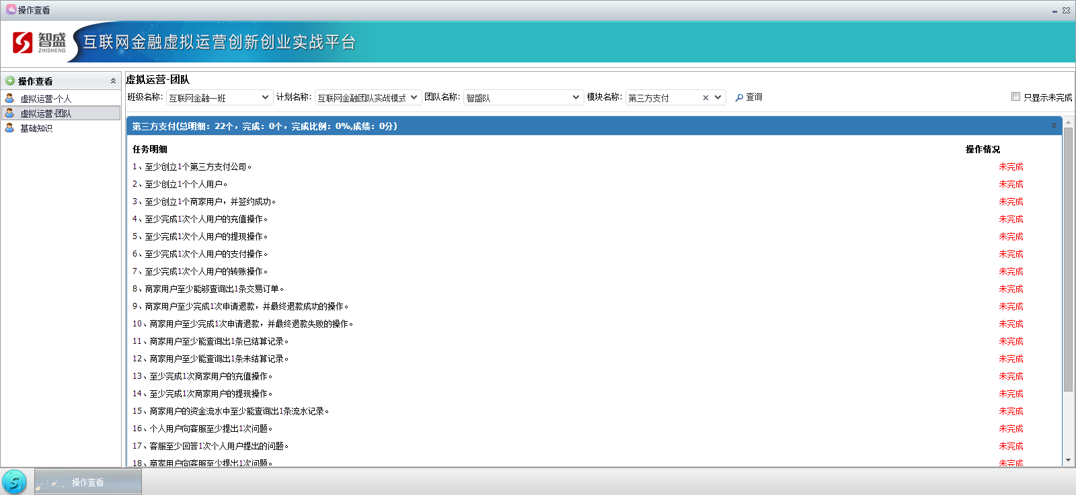

8.8.2.3基础知识
选择班级，计划，标题，学生姓名点击查询。
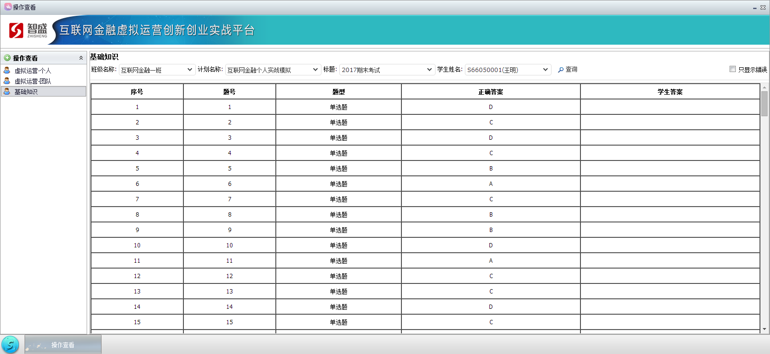

8.9成绩查看

8.9.1成绩查看页面
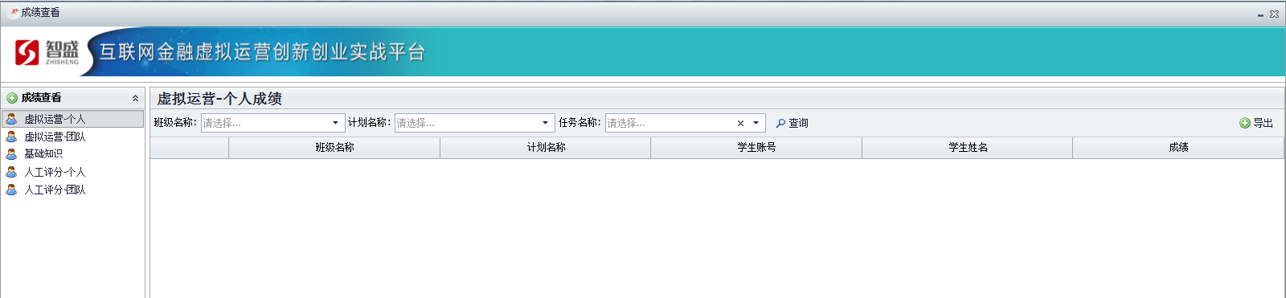

8.9.2成绩查询功能
老师可以通过本模块查看到个人模式下虚拟运营、团队模式下虚拟运营、基础知、中学生的成绩。进行个人和团队的人工评分。

8.9.2.1虚拟运营-个人
选择班级，计划点击查询。
点击导出可变成excel格式进行下载。
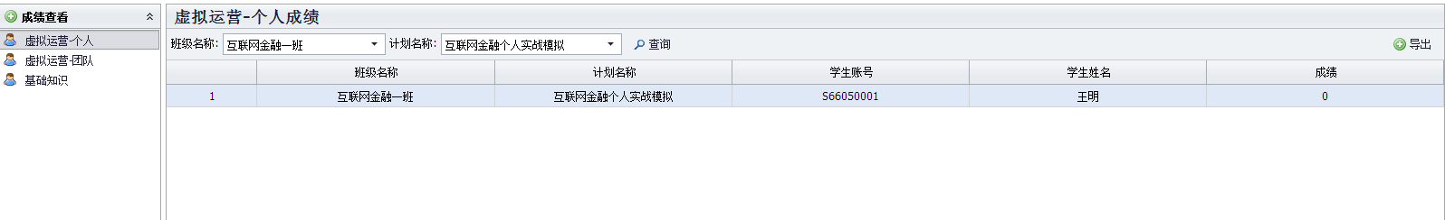

8.9.2.2虚拟运营-团队
选择班级，计划点击查询。
点击导出可变成excel格式进行下载。
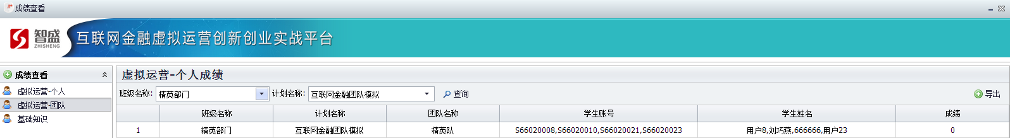

8.9.2.3基础知识
选择班级，计划，标题点击查询。
点击导出可变成excel格式进行下载。
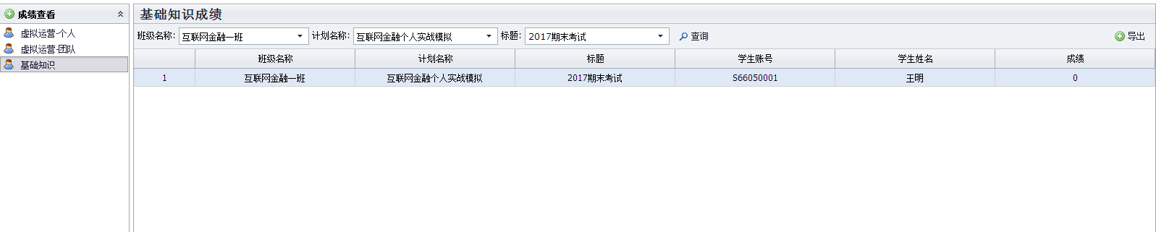

8.9.2.4人工评分-个人
教师根据人工评分标准进行人工评分，对学生填写的资料信息进行审核，看是否语言通顺合理，规范认真。如过不通顺合理、规范认真，那么在扣分范围内可适当减分。选择班级名称、计划名称、学生账号，点击查询，可查看到扣分记录。
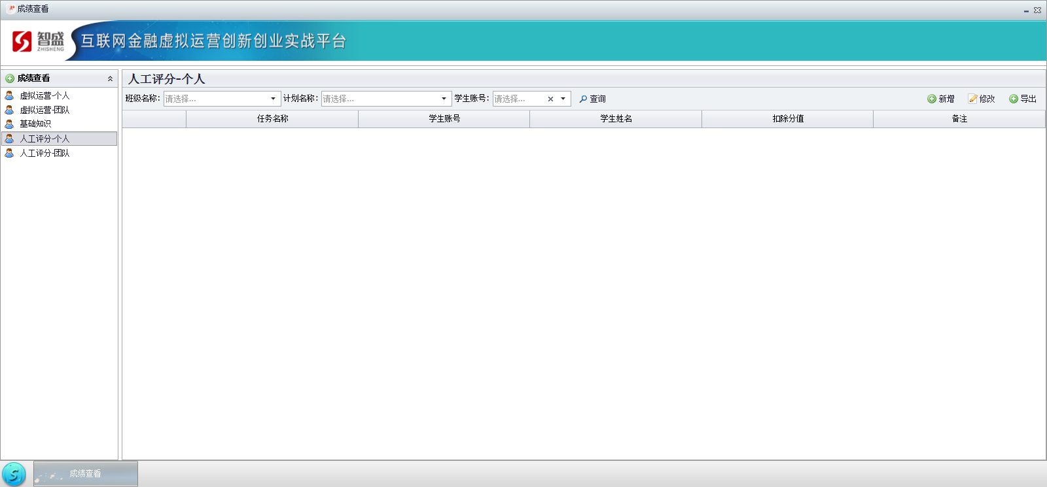

8.9.2.4.1新增
点击新增，选择班级名称、学生账号、计划名称、任务名称点击查询，可以查看到学生填写的相应资料信息。
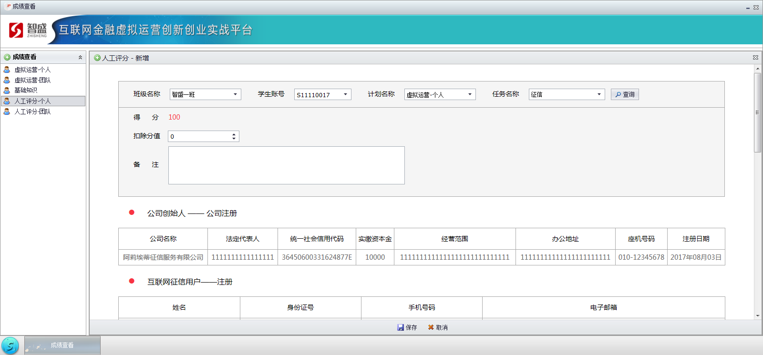
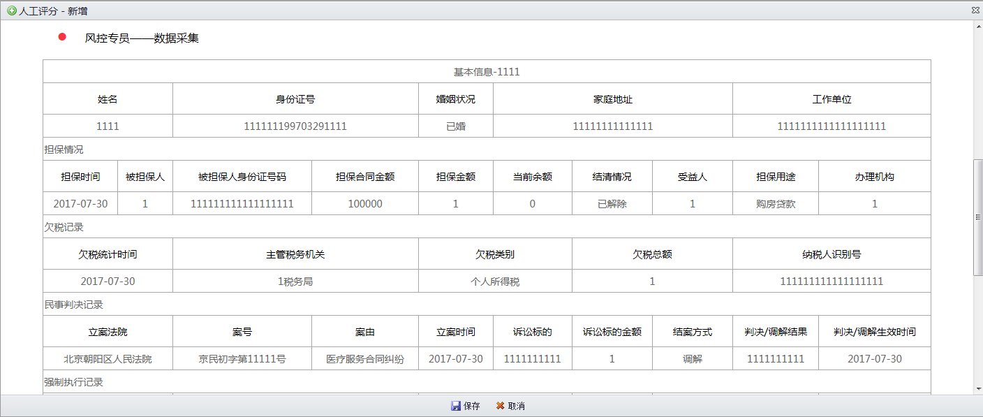
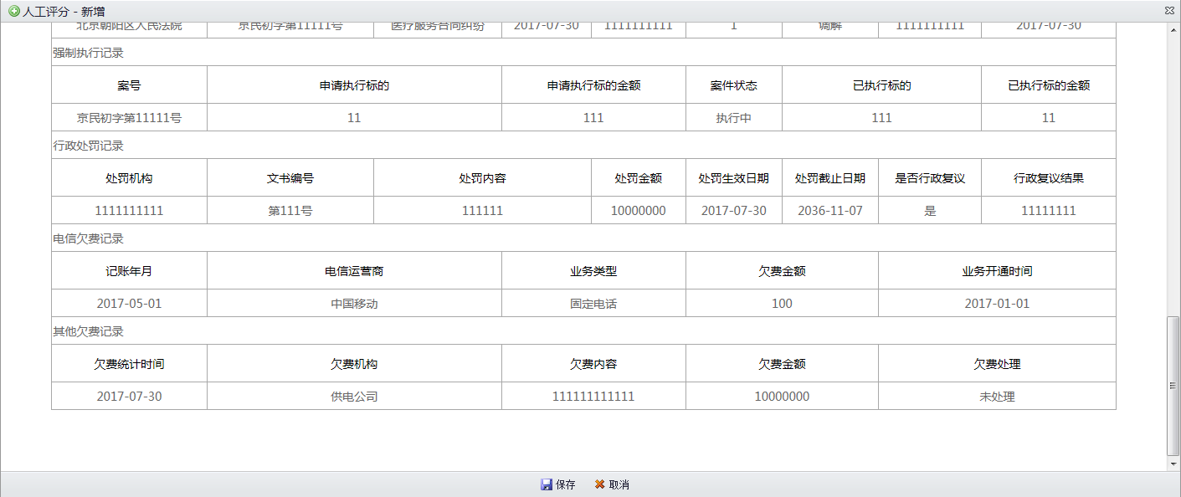
查看完资料后，如果没达到要求可主观在扣除一定分值，但不能大于得分值。
扣分成功后记录会保存。
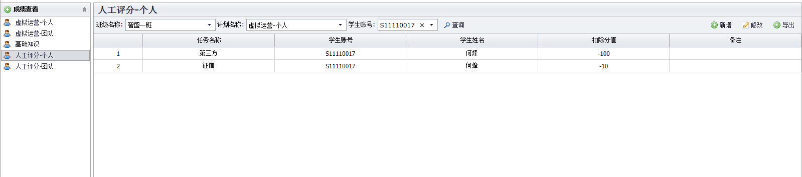

8.9.2.4.2修改
选择一条已扣分的记录，双击或者点击进入可以修改扣分分值。
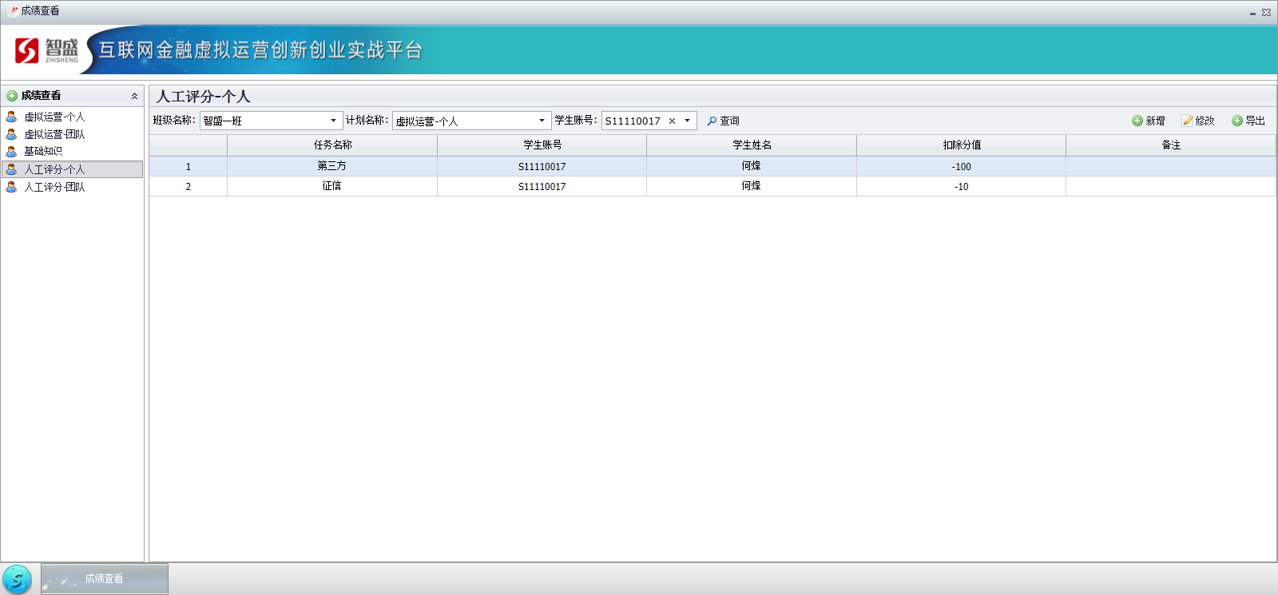
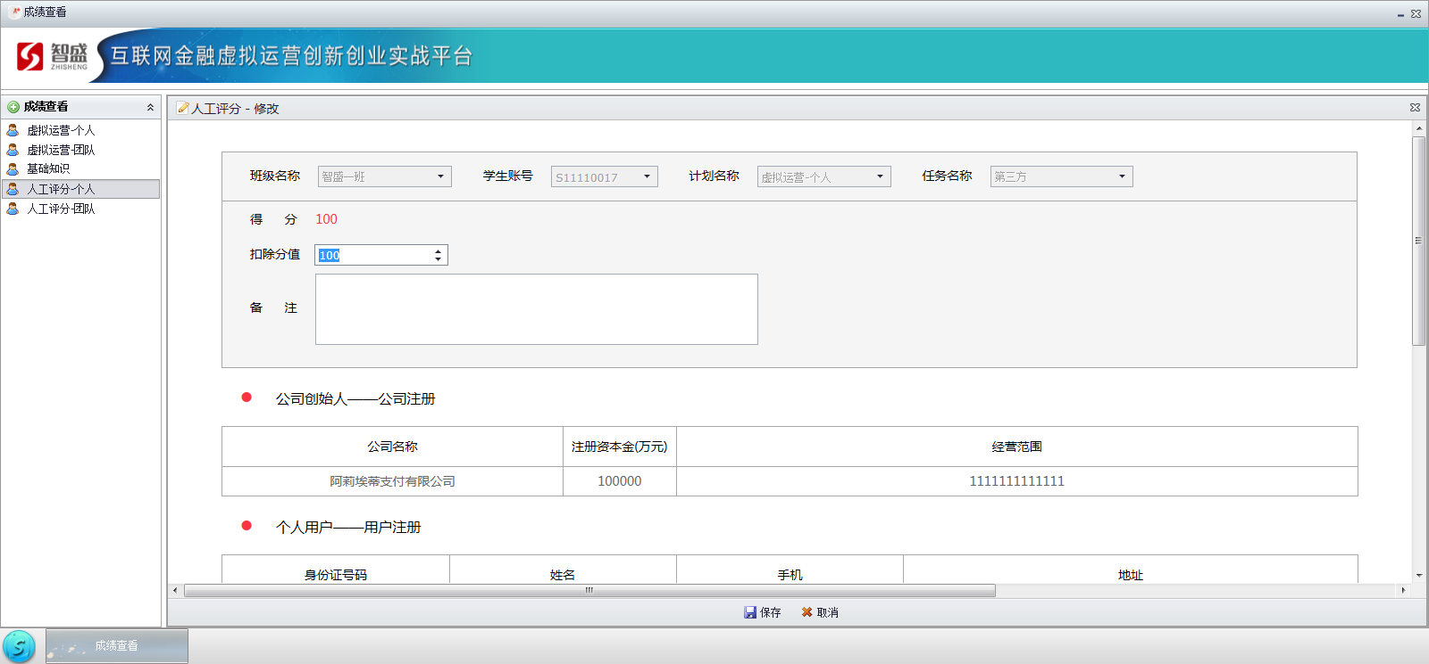
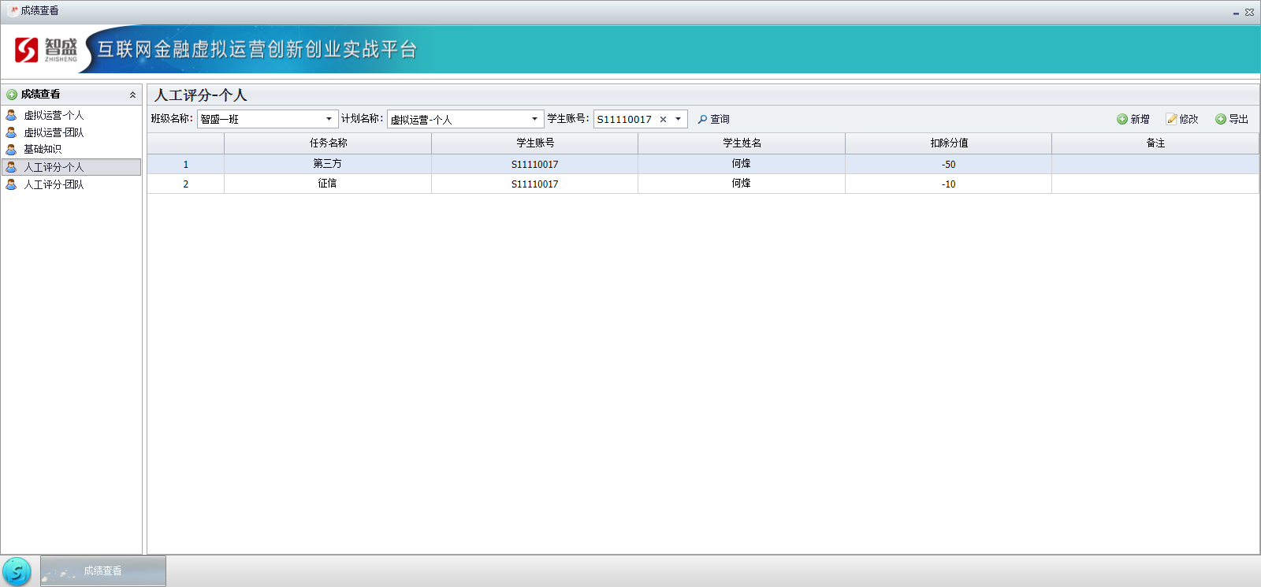

8.9.2.4.3导出
选择扣分记录点击导出，可以导出数据，用于打印等作用。

8.9.2.5人工评分-团队
教师根据人工评分标准进行人工评分，对学生填写的资料信息进行审核，看是否语言通顺合理，规范认真。如过不通顺合理、规范认真，那么在扣分范围内可适当减分。选择班级名称、计划名称、团队名称，点击查询，可查看到扣分记录。
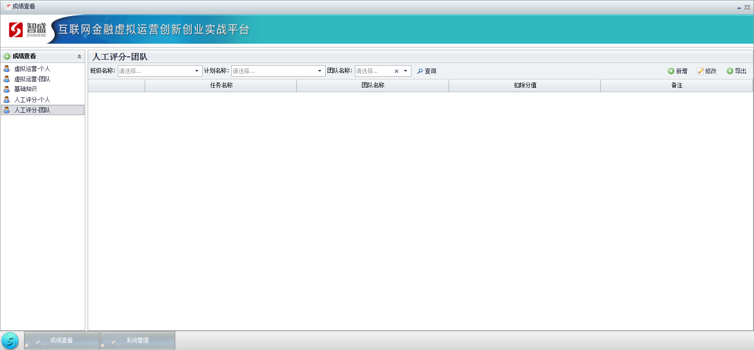

8.9.2.5.1新增
点击新增，选择班级名称、计划名称、任务名称、团队名称点击查询，可以查看到团队下学生填写的相应资料信息。
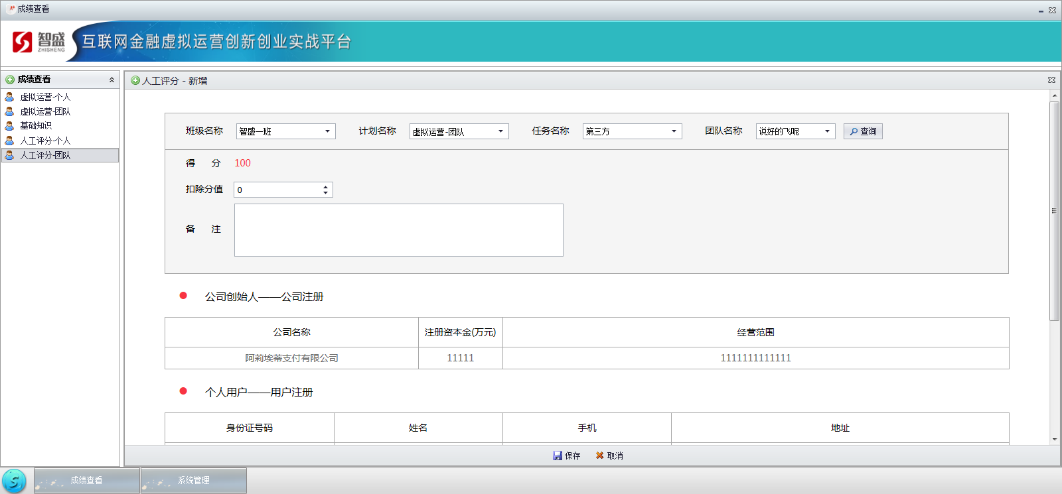
查看完资料后，如果没达到要求可主观在扣除一定分值，但不能大于得分值。
扣分成功后记录会保存。
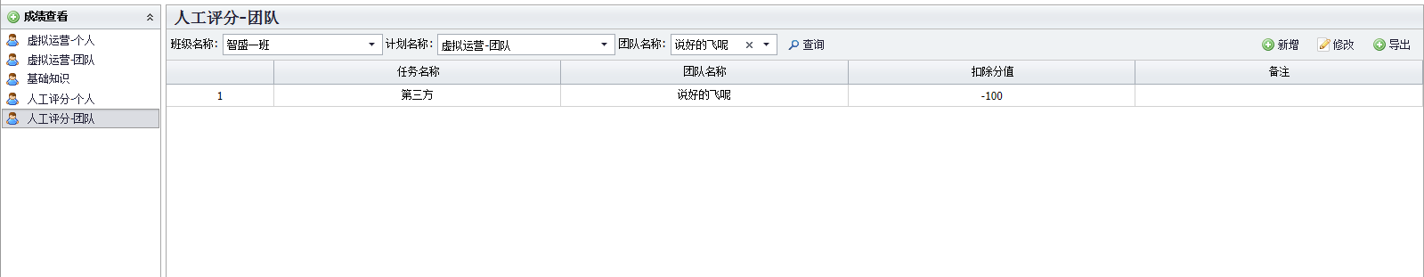

8.9.2.5.2修改
选择一条已扣分的记录，双击或者点击进入可以修改扣分分值。

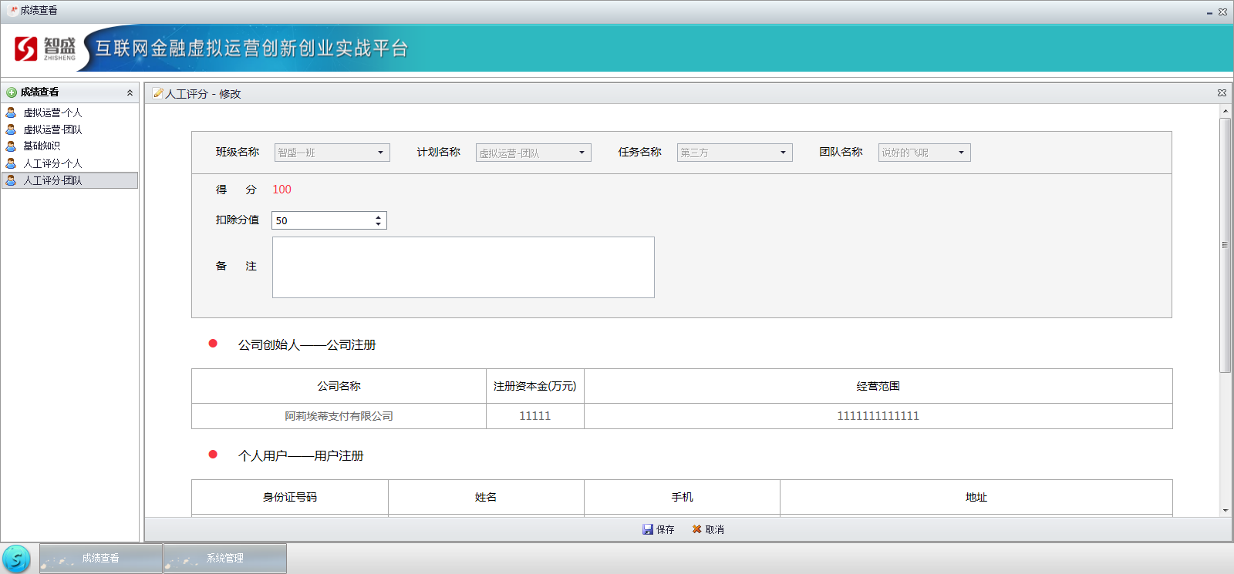
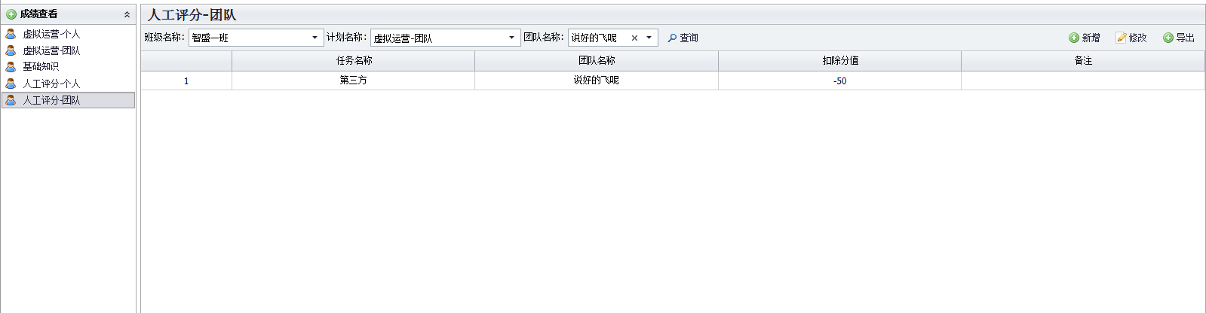

8.9.2.5.3导出
选择扣分记录点击导出，可以导出数据，用于打印等作用。

8.10实习报告

8.10.1实习报告页面
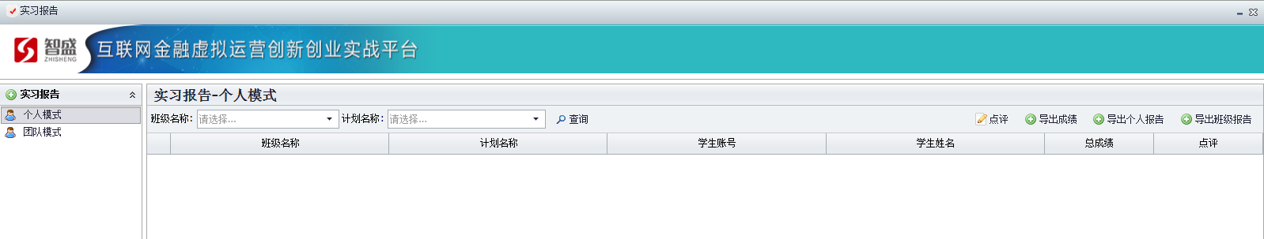

8.10.2实习报告功能

8.10.2.1个人模式
可以查询以班级对应计划下的所有学生的成绩，所有学生的实习报告，老师可以对每一个学生的成绩进行点评。导出该班级对应计划下的所有学生的成绩，所有学生的实习报告，也可导出对应的个人实习报告。
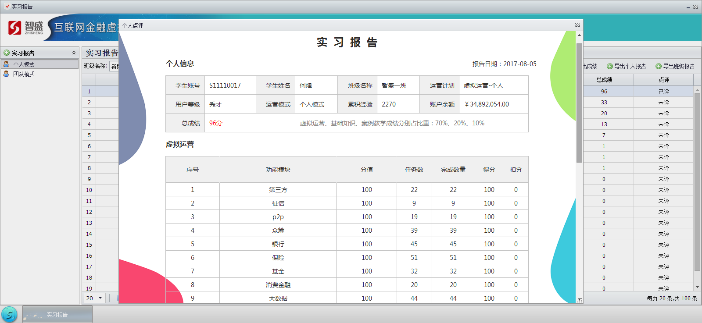

8.10.2.2团队模式
可以查询以班级对应计划对应团队下的所有学生的成绩，所有学生的实习报告，老师可以对每一个学生的成绩进行点评。导出该班级对应计划对应团队下的所有学生的成绩，所有学生的实习报告，也可导出对应的个人实习报告。
